Guia Prático para Dispositivos de Energia Livre Autor: Patrick J. Kelly

Capítulo 5: Sistemas Pulsados de Energia

Nota: Se você não está familiarizado com a eletrônica básica, pode achar mais fácil entender este capítulo se ler primeiro o capítulo 12.

Uma característica muito interessante dos dispositivos de energia livre é que, embora vários dispositivos pareçam ser completamente diferentes e tenham diferentes aplicações aparentes, a operação em segundo plano é geralmente a mesma. É claro que um pulso elétrico de corrente contínua, de forte corrente positiva, interage com o campo de energia circundante, disponibilizando grandes quantidades de energia livre para qualquer pessoa que tenha conhecimento de como coletar e usar essa energia extra.

Deixe-me enfatizar novamente que a “sobre-unidade” é uma impossibilidade. Over-unity sugere que mais energia pode ser retirada de um sistema do que a energia total que entra no sistema. Isso não é possível, pois você não pode ter mais de 100% de nada. No entanto, existe outra maneira perfeitamente válida de se observar o funcionamento de qualquer sistema, ou seja, avaliar a saída do sistema em relação à quantidade de energia que o usuário deve colocar para fazê-lo funcionar. Isso é chamado de "coeficiente de desempenho" ou "COP" para breve. Um COP = 1 é quando toda a energia colocada pelo usuário é retornada como saída útil. Um COP> 1 é onde a energia mais útil sai do dispositivo do que o usuário tem que colocar. Por exemplo, um veleiro em uma boa brisa transporta as pessoas sem a necessidade de a energia do movimento ser fornecida pela tripulação. A energia vem do ambiente local e enquanto a eficiência é baixa, o COP é maior que 1. O que estamos procurando aqui não é algo para explorar energia eólica, energia das ondas, energia solar, energia dos rios, energia térmica ou qualquer outra coisa, mas queremos algo que possa explorar o campo de energia invisível que nos rodeia, a saber, o campo “energia de ponto zero” ou o “ambiente de fundo”.

Para isso, vamos olhar para circuitos pulsantes usados ​​por uma ampla gama de pessoas em vários dispositivos aparentemente bem diferentes. Um “pulso” elétrico é uma subida repentina de tensão e queda com tensões muito agudas de subida e descida. No entanto, pulsos raramente são gerados como eventos isolados quando se trabalha com dispositivos práticos, então é melhor pensar em um trem de pulsos, ou uma “forma de onda” com bordas de subida e descida muito acentuadas. Estes podem ser chamados de osciladores ou geradores de sinal e são tão comuns que nós tendemos a não pensar duas vezes, mas os fatores realmente importantes para usar um oscilador para captação de energia de ponto zero é a qualidade do sinal. Idealmente, o que é necessário pode ser uma onda quadrada perfeita sem overshoot, e o nível de voltagem nunca vai abaixo de zero volts, ou uma forma de onda complexa, também com tempos de ataque e decaimento muito agudos. Essas formas de onda são muito mais difíceis de gerar do que você imagina.

Mesmo nestes dias de dispositivos eletrônicos de estado sólido sofisticados, o melhor método de criar um pulso de voltagem realmente afiado ainda é considerado como um centelhador, especialmente aquele que tem a centelha cortada repentinamente pelo uso de um forte campo magnético à direita ângulos para o centelhador. Para um exemplo deste estilo de operação, considere o seguinte dispositivo.

Sistema de Antena Pulsada COP = 6 de Frank Prentice.
O engenheiro eletricista Frank Wyatt Prentice, dos Estados Unidos, inventou o que descreveu como um "Acumulador de Energia Elétrica", com uma potência de saída seis vezes maior que a potência de entrada (COP=6). Ele recebeu uma patente em 1923, que diz:

A minha invenção refere-se a melhorias nos ACCUMULADORES DE ENERGIA ELÉCTRICA e semelhantes, em que a terra, actuando como rotor e o ar circundante como um estator, recolhe a energia assim gerada pela rotação da terra no seu eixo, utiliza-a para energia e outros fins.

No desenvolvimento do meu SISTEMA DE CONTROLE DE TREM WIRELESS para ferrovias, coberto pela Patente de Cartas dos Estados Unidos número 843.550, descobri que com uma antena consistindo de um fio de diâmetro adequado apoiado em isoladores, de três a seis polegadas acima do solo e estendendo-se pela metade. milha, mais ou menos em comprimento, a antena sendo aterrada em uma extremidade através de um centelhador, e energizada na outra extremidade por um gerador de alta freqüência de 500 watts de entrada e tendo uma freqüência secundária de 500.000 Hz, produziria na antena, uma frequência oscilatória igual à das correntes de terra e, assim, a energia elétrica do meio circundante foi acumulada ao longo do comprimento da antena de transmissão e com uma antena de circuito fechado oscilante de 18 pés de comprimento paralela à antena de transmissão a uma distância de aproximadamente 20 pés, foi possível obter afinando a antena de laço, poder suficiente para iluminar a potência de vela cheia um banco de série de 50 sessenta watts de carbono l amplificadores. Diminuir ou aumentar a frequência de 500.000 Hz resultou em uma diminuição da quantidade de energia recebida através da antena de 18 pés.

Da mesma forma, elevar a antena de transmissão resultou em uma diminuição proporcional de energia captada nas antenas receptoras e a 6 pés acima da terra não foi possível obter qualquer poder sem uma mudança de tensão e frequência.

É o objetivo da minha invenção genérica utilizar a energia gerada pela terra, pelos meios aqui descritos e ilustrados nos desenhos. Os dois desenhos mostram formas simples e preferidas desta invenção, mas eu desejo que seja entendido que nenhuma limitação é necessariamente feita quanto aos circuitos precisos e precisos, formas, posições e detalhes estruturais mostrados aqui, e que mudanças, alterações e modificações podem ser feitas. ser feito quando desejado dentro do escopo da minha invenção e como especificamente indicado nas reivindicações.

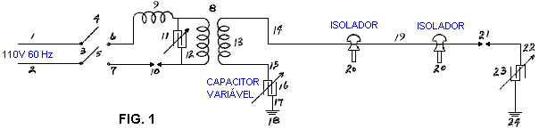

Referindo-se particularmente à Fig.1, 1 e 2 estão os fios de alimentação corrente alternados que fornecem 110 volts 60 ciclos por segundo a um gerador de alta frequência. 3 é um interruptor com os pólos 4 e 5, quando 6 e 7 forem as conexões ao transformador de alta freqüência 8, que é usada para intensificar a freqüência a 500 kHz e a tensão a, diz, 100 kV. 9 é um indutor, 10 é uma abertura de faísca, 11 é um capacitor variável, 12 é o enrolamento primário e 13 o enrolamento secundário de transformador 8. O enrolamento secundário é ligado à terra através do capacitor variável 16, e fio 17. O fio 14 liga o transformador 8 à antena de transmissão principal 19 que é suportado ao longo do seu comprimento em isoladores 20. A faísca Gap 21 está posicionada entre a antena de transmissão principal 19 e a terra 24, passando através do fio de conexão 22 e do capacitor variável 23. A antena principal da transmissão 19, pode ser todo o comprimento desejado.

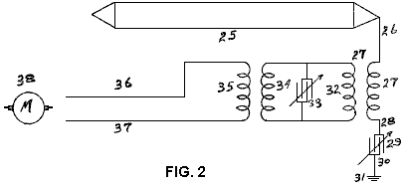

Na Fig.2, 25 é uma antena de circuito fechado oscilante de qualquer comprimento desejado. Para maior eficiência, corre paralelo à antena de transmissão principal 19 da Fig.1. O fio 26 está ligado ao enrolamento secundário 27 de um transformador redutor que então enrola para o terra 31 através do capacitor variável 29. O enrolamento primário 32 do transformador abaixador tem capacitor variável 33 conectado através dele e se alimenta diretamente no enrolamento (s) 34 de transformador (es) de freqüência que fornecem corrente através de enrolamento (s) 35 para um motor “M” ou outra (s) carga (s) elétrica (s).

Tendo descrito os desenhos, descreverei agora a operação da minha invenção. Opere o interruptor 3 para conectar a energia de entrada. Ajustar o centelhador 10 e o condensador variável 11 de modo a que 100.000 volts a uma frequência de 500.000 ciclos por segundo sejam entregues ao transformador elevador 8 da Fig.1. Em seguida, ajuste o centelhador 21 da antena de transmissão 19 de modo que todos os picos e nós (tensão) sejam eliminados na transmissão dos 100.000 volts ao longo da antena pelos surtos de corrente através do centelhador 21. A corrente alternada de alta frequência fluindo através da centelha o intervalo 21 passa através do condensador variável 23 para o terra 24 e a partir daí, de volta através do terra ao ponto de aterramento 18, através do capacitor variável 16 e de volta ao enrolamento 13 do transformador 8. Como a corrente de 500.000 Hz é a mesma que as correntes geradas pela terra e em sintonia com ela, segue-se naturalmente que a acumulação de correntes de terra se amalgamará com aquelas para o transformador 8, fornecendo um reservatório de correntes de alta frequência a ser utilizado por um circuito sintonizado da mesma frequência de 500 kHz, tal como mostrado na Fig. 2, em que a antena 25 é ligada para receber uma frequência de 500 kHz, corrente essa que passa então através do transformador 27, de qualquer (s) transformador (es) de ajuste de frequência e ligado para alimentar a (s) carga (s).

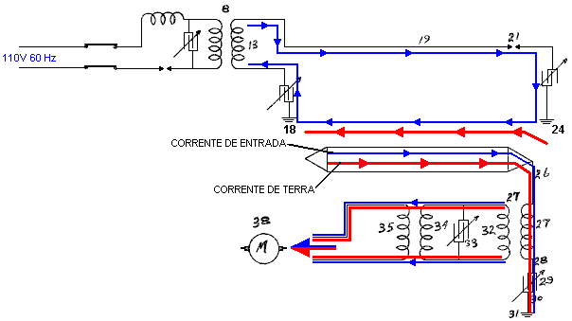

O retorno da corrente através da terra da antena de transmissão 19, é preferível para retornar através de um fio, uma vez que a corrente de retorno de terra capta mais correntes de terra do que um fio. Eu também prefiro, sob certas condições, usar um único fio de antena no lugar da antena de malha fechada mostrada na Fig.2. Sob certos requisitos operacionais, tive um desempenho aprimorado tendo a antena de transmissão elevada e carregada em postes a muitos metros acima da terra, e com esse arranjo é necessário usar uma tensão e frequência diferentes para acumular correntes de terra.

Este sistema de Frank aplica efetivamente pulsos CC muito agudos a um longo comprimento de fio suportado em uma posição horizontal não muito acima do solo. Os pulsos são nítidos devido ao espaçamento do centelhador no lado primário do transformador, juntamente com a folga no lado secundário (alta tensão) do transformador. Uma potência de entrada de 500 watts fornece uma potência de 3 kW do que parece ser um equipamento incrivelmente simples.

Circuito de Estado Sólido de Dave Lawton.
Um circuito de semicondutor de estado sólido que se mostrou bem-sucedido na produção de pulsos como esse é mostrado como parte da replicação de Dave Lawton da Water Fuel Cell de Stan Meyer. Aqui, um chip temporizador NE555 comum gera uma onda quadrada que alimenta um transistor de efeito de campo cuidadosamente escolhido, o BUZ350, que aciona uma célula divisora de água através de um par combinado de bobinas de estrangulamento no ponto “A” no diagrama abaixo.

Stan Meyer usou um anel de ferrite toroidal quando enrolava essas bobinas de estrangulamento, enquanto Dave Lawton usava duas barras de ferrite retas, com ponte superior e inferior com tiras grossas de ferro. Chokes feridos em hastes de ferrite reta foram encontrados para funcionar muito bem também. Os efeitos são os mesmos em todos os casos, com a forma de onda aplicada aos eletrodos de tubo sendo convertidos em pontas muito agudas, muito curtas e de alta tensão. Esses picos desequilibram o ambiente quântico local, causando grandes fluxos de energia, uma pequena porcentagem dos quais fluem para o circuito como energia adicional. A célula funciona fria, e com baixa corrente de entrada, bem diferente de uma célula de eletrólise comum, onde a temperatura aumenta notavelmente e a corrente de entrada necessária é muito maior.

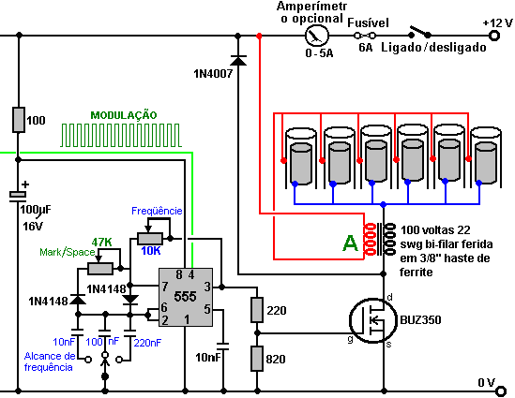

Circuito de Carregamento de Bateria de John Bedini.
John Bedini usa essa mesma pulsação de uma serpentina enrolada bifilar para produzir os mesmos picos de tensão muito curtos e muito acentuados que desequilibram o campo de energia local, causando grandes fluxos de energia adicional. A figura mostrada aqui é de sua patente US 6.545.444.

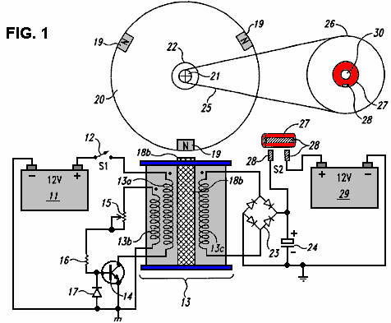

John produziu e generosamente compartilhou, muitos projetos, todos os quais são basicamente semelhantes e todos usando um transformador ferida bi-filar de proporção 1:1. Este usa um rotor de funcionamento livre com imãs permanentes embutidos no aro, para disparar correntes induzidas nos enrolamentos da unidade de bobina marcada “13b” que liga o transistor, alimentando o enrolamento “13a” que alimenta o rotor a caminho . A bobina de coleta “13c” coleta energia adicional do ambiente local e, nesse circuito específico, a alimenta no capacitor. Após algumas voltas do rotor (ditadas pela relação de transmissão para o segundo rotor), a carga no capacitor é alimentada em uma segunda bateria que está sendo carregada.

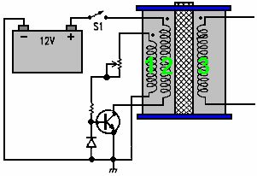

O rotor é desejável mas não essencial, pois as bobinas marcadas com 1 e 2 podem se auto-oscilar, e pode haver qualquer número de enrolamentos mostrado como 3 no diagrama. O enrolamento 3 produz picos muito curtos, afiados e de alta voltagem, que é a parte essencial do projeto. Se esses pulsos pontiagudos forem alimentados por uma bateria de chumbo-ácido (em vez de um capacitor como mostrado acima), será criado um efeito incomum que disparará um link entre a bateria e o ambiente imediato, fazendo com que o ambiente carregue a bateria. Esta é uma descoberta incrível e, como os pulsos de tensão são de alta voltagem, como cortesia das bobinas de 1:1, o banco de baterias carregado pode ter qualquer número de baterias e pode ser empilhado como um banco de 24 volts, embora a bateria seja apenas 12 volts. Ainda mais interessante é o fato de que o carregamento pode continuar por mais de meia hora após o circuito pulsante ser desligado.

Pode ser difícil obter um desses circuitos ajustados corretamente para funcionar com desempenho máximo, mas quando eles são, eles podem ter desempenhos de COP>10. O problema principal é que o mecanismo de carregamento não permite que uma carga seja acionada a partir do banco de baterias enquanto ela está sendo carregada. Isso significa que, para qualquer uso contínuo, deve haver dois bancos de baterias, um em carga e outro em uso. Um outro grande problema é que os bancos de baterias não são adequados para uso doméstico sério. Uma máquina de lavar roupa consome até 2,2 kilowatts e um ciclo de lavagem pode ter uma hora de duração (duas horas de duração se uma lavagem “branca” e uma lavagem “colorida” forem feitas uma após a outra, o que não é incomum). Durante o inverno, o aquecimento deve ser executado ao mesmo tempo que a máquina de lavar roupa, o que poderia dobrar a carga.

Recomenda-se que as baterias não sejam carregadas muito além de sua taxa “C20”, ou seja, um vigésimo da sua classificação nominal de Amp-Hour. Digamos que baterias de lazer de ciclo intensivo de 85 amp / h estão sendo usadas, então a taxa de consumo recomendada delas é de 85 Amps dividida por 20, que é de 4,25 amps. Vamos empurrá-lo e dizer que vamos arriscar o dobro disso, e torná-lo 8,5 ampères. Então, quantas baterias precisaríamos para abastecer nossa lavadora de roupas, supondo que nosso inversor fosse 100% eficiente? Bem, 2.200 watts em um sistema de 12 volts é 2.200 / 12 = 183 ampères, portanto, com cada bateria contribuindo com 8,5 ampères, precisaríamos de 183 / 8,5 = 22 baterias grandes e pesadas. Nós precisaríamos de duas vezes esse número se os tratássemos bem, mais o dobro disso para o aquecimento doméstico, digamos 110 baterias para um sistema realista. O tamanho dos bancos de bateria não é realista para o seu pai ou família média que vive em um apartamento. Consequentemente, parece que os sistemas de carregamento de pulso da Bedini não são práticos para nada além de itens menores de equipamento.

No entanto, o ponto realmente importante aqui é a maneira que quando esses pulsos curtos são aplicados a uma bateria de chumbo-ácido, um elo é formado com o ambiente que faz com que grandes quantidades de energia fluam para o circuito a partir do exterior. Isso é extra "energia livre". Curiosamente, é altamente provável que, se os pulsos gerados pelo circuito divisor de água de Dave Lawton mostrado acima, fossem alimentados a uma bateria de chumbo-ácido, então o mesmo mecanismo de carregamento de bateria provavelmente ocorrerá. Além disso, se um circuito de carga de pulso de Bedini fosse conectado a uma célula de divisão de água como a célula de Lawton, então é altamente provável que ele também controlasse essa célula satisfatoriamente. Duas aplicações aparentemente diferentes, dois circuitos aparentemente diferentes, mas ambos produzem pulsos de alta voltagem que extraem energia livre extra do ambiente imediato.

O Interruptor de Tesla.
Não pára por aí. Nikola Tesla apresentou o mundo à Corrente Alternada (“CA”), mas mais tarde ele se moveu de CA para pulsos curtos e curtos de Corrente Direta (“CC”). Ele descobriu que, ajustando a freqüência e a duração desses pulsos de alta voltagem, ele poderia produzir toda uma gama de efeitos extraídos do ambiente - aquecimento, resfriamento, iluminação, etc. O ponto importante a ser observado é que os pulsos estavam consumindo energia. diretamente do ambiente local. Deixando de lado o equipamento avançado que a Tesla estava usando durante esses experimentos e mudando para o comutador de 4 baterias de aparência simples, descobrimos a mesma operação em segundo plano de pulsos de voltagem que extraem energia livre do ambiente.
Eu duvido seriamente que este circuito tivesse algo a ver com Tesla, mas provavelmente se originou com Carlos Benitez. Estritamente falando, essa versão em particular foi provavelmente produzida pela equipe da Electrodyne Corp. of America. Este circuito (mostrado em "O Manual de Dispositivos e Sistemas de Energia Livre" Vol.1, 1986) foi testado por eles por um período de três anos:

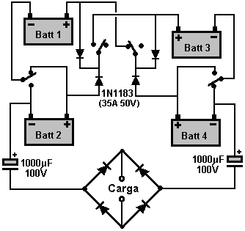

Por favor, entenda que as baterias de carro que eles usaram em seu circuito ficaram “condicionadas” durante seus anos de testes e cada uma delas tinha uma voltagem de 36 volts apesar de terem sido fabricadas como baterias de 12 volts. Este circuito é muito mais sutil do que parece. Os diodos 1N1183 são uma parte essencial da operação porque esses diodos se decompõem quando supostamente bloqueiam o fluxo de corrente e, em vez disso, passam por eles impulsos de tensão acentuados. Esses pulsos de carga da bateria são a razão pela qual os diodos parecem estar conectados para trás e supostamente bloqueando o fluxo de corrente para os contatos positivos das baterias.

Eu sugiro que este circuito seja abandonado e, em vez disso, o método Benitez de alimentação de pulsos de carregamento diretamente para ambas as baterias e para a carga seja usado. Tem que haver recarga da bateria. Se você duvida disso, faça as contas:

A carga é alimentada pela corrente que flui de duas baterias em série (72 volts) para duas baterias em paralelo (36 volts). As baterias são do tipo ácido-chumbo, que têm uma eficiência de apenas 50%, ou seja, elas desperdiçam metade de toda a energia de carga alimentada a elas. Vamos trabalhar um exemplo: digamos que as duas baterias em série fornecem 10 amperes por um período de um segundo. Ambas as baterias perdem 10 amp-segundos de energia.

Esses 10 ampéres se dividem igualmente e 5 ampères fluem em cada uma das duas baterias por um período de um segundo. Isso seria 5 amp-segundos de energia adicional se não fosse pela eficiência de 50% da bateria. Assim, apenas 2.5 amperes dessa energia podem ser recuperados dessa bateria, que no próximo segundo é esperado para fornecer 10 amperts de energia.

Então, efetivamente, nós temos 2,5 a 5 segundos de energia recuperável recebida por cada 10 amp-segundos de energia real consumida. Isso significa que a bateria irá descarregar a menos que alguma forma de carregamento da bateria ocorra durante a operação. Consequentemente, um sistema de carregamento de bateria precisa fazer parte do “Load”.

Carlos Benitez usou a comutação de apenas uma vez por hora e adicionou energia de carregamento tanto para as baterias quanto para a carga que estava sendo alimentada por seu circuito. Ele fez isso assim:

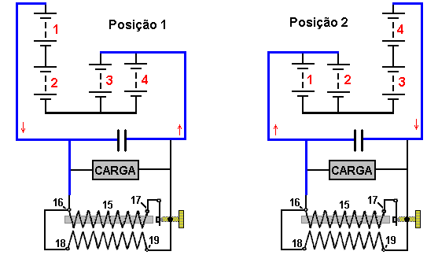

Como não havia componentes eletrônicos disponíveis na época, Carlos usou uma bobina de indução para produzir os picos de tensão necessários para carregar as baterias. O equivalente hoje em dia é o circuito mais barato e mais fácil de construir o “Joule Thief”, conforme descrito no capítulo 6:

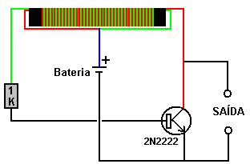

Aqui está uma versão em estado sólido do circuito:

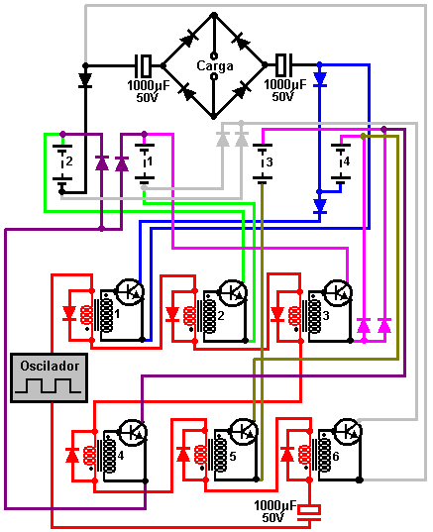

Aqui, seis transistores 2N3055 (ou a versão mais conveniente do TIP3055) são ligados e desligados por seis transformadores de áudio (possivelmente os transformadores Radio Shack # 273-1380). Os enrolamentos primários do transformador de 8 ohms são conectados em série e acionados por um gerador de onda quadrada através de um grande capacitor. Este circuito é mostrado em vermelho no diagrama de circuito acima. Quando a onda quadrada é positiva, os transformadores 1, 2 e 3 têm seus enrolamentos primários carregados por um díodo de polarização direta que limita a voltagem através deles a um máximo de cerca de 0,7 volts e que mantém sua operação curta quando eles ligam. Os outros três transformadores 4, 5 e 6 têm os diodos através de seus enrolamentos primários posicionados para bloquear uma tensão positiva e assim seus transistores permanecem desligados.

Quando a tensão de saída do gerador de onda quadrada fica negativa, a situação é invertida e os transformadores 4, 5 e 6 ligam-se brevemente enquanto os transformadores 1, 2 e 3 permanecem desligados. Os diodos ao longo dos enrolamentos primários são diodos 1N4148 que têm um tempo de comutação muito rápido que pode ser muito importante para circuitos deste tipo. Os outros diodos são 1N1183, com 50 volts e 40A.

Um Sistema de Comutação de Três Baterias
Continuando o estilo de operação do Tesla Switch, é possível obter o mesmo efeito do circuito do Tesla Switch, usando apenas três baterias (ou três capacitores). Discutido há quase um século por Carlos Benitez em suas patentes, e mais recentemente descrito por John Bedini, apenas três baterias podem ser usadas se for usada uma troca de circuitos mais complicada. Carlos ressalta que tem que haver uma perda de energia devido ao aquecimento dos fios e as baterias não serem 100% eficientes. Ele supera esses problemas com alguns circuitos muito inteligentes que são abordados na seção seguinte. No entanto, não é de todo certo que este seja realmente o caso, uma vez que a experimentação indica que é possível que este tipo de mudança de bateria mantenha os níveis de carga da bateria muito para além do esperado.

Aqui está uma sugestão não testada de como seria possível produzir uma luz poderosa portátil e auto-alimentada. Há muitas variações possíveis, e a descrição a seguir serve apenas como uma indicação de como um sistema de três baterias pode ser construído. Se você não está familiarizado com a eletrônica simples, sugiro que você estude o tutorial básico de eletrônica do capítulo 12.

O carregamento da bateria pode ser feito de várias maneiras diferentes. Obviamente, quanto mais a carga elétrica puder ser reduzida, menor será a necessidade de recarga. Dois métodos para fazer isso envolvem passar a mesma corrente elétrica repetidamente através da carga, como mostrado aqui:

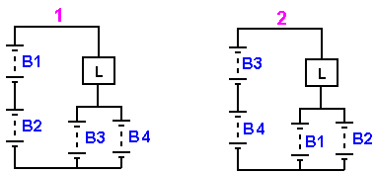

A comutação para este arranjo pode ser implementada de várias maneiras diferentes, mas essencialmente, no Estágio 1, as baterias 'B1' e 'B2' fornecem duas vezes a voltagem das baterias 'B3' e 'B4', fazendo a corrente fluir através da carga '. L 'e em baterias' B3 'e' B4 ', impulsionado pela diferença de tensão que é normalmente, o mesmo que a tensão de qualquer uma das baterias por conta própria. Cada uma das baterias "B3" e "B4" recebe apenas metade da corrente fornecida pelas baterias "B1" e "B2", e assim, não é de surpreender, uma perda de energia. No entanto, durante metade do tempo, as baterias "B3" e "B4" estão recebendo corrente de carregamento em vez de fornecer corrente à carga.

No estágio 2, as baterias são trocadas e o processo é repetido com as baterias "B3" e "B4" fornecendo corrente para a carga e as baterias "B1" e "B2". Testes mostraram que, com esse arranjo, a carga "L" pode ser alimentada por mais tempo do que se todas as quatro baterias fossem conectadas em paralelo e usadas para fornecer a carga diretamente. Com este sistema, cada bateria recebe metade da corrente de carga pela metade do tempo.

Um método alternativo que usa o mesmo princípio, mas três baterias ao invés de quatro, e onde cada bateria recebe toda a corrente de carga por um terço do tempo, é assim:

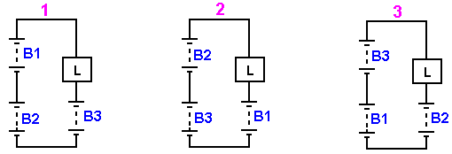

Aqui, as baterias são trocadas sequencialmente, com duas delas em série causando fluxo de corrente através da carga "L" e na terceira bateria. Existe, é claro, uma perda total de energia e, portanto, a energia adicional de uma fonte externa precisa ser introduzida para manter a carga alimentada continuamente. No entanto, como no sistema de quatro baterias, a carga "L" pode ser mantida acionada por mais tempo nas baterias dispostas dessa maneira do que ocorreria se todas as três baterias fossem conectadas em paralelo e usadas para alimentar a carga diretamente.

Como antes, a mudança para um sistema desse tipo pode ser implementada de várias maneiras diferentes. Para confiabilidade a longo prazo, a comutação de estado sólido é preferida, e como os transistores NPN são de baixo custo e prontamente disponíveis, eles são mostrados aqui em uma das configurações preferidas:

Como cada conexão entre baterias é diferente para cada um dos três estágios de operação deste circuito, é necessário ter quatro chaves para cada estágio. Para estabelecer os detalhes necessários para a conexão dos transistores, como este circuito não possui os trilhos positivos e negativos normais, as direções de fluxo de corrente (nominal) precisam ser examinadas. Estes são mostrados aqui:

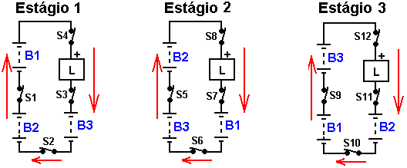

Obviamente, a corrente flui da maior voltagem conectada em série para a menor voltagem da bateria individual. Os doze comutadores virtuais são numerados de 'S1' a 'S12', respectivamente, e se cada um representar um transistor NPN, também precisamos garantir que a direção do fluxo de corrente esteja correta para o transistor e identificar um ponto de voltagem maior que pode ser usado para alimentar a corrente na base de cada transistor. Esses detalhes estão listados aqui:

Stage | Switch | Type | Collector | Base resistor | Emitter
1 | 1 | NPN | B2 Plus | B1 Plus | B1 Minus
 | 2 | NPN | B3 Minus | B2 Plus | B2 Minus
 | 3 | NPN | Load Minus | B1 Plus | B3 Plus
 | 4 | PNP | Load Plus | B1 Minus | B1 Plus
2 | 5 | NPN | B3 Plus | B2 Plus | B2 Minus
 | 6 | NPN | B1Minus | B3 Plus | B3 Minus
 | 7 | NPN | Load Minus | B2 Plus | B1 Plus
 | 8 | PNP | Load Plus | B2 Minus | B2 Plus
3 | 9 | NPN | B1 Plus | B3 Plus | B3 Minus
 | 10 | NPN | B2Minus | B1 Plus | B1 Minus
 | 11 | NPN | Load Minus | B3 Plus | B2 Plus
 | 12 | PNP | Load Plus | B3 Minus | B3 Plus

O acordo de mudança sugerido, portanto, se parece com isso:

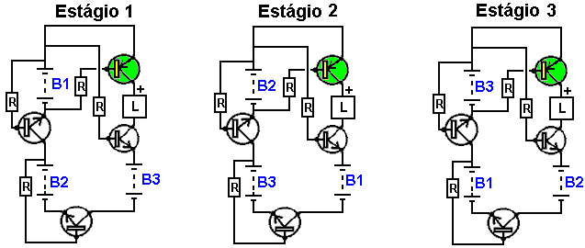

Enquanto o diagrama acima mostra cada estágio com resistências de base permanentemente conectadas, isto é, é claro, apenas para exibir o arranjo conceitual. Cada resistor é passado através de um opto-isolador e cada conjunto de quatro opto-isoladores é acionado por uma de três saídas separadas de igual duração. Um arranjo possível para isso poderia ser como indicado abaixo.

O chip CD4022 Divide-by-Eight pode ser organizado para dividir por três em vez de oito, conectando seu pino 7 ao pino 15. As conexões físicas do chip são:

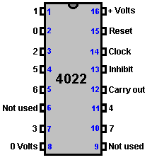

O chip precisa de um sinal de clock para funcionar. Há muitas maneiras diferentes de gerar um sinal de clock, e o mostrado aqui é muito barato, simples e tem frequência ajustável e relação Mark / Space ajustável, embora, como o sinal deve ser usado para acionar a ação de um Divide-By - Três chips, não há necessidade de este sinal de clock ter uma relação de 50% Mark / Space. A corrente de alimentação do chip é tão pequena que não importa qual seja a relação Mark / Space:

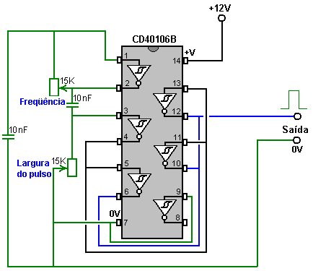

Usando este circuito como o sinal do relógio, o circuito opto-isolador pode ser:

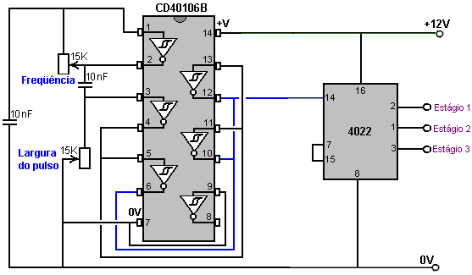

Existem vários opto-isoladores disponíveis e, embora as variedades de alta velocidade mais caras sejam tentadoras, uma vez que temos de fornecer três conjuntos de quatro, o chip quad ISQ-74 parece muito adequado para esta aplicação, embora seja mais lento:

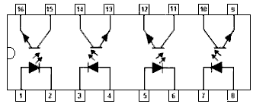

O circuito geral para a comutação opto é então:

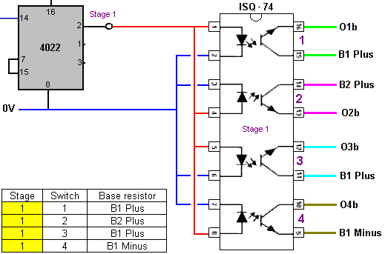

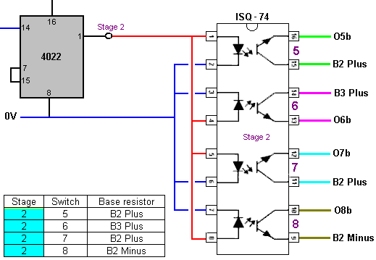

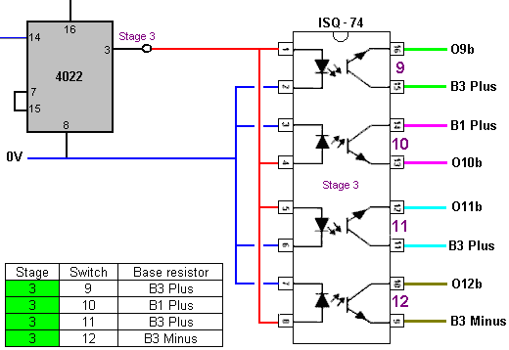

Espera-se que os transistores de saída comutem 1 ampère e assim foram selecionados os transistores TIP132 NPN e TIP137 correspondente. Estes são transistores baratos da Darlington com ganhos de corrente superiores a 1000, o que significa que os requisitos de corrente base são de cerca de 1 miliamperes, o que sugere que os transistores de base poderiam ser 8,2 K para um sistema de 12V. Esses transistores podem mudar de 12A a até 100V e têm uma dissipação de energia de 70 watts, indicando que eles estarão funcionando tão abaixo de sua capacidade que devem funcionar frios.

Com este tipo de circuito, é desejável ter um fluxo de corrente razoavelmente grande (relativo à capacidade da bateria) para dar uma diferença marcada entre os ciclos de descarga e carregamento para cada bateria. Usando um tamanho de placa de 104 mm x 50 mm que irá encaixar diretamente em uma caixa plástica padrão, um layout de stripboard (onde os círculos vermelhos indicam uma quebra na tira de cobre na parte inferior da placa) para a seção de chaveamento do transistor pode estar:

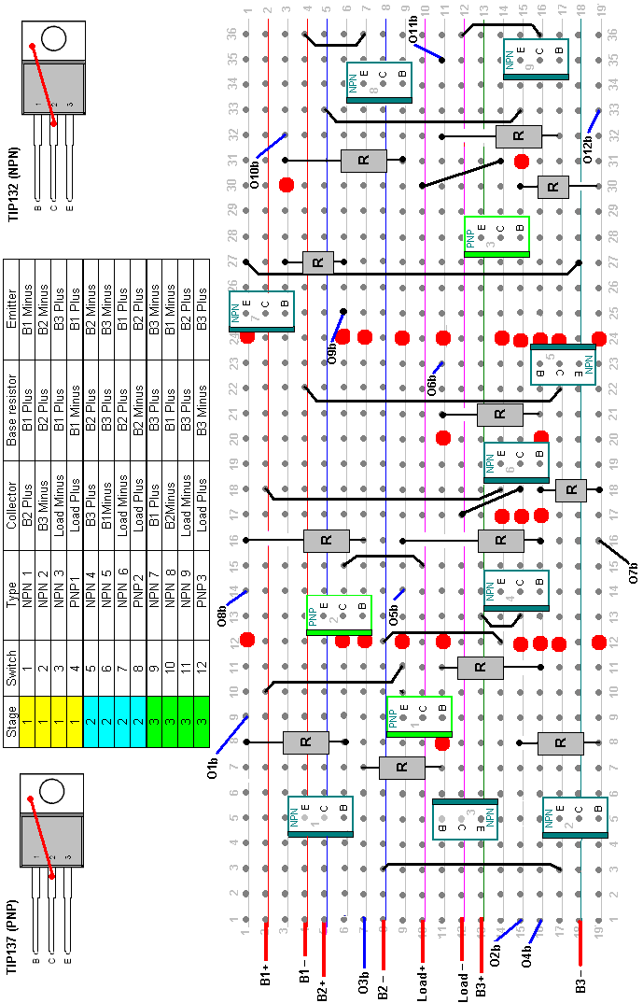

Cada resistor de base tem um link de saída (O1b até O12b) que é conectado através do seu opto-isolador ao destino mostrado na coluna "Base" na tabela. Cada conjunto de três transístores NPN e um transistor PNP são ligados através de um único chip isolador ISO-74 quad opto. Cada um dos três chips ISQ-74 é alimentado por uma das saídas do chip CD4022 Divide-by-Three, que é acionado pelo chip inversor Schmitt hexagonal CD40106B conectado como um relógio como mostrado acima. Espera-se que uma frequência de relógio adequada seja de cerca de 700 Hz. Um layout possível para o relógio, Divide-by-Three e doze opto-isoladores em uma fita de 104 mm x 50 mm, é mostrado aqui:
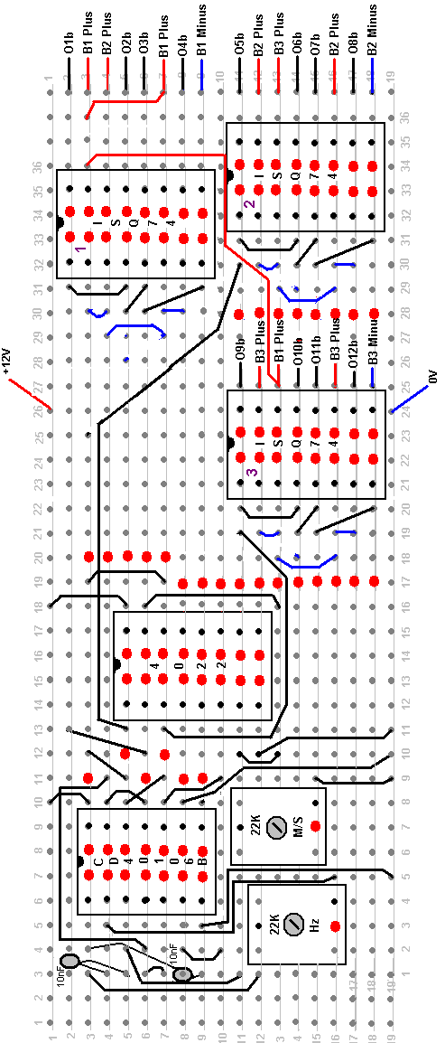

Os circuitos de temporização e comutação fazem parte da carga que está sendo comutada. No entanto, se assumirmos que haverá uma perda de potência ao executar este sistema, então devemos considerar os projetos muito inteligentes de Carlos Benitez em 1915.

Os Geradores de Energia Livre Auto-alimentados de Carlos Benitez
O engenheiro civil mexicano Carlos Benitez inventou o que é essencialmente o interruptor de 3 baterias discutido acima. Ele estava trabalhando numa época em que a eletrônica de estado sólido não estava disponível e, portanto, seu design é ainda mais impressionante. Aqui estão algumas das informações da patente dele:

Patente Carlos Benitez GB 17.811 13 de maio de 1915

Sistema para Geração de Correntes Elétricas

Eu, Carlos F. Benitez, Engenheiro Civil, 141 Ocampo Street, Guadalajara, México, declaro a natureza desta invenção:

A invenção refere-se a um novo processo para obtenção de correntes elétricas sob condições incomumente simples, econômicas e práticas. Eu uso sinteticamente em combinação: aparelhos para a produção de correntes elétricas para carregar um ou vários capacitores cujos coletores ou revestimentos internos estão conectados a um dos terminais do enrolamento primário de uma ou várias bobinas de indução e os outros revestimentos desses capacitores são alternadamente aterrados através do enrolamento primário de um transformador, ou conectados através do transformador primário aos coletores acima, meios apropriados para coletar as correntes produzidas nos enrolamentos secundários desses transformadores e para aplicar a carga aos coletores acima, e um meio apropriado para descarregar esses transformadores coletores, e para a aplicação de toda ou parte de sua energia à replicação sucessiva do processo já descrito, aumentando assim a geração de energia elétrica ou mantendo uma saída elétrica constante e predeterminada.

Além disso, a invenção consiste em uma nova combinação de partes das quais derivam vantagens que serão totalmente compreendidas pela consideração dos dois casos diferentes ilustrados nos desenhos anexos, nos quais:

1 é um banco de capacitores.
2 é um comutador rotativo para fazer e quebrar as conexões do circuito nos instantes apropriados.
3 é o enrolamento primário de um transformador ou bobina de indução.
4 é o enrolamento secundário desse transformador ou bobina de indução.
5 é um segundo banco de condensadores.
6 é uma centelha de oscilação.
7 é o enrolamento primário de um segundo transformador.
8 é o enrolamento secundário desse transformador.
9 é um terceiro banco de capacitores.
70 é o enrolamento primário de um terceiro transformador.
71 é o enrolamento secundário desse transformador.
10 é um quarto transformador.
11 é uma série de lâmpadas incandescentes.
12 é um motor elétrico.
(a), (b), (c), (d), (e) e (f) são conversores de vapor de mercúrio ou válvulas catódicas, permitindo o fluxo de corrente elétrica somente na direção mostrada pelas setas.

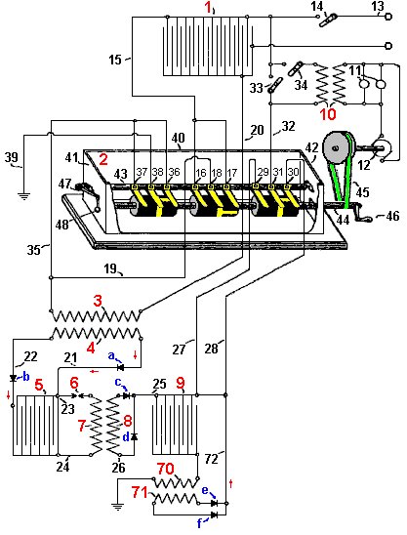

Ou usando símbolos do dia atual:

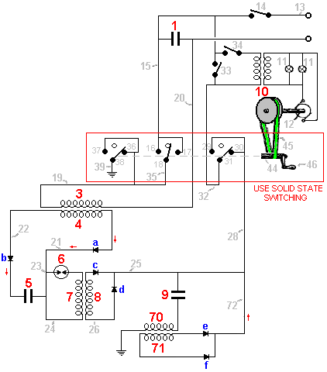

O banco de capacitores 1, é conectado através do fio 13 a uma fonte de corrente elétrica, fornecendo a carga inicial ao banco de capacitores 1. Essa carga inicial é usada para iniciar o sistema em funcionamento e pode ser desconectada a qualquer momento por meio do interruptor 14.

O fio 15 liga as folhas interiores do banco de condensadores 1 aos pólos 16 e 17 do comutador 2, e o seu pólo 18 é ligado através do fio 19 a um dos terminais do enrolamento primário do transformador 3, cuja outra extremidade está ligada através do fio 20 ao folhas externas do banco de capacitores 1. O enrolamento secundário 4, deste transformador, é conectado por um fio 21 às placas internas do banco de capacitores 5, e pelo fio 22, às placas externas do banco de capacitores 5. Da mesma maneira, os fios 23 e 24 passam essas ligações para os dois lados do enrolamento primário 7 do segundo transformador. O fio 23 também contém um centelhador do oscilador 6 e os fios 21, 22, 25, 26 e 72 contêm as válvulas catódicas unidirecionais a, b, c, d, e e f. O enrolamento secundário 8, deste segundo transformador, conecta-se às placas internas do banco de capacitores 9, cujas placas externas são conectadas ao terra através do enrolamento primário 70 do terceiro transformador. O enrolamento secundário 71, deste terceiro transformador, também é conectado através do fio 72, às placas internas do banco de capacitores 9. Os fios 27 e 28 também conectam essas placas internas aos pólos do comutador 29 e 30, que formam um comutador de comutação através do comutador. contacto 31 que está ligado às placas internas do banco de condensadores 1 através do fio 32. Os comutadores 33 e 34 permitem a ligação ou desconexão do enrolamento primário do transformador 10, cujo enrolamento secundário fornece corrente às lâmpadas incandescentes 11 e ao motor 12. Finalmente , uma das extremidades do enrolamento primário 3 é conectada através do fio 35 ao pólo 36 e ao pólo 37 do comutador 2, e o seu contato do comutador 38 correspondente é conectado ao terra pelo fio 39.

Como a construção e o uso de todos esses componentes (com exceção do comutador) são perfeitamente compreendidos, seria inútil descrevê-los. O comutador 2, está encerrado num tanque 40, cujas paredes de extremidade 41 e 42 suportam as extremidades da barra de montagem de contacto 43, e os rolamentos do veio rotativo 44. A barra de contacto é feita de um material não condutor ao qual estão fixadas de modo imóvel, as escovas de contato de cobre 16, 17 e 18, 36, 37 e 38, e 29, 30 e 31. O contato seguro entre essas escovas e os cilindros rotativos montados no eixo 44 é assegurado pelo braço de alavanca rotativa 47 e seu peso associado 48.

Os três cilindros rotativos montados no eixo 44, são feitos de um material não condutor e têm uma tira condutora em torno do seu centro. Esta faixa tem duas esporas condutoras correndo para fora, uma para a direita e outra para a esquerda, posicionadas a 180 graus de separação em torno da circunferência do cilindro. Quando o eixo 44 é girado, isso faz com que o contato central (por exemplo, 18) se conecte primeiro a um de seus contatos associados (digamos, 17) e então desconecte e conecte ao outro contato (digamos, 16) formando uma alteração. mecanismo de comutação.

As tiras de comutação no cilindro central estão posicionadas a 90 graus em torno da circunferência quando comparadas com a posição das tiras de comutação nos dois cilindros externos que estão alinhados entre si.

Isso pode ser visto no diagrama, onde na posição do eixo mostrado, 38 e 36 estão conectados e 31 e 30 estão conectados, enquanto 18 não está conectado a 16 ou 17.

Quando o eixo 44 é girado em 90 graus, 18 serão conectados a 17, enquanto 31 e 38 serão ambos isolados.

Quando o eixo 44 é girado através de um adicional de 90 graus, a escova 18 será isolada enquanto a escova 38 será conectada a 37 e a escova 31 será conectada a 29.

Quando o eixo 44 é girado por mais 90 graus, a escova 18 será conectada à escova 16, enquanto as escovas 31 e 38 serão isoladas.

[Nota: se o diagrama for corretamente dimensionado, haverá quatro posições em cada rotação onde as três escovas centrais não estão conectadas a nenhuma das escovas externas, produzindo a sequência de troca Ligado, Desligado, Ligado, Desligado, Ligado, Desligado, Ligado, Desligado para cada revolução. Essas quebras na sequência de chaveamento mostraram ter um efeito significativo quando as baterias estão sendo carregadas. Esse mecanismo seria construído como comutação de estado sólido hoje em dia.]

O veio 44 alongado e projectado atrav da parede de extremidade 42, de modo a poder ser utilizado um accionamento por correia 45, ou outro modo adequado para rodar o veio, accionado pelo motor 12 ou possivelmente pela manivela 46. O tanque 40 estcompletamente óleo ou qualquer outro líquido isolante, a fim de evitar faíscas entre as escovas, o que diminuiria a eficiência do sistema.

Este sistema é operado da seguinte forma:

Com o comutador na posição mostrada no desenho, isto é, com a escova 36 conectada a 38 e a escova 30 conectada a 31, e supondo que o banco de capacitores 1 esteja conectado através do fio 13 a uma fonte de energia elétrica (digamos, uma Máquina Wimshurst) estando o comutador 14 fechado, a corrente eléctrica passa através do fio 13 para carregar o banco de condensadores 1, fazendo com que a corrente flua através do fio 20, do enrolamento primário 3, do fio 35, da escova 36, ​​da escova 38 e do fio 39 para a terra. Este fluxo de corrente através do enrolamento primário 3 induz uma corrente inversa no enrolamento secundário 4, que flui através do fio 21, carregando o banco de capacitores 5 e depois uma corrente induzida direta fluindo através do condutor 22, carregando o banco de capacitores 5.

O fluxo de corrente para ambos os conjuntos de placas no banco de capacitores 5, carrega e cria uma faísca através do centelhador 6, causando um pulso de corrente muito forte através do enrolamento primário 7. Isso, por sua vez, causa um número considerável de corrente oscilante de alta frequência flui no enrolamento secundário 8 e estes passam ao longo dos fios 25 e 26, e através dos díodos c e d, carregando assim o banco de condensadores 9 e fazendo com que um conjunto correspondente de impulsos de alta frequência flua para o solo através do enrolamento primário 70. Isto induz a corrente fluxo no enrolamento secundï¿½io 71, que flui atravï¿½ dos diodos eef, e avanï¿½ atravï¿½ do fio 72, aumentando ainda mais a carga no banco de capacitor 9.

Portanto, o banco de capacitores 1 sendo carregado por uma fonte externa, o banco de capacitores 9 será cobrado indiretamente e sucessivamente recarregado várias vezes, resultando em uma quantidade de eletricidade consideravelmente maior que a do banco de capacitores 1. Por este meio, o sistema pode ser auto-alimentado sem necessidade da fonte de energia usada para iniciá-lo, o que significa que o interruptor 14 pode ser aberto.

Quando o veio 44 roda a 90 graus, a escova 17 liga-se à escova 18, enquanto as escovas 31 e 38 estão ambas desligadas. Isto faz com que o banco de capacitores 1 seja completamente descarregado através do primário do transformador 3, causando o processo já descrito pelo qual o banco de capacitores 9 recebe uma carga elétrica substancialmente maior. Isto resulta em que o banco de capacitores 1 seja totalmente descarregado e que o banco de capacitores 9 seja altamente carregado com uma grande quantidade de eletricidade. Consequentemente, se fecharmos agora o interruptor 33 e girarmos o eixo 44 através de outros 90 graus, os seguintes resultados ocorrerão:

1. As escovas 17 e 18 serão desconectadas.
2. As escovas 37 e 38 são conectadas, o que, por sua vez, conecta as placas externas do banco de capacitores 1 ao terra. As escovas 29 e 31 estão conectadas, que então conectam as placas internas do banco de capacitores 9 às placas internas do banco de capacitores 1.
3. Parte da carga elevada no banco de condensadores 9 fluirá como uma corrente elétrica, através do fio 32 e no banco de capacitores 1.
4. Este fluxo de corrente das placas internas do banco de capacitores 9 faz com que uma carga negativa de correspondência imediata flua do solo através do enrolamento primário 70, para compensar o desequilíbrio de carga.
5. Isto induz um fluxo de corrente no enrolamento secundário 71, que passa energia eléctrica adicional às placas exteriores do banco de condensadores 9 e do banco de condensadores 1, e que intensifica ainda mais consideravelmente o fluxo de corrente através do enrolamento primário 70.
6. Além disso, como o banco de capacitores 1 acaba de ser carregado recentemente, ele aciona corrente adicional através do enrolamento primário 3, causando novas correntes induzidas que, como antes, produzirão uma carga muito maior nas placas internas do banco de capacitores 5 e do banco de capacitores 9 , conforme descrito anteriormente.

Se o eixo 44 for girado através de mais 90 graus, então uma conexão entre as escovas 16 e 18 será feita e todos os outros circuitos serão abertos, fazendo com que o banco de capacitores 1 seja descarregado novamente, repetindo assim todo o processo descrito acima, desde que o eixo 44 é girado continuamente.

Este sistema produz uma fonte constantemente crescente de corrente elétrica que flui através do fio 32, e assim, o interruptor 34 pode ser fechado, permitindo que o transformador 10 forneça a energia elétrica para funcionar o motor 12 que mantem o eixo 44 na rotação contínua, fazendo o sistema self-powered sem a exigência para todo o formulário da fonte de alimentação exterior. Transformadores adicionais inseridos no fio 32 podem ser usados para alimentar equipamentos adicionais.

Sem empregar as correntes de alta frequência descritas acima, resultados semelhantes podem ser obtidos por meio do arranjo mostrado no lado inferior direito do seguinte desenho:

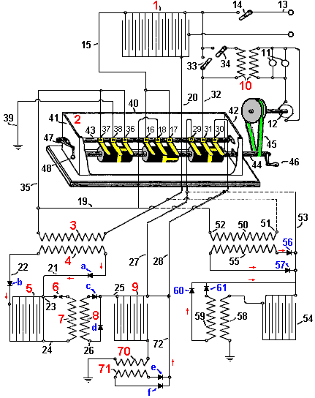

Aqui, o enrolamento primário 50 está ligado como mostrado pelas linhas tracejadas, com os fios 19 e 20 da primeira disposição, e o fio 53 liga-se a ambos o fio 27 e o fio 28. Esta disposição tem enrolamento primário 50 ligado através da sua extremidade 51 ao fio 20 e assim fica permanentemente ligado às placas externas do banco de capacitores 1, e a sua outra extremidade 52 sendo conectada ao fio 35 será conectada intermitentemente ao terra. O fio 53 a ser ligado aos fios 27 e 28 irá interligar de forma intermitente, as placas internas do banco de condensadores 54 e as placas internas do banco de condensadores 1.

Com esta disposição, ambas as extremidades do enrolamento secundário 55 são ligadas através dos diodos 56 e 57, ao fio 53. As placas externas do banco de capacitores 54 são permanentemente conectadas através do enrolamento primário 58 à terra. Ambas as extremidades do secundário 59 são conectadas através dos diodos 60 e 61, de volta ao fio 53. Como resultado, se o banco de capacitores 1 é carregado, ele aciona uma corrente através do fio 20 e assim, através do enrolamento primário 50, e na terra através fios 35 e 39. Isto induz corrente no enrolamento secundio 55 que fica armazenado nas placas internas do banco de capacitor 54 e do banco de capacitores 1, como neste momento, o circuito fechado entre as escovas 29 e 31, e assim, o fio 53 ligado a fio 32. Ao receber estas novas cargas, tanto o banco de capacitores 1 como o banco de capacitores 54 criarão novas correntes elétricas induzidas fluindo através dos enrolamentos primários 50 e 58. Esses múltiplos pulsos de carga diminuirão com o tempo até que sejam insignificantes, quando então devido à rotação do eixo 44, a conexão entre as escovas 29 e 31 e entre as escovas 36 e 38 não será mais mantida, e em vez disso, as escovas 18 e 17 serão conectadas, descarregando o banco de capacitores 1 através da extremidade da bobina primária 50 whi ch é uma descarga muito forte, carregando o banco de capacitores 54, pois o fio 53 é agora desconectado do fio 32. Isso, por sua vez, causa um fluxo de corrente poderoso através do enrolamento primário 58, carregando ainda o banco de capacitores 54 que então alimenta o banco de capacitores 1 quando o eixo 44 gira além disso, tornando o sistema auto-alimentado e capaz de fornecer energia elétrica útil a outros equipamentos.

Deve ser claramente entendido que o uso de conversores de vapor de mercúrio ou diodos de válvulas catódicas, como descrito, não são de modo algum indispensáveis ​​no sistema, pois esses dispositivos podem ser substituídos por um arranjo adequado de capacitores que receberiam separadamente, o inversor direto e inverso. correntes dos secundários.

Quando um sino é tocado apenas uma vez, ele vibra muitas vezes, passando essas vibrações para o ar e fazendo o som que ouvimos. Quanto maior o sino, mais lentas são as vibrações e mais baixo o tom da nota que ouvimos. A mesma coisa acontece quando um pulso de voltagem agudo é aplicado a uma bobina de fio, pois apenas um pulso causa muitas vibrações na bobina. Como o sino, a freqüência das vibrações depende da estrutura da bobina e não de como ela é pulsada, embora, como um sino, um pulso agudo para uma bobina ou um golpe agudo para um sino, produza um efeito maior.

Você notará aqui que Carlos usa o ressonante "toque" de uma bobina de núcleo de ar para obter um ganho de energia que é então usado como feedback positivo para carregar ainda mais um banco de capacitores. Um único pulso acentuado gerado por uma faísca, causa um grande número de oscilações da bobina, cada uma das quais contribui com a potência de saída, produzindo um ganho de energia. A frequência de toque está sujeita a cerca de 3 MHz. É importante notar também que, com este projeto, a geração de eletricidade pode ser alcançada sem qualquer bateria e apenas o torneamento manual de um gerador eletrostático Wimshurst e a operação inicial do eixo do comutador 44.

Carlos também produziu outro design, desta vez trabalhando com baterias (embora ele tendesse a pensar em termos de bancos de baterias de 60 volts em vez de baterias de 12 volts) e sua patente inclui o que tendemos a chamar de "o Interruptor de Tesla" hoje em dia. No entanto, em vez de trocá-lo rapidamente, Carlos usa um intervalo de tempo de comutação de uma hora. A tensão mais baixa supera a necessidade de os contatos de comutação serem submersos em óleo. O problema com as baterias de chumbo-ácido é que elas são apenas 50% eficientes. Em termos práticos, você só recebe de uma bateria carregada a metade da corrente alimentada quando está sendo carregada. Então, se você apenas trocar quatro baterias e alimentar uma carga dessa maneira, as baterias definitivamente irão descarregar. No caso da equipe da Electrodyne Inc., eles usaram diodos de comutação rápida e de interconexão que quebram quando reversamente polarizados, passando um pico acentuado de voltagem às baterias a uma taxa de talvez 400 vezes por segundo. Benitez, trabalhando antes que componentes eletrônicos estivessem prontamente disponíveis, optou por usar a tecnologia padrão de sua época - uma bobina de indução que produz pelo menos 10 pulsos por segundo, e através de um enrolamento de transformador na bobina de indução, alimenta a energia para ambos carregar e a bateria da unidade, usando um arranjo como este:

Patente Carlos Benitez GB 14,311 17 de agosto de 1916

Sistema para Geração de Correntes Elétricas

Eu, Carlos F. Benitez, Engenheiro Civil, 141 Ocampo Street, Guadalajara, México, declaro a natureza desta invenção:

A invenção que forma o objeto desta Patente de Adição, refere-se a novas melhorias no sistema para a geração de correntes elétricas, descritas na patente principal nº 17.811 e na patente do acréscimo nº 5591, apresentada em 14 de abril de 1915.

O sistema pode ainda ser ainda mais simplificado e melhorado pela adição de baterias, que, adequadamente ajustadas em conjunto com o sistema anteriormente descrito, podem ser carregadas e descarregadas alternadamente, produzindo um excesso de energia elétrica que pode ser usada de qualquer maneira desejada.

Em outras palavras, neste arranjo, eu uso em combinação: duas baterias conectadas em série e duas baterias conectadas em paralelo, sendo esses pares usados ​​para que a descarga de um par seja usada para carregar o outro par, e vice-versa.

Outro objetivo deste novo arranjo é permitir o uso de baixas tensões, capacitores de pequena capacidade e facilidades adicionais para iniciar o sistema.

As vantagens de tal melhoria serão melhor compreendidas considerando-se o seguinte desenho que ilustra um método para realizar a invenção:

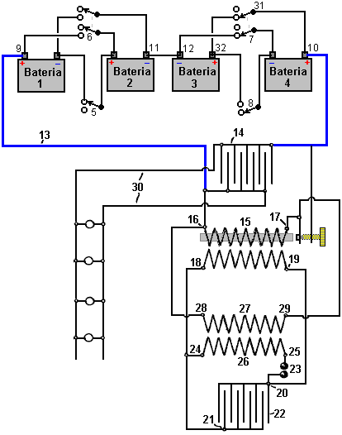

No diagrama, 1, 2, 3 e 4 são baterias que, quando carregadas de alguma fonte externa, manterão suas cargas indefinidamente, da seguinte maneira:

Com as conexões estabelecidas como mostrado no diagrama, isto é, com as baterias 1 e 2 conectadas em série através do switch 5 (com o switch 6 aberto), as baterias 3 e 4 são conectadas em paralelo através do switch 7 (o switch 8 está aberto). Sob estas condições, supondo que as quatro baterias sejam similares, tendo tensões similares, as baterias 1 e 2 estando em série terão uma tensão combinada maior que as baterias 3 e 4 que estão conectadas em paralelo, e assim, uma carga conectada entre elas terá uma corrente que flui das baterias 1 e 2 para as baterias 3 e 4.

Em outras palavras, se o fio 13 estiver conectado ao terminal positivo da combinação de baterias 1 e 2 e aos pólos positivos 10 e 32 da combinação de baterias 3 e 4, será estabelecida uma corrente elétrica entre os dois conjuntos de baterias. , até que suas voltagens coincidam. É claro que a corrente fornecida pelas baterias 1 e 2 produziria uma carga menor nas baterias 3 e 4, mas essa corrente pode ser aumentada por qualquer um dos métodos descritos nas minhas patentes anteriores (nº 17.811 / 14), e por essas significa que é sempre possível carregar e descarregar alternadamente os pares de baterias uns dos outros, mantendo uma carga constante e pré-determinada e, além disso, produzindo um excesso de energia elétrica que pode ser usada para qualquer finalidade escolhida.

Com estes objectivos em vista, e usando como uma ilustração, a disposição mostrada na Figura 1 da Patente de Adição N ° 5591/15, o fio 13 liga-se ao condensador 14. O enrolamento primário 15 de uma bobina de indução ordinária fornecido com um interruptor, está ligado pelas suas extremidades 16 e 17 ao fio 13. As extremidades 18 e 19 do enrolamento secundário da bobina de indução 15 estão ligadas às ligações 20 e 21 do condensador (ou banco de condensadores) 22. As ligações 20 e 21 são também ligado atrav de uma abertura de centel 23, extremidades 24 e 25 do enrolamento primio 26 de um transformador de alta frequcia. As extremidades 28 e 29 do enrolamento secundário 27 desse transformador são conectadas às extremidades 16 e 17 da bobina de indução 15. Finalmente, os fios 30 são conectados através do capacitor 14 e são usados ​​para alimentar cargas externas, como as lâmpadas incandescentes mostradas em o diagrama.

Este arranjo sendo feito, a energia elétrica armazenada pelas baterias 1 e 2, passando pelo terminal 9, fio 13, enrolamento primário 15, terminal 10 da bateria 4, pólo 31 do switch 7 e terminal 32 da bateria 3, retornará pelo terminal 12 de bateria 3 para a bateria 1 e 2 combinação.

Como consequência da corrente que passa através do enrolamento primário 15, a corrente de alta voltagem é produzida no seu enrolamento secundário e recolhida no condensador 22, descarregando através do centelhador 23, gera correntes de alta frequência nas bobinas primárias e secundárias do transformador de alta frequência 26 e 27. Como as extremidades da bobina 28 e 29 estão ligadas às extremidades da bobina 16 e 17, isto aumenta grandemente o fluxo de corrente fornecido pelas baterias 1 e 2 e assim as baterias de armazenamento 3 e 4 recebem agora corrente de carga adequada para as manter completamente carregadas também como dirigir cargas adicionais através de fios 30.

Sob estas condições, como a tensão em uma das baterias está diminuindo enquanto a outra está aumentando, após algumas horas, ambas as tensões coincidem e então é impossível produzir qualquer fluxo de corrente a menos que as chaves 5, 6, 7 e 8 sejam operadas, revertendo as funções das baterias e permitindo que o processo continue inteiramente como antes com as baterias 1 e 2 sendo conectadas em paralelo e as baterias 3 e 4 sendo conectadas em série.

Quando a resistência do enrolamento primário do transformador 15 não é alta, é possível simplificar o circuito acima através da obtenção das correntes de alta frequência diretamente da bobina de indução 15, em cujo caso, as extremidades 18 e 19 do enrolamento secundário são conectadas diretamente para as extremidades 16 e 17 da mesma bobina e o segundo banco de condensadores 22 e o transformador de alta frequência 26/27 podem ser omitidos. Nestas condições, o disjuntor ou o interruptor que faz parte da construção da bobina de indução, atua como um centelhador, e o condensador 14 descarrega na forma de oscilações através do enrolamento primário 15 da mesma bobina, aumentando assim diretamente a quantidade de energia elétrica fornecido pelos acumuladores.

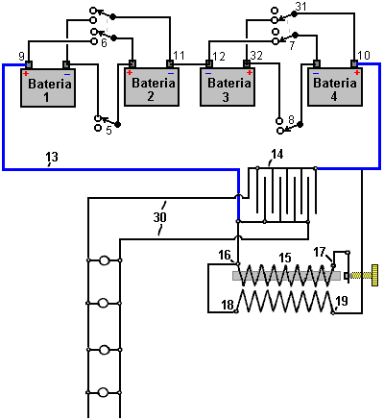

Uma parte essencial deste projeto, que não é claramente indicado na patente, é que era uma prática comum há cem anos, a saber, que a conexão de entrada de energia ao ponto 17 do primário do transformador 15 (step-up) é alimentado através de um contato “interruptor”. Esta conexão abre quando a bobina 16-to-17 é energizada, fazendo com que o núcleo de fio de ferro isolado da bobina fique magnetizado, e atraia o braço articulado do interruptor, que quebra a corrente para a bobina muito rapidamente, causando alta freqüência oscilações ressonantes em ambos os enrolamentos do transformador 15, o que gera o excesso de potência que gere o sistema e as suas cargas adicionais. No dia de Benitez, os sinos da porta usavam esse estilo de interruptor para produzir uma ação de martelar em um sino de metal. Estes eram muito baratos, muito simples e muito confiáveis.

Pelo que entendi, a diferença de tensão entre os dois pares de baterias, o capacitor de carga 14 e aplica energia ao enrolamento primário 16-17 do transformador de escalonamento 15. Isto faz com que uma corrente flua neste enrolamento, fazendo com que o núcleo se atraia. o braço pivotante do interruptor da mesma maneira que um relé opera. Isso quebra o fluxo de corrente muito rapidamente, causando um poderoso pulso EMF no enrolamento primário. O enrolamento primário tem uma freqüência de ressonância, consideravelmente reduzida pela presença do núcleo de ferro, que é um material de baixa frequência, e a bobina oscila em sua frequência de ressonância, não apenas por um ciclo, mas por muitos ciclos. Cada um desses ciclos gera uma alta tensão no enrolamento secundário 18-19 e cada um desses ciclos contribui com alta tensão para o sistema. Esse poder é alimentado para três saídas. Em primeiro lugar, flui de volta para fornecer energia de carga a um dos pares de baterias. Em segundo lugar, acrescenta energia adicional ao capacitor que aciona seu próprio enrolamento primário. Em terceiro lugar, fornece energia para a carga que é mostrada como uma série de lâmpadas conectadas em paralelo.

Isso é apenas para o primeiro pulso do interruptor. A corrente interrompida através do enrolamento primário 16-17 faz com que seu núcleo deixe de ser um eletroímã e, assim, deixa de atrair o braço pivotante do interruptor e, embora isso pareça muito rápido em termos humanos, é muito lento em comparação com as múltiplas oscilações. tocando no enrolamento. Quando o braço pivô retorna à sua posição inicial, ele estabelece o fluxo de corrente através do enrolamento primário mais uma vez. No entanto, a carga no capacitor que alimenta o enrolamento primário foi impulsionada por essas oscilações ressonantes no enrolamento secundário e, portanto, é mais altamente carregada do que quando o contato do interruptor abriu anteriormente. Este processo continua repetidamente, fornecendo carga da bateria e energia para a carga.

De acordo com Carlos, há um leve escoamento geral no sistema de bateria e assim, após cerca de uma hora, os interruptores são operados, mudando as baterias conectadas em série para conectadas em paralelo e as conectadas em paralelo para serem conectadas em série. Esse tempo parece estranho, pois trocar as baterias com muito mais freqüência requer apenas baterias com uma capacidade muito menor.

Como não estamos familiarizados com bobinas de indução e interruptores agora que a eletrônica de estado sólido está disponível, podemos obter informações de construção e operacionais desse período no livro “Telegraph Wireless Construction for Amateurs” de Alfred Powell Morgan, publicado em 1913, que é disponível como um download gratuito a partir daqui: http://www.free-energy-info.tuks.nl/Morgan.pdf.

Por exemplo, os detalhes do interruptor incluem:
“Alguns meios de carregar o capacitor são necessários. Uma bobina de indução é a mais prática para o amador. A bobina de indução consiste de uma bobina primária de fio enrolada em torno de um núcleo de ferro central e circundada por uma bobina secundária que consiste em milhares de voltas de fios cuidadosamente isolados. A bobina primária é conectada a uma fonte de corrente contínua que também inclui um interruptor para “fazer” e “quebrar” a corrente em rápida sucessão. Cada "fabricação" do circuito e conseqüente magnetização do núcleo, induz uma corrente inversa momentânea no enrolamento secundário, e cada "quebra" e correspondente desmagnetização induz uma corrente direta momentânea. Normalmente, as correntes induzidas seriam iguais, mas por meio de um capacitor conectado através do interruptor, o circuito quando “feito” requer um tempo considerável para a corrente e a magnetização do núcleo para alcançar um valor máximo, enquanto quando quebrada, a desmagnetização e a queda atual é quase instantânea. O valor da força eletromotriz induzida em um circuito, varia com a velocidade na qual as linhas magnéticas de força cortam o circuito, e assim, o e.m.f. no "break" torna-se alto o suficiente para pular através de uma lacuna de centelha.

As fórmulas conectadas com bobinas de indução dependem de condições que nunca são atendidas na prática e não podem ser confiáveis. Para construir uma bobina de um determinado tamanho, é necessário usar dimensões obtidas empiricamente. Portanto, o amador deve ficar muito próximo das linhas ou dicas dadas aqui, ou que aparecem em algum livro atualizado sobre a construção de bobinas de indução.

Por muito tempo, a bobina de indução era um instrumento caro e ineficiente, até que a telegrafia sem fio exigia um projeto e construção mais rígidos e eficientes. O objetivo dos fabricantes era produzir o comprimento de centelha mais longo possível com uma quantidade mínima de fio secundário. Como resultado dessa demanda, as bobinas sem fio são feitas agora com um núcleo de diâmetro maior e produzem faíscas mais pesadas e espessas. O secundário, neste caso, é curto e usa arame de grande área transversal a fim de reduzir a resistência e minimizar o aquecimento.

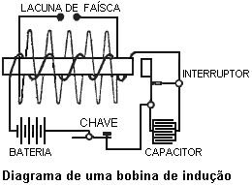

Nenhuma parte de uma bobina de indução pode ser desenvolvida para sua eficiência máxima sem influenciar seriamente e diminuir a eficiência das outras partes. As seguintes sugestões sobre a construção são dadas para que possam provar ser um guia útil para o construtor de bobinas amadoras. As partes serão consideradas em sua ordem natural de construção.

Núcleo: Alguns experimentadores que não estão muito familiarizados com os princípios do magnetismo, pensam que se uma bobina de indução fosse provida de um núcleo fechado como o de um transformador, então a eficiência da bobina seria materialmente aumentada. Mas esse não é o caso porque então a magnetização e a desmagnetização do ferro não podem ocorrer rapidamente o suficiente em um núcleo fechado quando uma corrente contínua interrompida é usada ao invés de uma corrente alternada.

O núcleo de uma bobina de indução é, portanto, sempre reto. Pela mesma razão, nunca é sólido, mas é sempre feito de um feixe de fios de ferro macio para que ocorram rápidas mudanças no magnetismo. Os fios têm sempre a maior permeabilidade (condutância magnética) possível, de modo a criar um campo magnético forte. O ferro sueco ou russo de boa qualidade é o melhor, pois suas perdas por histerese são pequenas. Quanto menor o diâmetro do fio, menos serão as perdas por correntes parasitas e consequente aquecimento, mas a permeabilidade também é reduzida e o núcleo não será tão eficaz, uma vez que a quantidade de ferro é diminuída e a superfície oxidada aumentada. O fio de bitola 22 é o melhor tamanho para o núcleo médio.

Fios de boa qualidade podem ser adquiridos já cortados em vários comprimentos. Comprá-los desta forma economizará muito do trabalho necessário ao construir um núcleo. Se os fios não forem retos, podem ser esticados rolando-os, um de cada vez, entre duas placas. É melhor re-recozer os fios. Para fazer isso, coloque os fios em um tubo de ferro e conecte as extremidades do tubo com argila. Em seguida, coloque-o em um fogo de carvão até que toda a massa atinja um calor vermelho. O fogo é então deixado morrer gradualmente, com o tubo e os fios permanecendo nas cinzas até esfriar. Quando esfriar, retire-os do tubo e esfregue cada um com papel de esmeril até ficar claro. Após essa limpeza, os fios são mergulhados em água quente e depois secos. Eles são então mergulhados em um verniz de boa qualidade e deixados secar novamente.

O verniz fornece uma resistência ao fluxo de correntes parasitas no núcleo e reduz consideravelmente essas perdas. Um tubo de papel forte com um diâmetro interno igual ao diâmetro do núcleo acabado é feito rolando o papel em um formulário e cimentando-o com goma-laca. Quando está perfeitamente seco, o tubo é removido e os arames são embalados firmemente dentro dele. A tabela a seguir apresenta as principais dimensões para bobinas práticas de diferentes tamanhos:

DIMENSÕES NÚCLEO
Comprimento da faísca | Diâmetro do Núcleo | Comprimento do núcleo
12 mm | 12 mm | 150 mm
25 mm | 25 mm | 200 mm
50 mm | 31 mm | 262 mm
100 mm | 34 mm | 300 mm
150 mm | 38 mm | 350 mm

Enrolamento Primário: A relação entre o número de voltas primárias de uma bobina de indução e o número de voltas secundárias, não tem relação com a razão entre as correntes primária e secundária. Verificou-se na prática, que duas camadas de arame enroladas firmemente no núcleo formam o melhor primário. O primário deve sempre ser completamente coberto com goma-laca ou outro verniz isolante. Como quase não há ventilação no primário, o fio deve ser grande o suficiente para evitar todo o aquecimento. Uma tabela contendo os vários tamanhos de fios primários é dada aqui:

ENSAIOS PRIMÁRIOS
Comprimento da faísca | Calibre de fio | Número de camadas
12 mm | 18 (1.219 mm) | 2
25 mm | 16 (1.63 mm) | 2
50 mm | 14 (2.03 mm) | 2
100 mm | 12 (2.64 mm) | 2
150 mm | 12 (2.64 mm) | 2

Em bobinas grandes, a indutância do primário causa um recuo e as faíscas podem passar entre as curvas adjacentes. Por esta razão, é sempre uma boa idéia usar fio duplo coberto de algodão e isolá-lo completamente embebendo o primário e o núcleo em uma panela de cera de parafina derretida e permitindo que a cera endureça com eles dentro dela. Em seguida, a panela é levemente aquecida para soltar o bolo de parafina e o excesso de cera é removido por raspagem com um instrumento rombo, de modo a evitar danificar os fios. A cera de parafina se contrai quando endurece e o método apropriado para impregnar uma substância porosa é permitir que ela se embeba e seja colocada nela ao resfriar.

Um bom método de reduzir o retrocesso, assim como o tamanho do capacitor conectado através do interruptor, é fazer com que o primário com um número de voltas de menor diâmetro enrolado em paralelo, com o efeito de produzir uma condutividade igual a um fio. de grande diâmetro e, ao mesmo tempo, fazer um enrolamento mais compacto do primário no núcleo. Este método de enrolamento é muito desejável em grandes bobinas, pois reduz a seção transversal do primário e permite que o secundário seja colocado mais próximo do núcleo onde o campo magnético é mais forte.

O enrolamento primário deve cobrir quase todo o comprimento do núcleo, uma vez que não há vantagem em transportar o núcleo muito além do fim do primário, já que a maioria das linhas magnéticas de força dobra no final do enrolamento primário e retorna sem passar através das extremidades extremas do núcleo.

Tubo isolante: A operação bem-sucedida de uma bobina de indução sem quebrar quando submetida a grandes esforços, depende em grande parte do tubo de isolamento que separa os enrolamentos primário e secundário. Os tubos de borracha dura são talvez os melhores. Um tubo pode ser facilmente construído com várias camadas de borracha dura de meia polegada por vaporização, de modo a amolecer, e depois envolvê-lo em torno de um antigo. O tubo deve encaixar bem no primário e ter cerca de uma polegada (25 mm) menor que o núcleo. Depois que o tubo está no lugar, ele é derramado cheio de cera de abelha e resina, a fim de preencher todos os interstícios e evitar faíscas devido ao efeito capacitor dos enrolamentos de saltar do interior do tubo para o primário.

Secundário: Uma bobina usada como transmissor de radiotelegrafia deve ter um fio de uma grande área transversal em seu secundário, de modo a produzir uma descarga disruptiva pesada. Medidores de número 34 e número 32 são geralmente usados ​​para bobinas pequenas e número 30 e número 28 para grandes bobinas. O fio coberto de seda é a prática usual, mas o fio esmaltado está entrando em uso. O fio coberto de algodão ocupa muito espaço e tem fracas qualidades de isolamento.

O arame esmaltado é isolado com um revestimento de acetato de celulose, que tem uma rigidez dielétrica de cerca de duas vezes a do algodão e ocupa muito menos espaço do que o fio revestido de seda, proporcionando uma grande economia no espaço e um maior número de voltas o secundário sem aumentar sua distância média do núcleo.

Ao enrolar o fio esmaltado, deve-se levar em consideração que o isolamento do fio esmaltado é rígido e não tem doação. Consequentemente, para permitir a expansão, o fio esmaltado deve ser enrolado de forma mais solta do que a fibra ou o fio coberto de seda. A inserção ocasional de uma camada de papel no enrolamento dá espaço para expansão e não aumenta muito o diâmetro. O comprimento do secundário geralmente não é maior que a metade do comprimento do núcleo.

Bobinas produzindo faíscas de até 2 polegadas (50 mm) de comprimento, podem ser enroladas em duas seções ou em enrolamentos de camada, mas o enrolamento de camada não é recomendado para bobinas que produzem faíscas com mais de uma polegada de comprimento. É melhor, em uma bobina desse tipo, inserir uma camada ocasional de papel. O papel deve ser bem fechado ou parafinado e ser de boa qualidade. Deve projetar cerca de um quarto de polegada (6 mm) das extremidades do secundário, conforme mostrado nesta seção transversal:

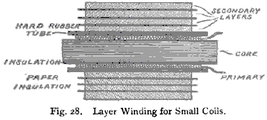

Esta inserção de papel aumenta o isolamento e reduz a possibilidade de saltos de camada para camada quando as camadas são muito longas. Os secundários de grandes bobinas são feitos de “tortas” ou “panquecas” de um oitavo (3 mm) a três oitavos de uma polegada (9 mm) de espessura. As “tortas” são separadas umas das outras por uma espessura tripla de papel mata-borrão que foi completamente seca e depois embebida em parafina derretida. Quando cada "pizza" é concluída, ela é testada quanto à continuidade e rejeitada, se não perfeita. Eles estão conectados em série:

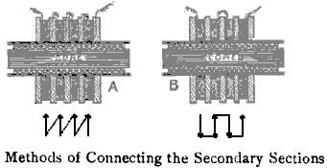

Se conectado como mostrado no exemplo “A”, onde o interior de uma seção é conectado ao lado externo da próxima seção, a tensão máxima que pode existir entre as seções adjacentes neste caso é igual a e.m.f. gerado por uma "torta" e é igual por toda parte. Conectando como mostrado no caso “B” onde a parte externa de uma bobina é conectada ao interior da próxima, a tensão varia de zero nos pontos onde eles estão conectados, a duas vezes a e.m.f. desenvolvido por qualquer seção. Este é o melhor método e cada segunda bobina é girada horizontalmente para permitir a direção reversa do fluxo de corrente.

Depois que o secundário é montado, a bobina deve ser submersa em um tanque hermético contendo cera de parafina derretida. O tanque é então conectado a uma bomba de vácuo e o ar é bombeado para fora. Isto faz com que quaisquer bolhas de ar nos enrolamentos sejam bombeadas para fora. Depois de ficar em pé por algum tempo, o vácuo é liberado e a pressão do ar faz com que as lacunas da bolha sejam preenchidas com cera de parafina.

DIMENSÕES SECUNDÁRIAS

Comprimento  da faísca | Calibre de fio | Quantidade necessária | Número de seções | Comprimento
12 mm | 36 (0.193 mm) | 0.227 Kg | 1 | 75 mm
25 mm | 34 (0.234 mm) | 0.454 Kg | 2 | 125 mm
50 mm | 34 (0.234 mm) | 1.134 Kg | 4 | 180 mm
100 mm | 32 (0.274 mm) | 3.629 Kg | 12 | 215 mm
150 mm | 32 (0.274 mm) | 5.443 Kg | 20 | 255 mm

Deve-se notar que o experiente Alfred Morgan contradiz categoricamente a teoria padrão da operação de transformadores simétricos quando afirma que “a razão entre o número de giros primários de uma bobina de indução e o número de giros secundários não tem relação com a relação de as correntes primárias e secundárias”. Essa é uma afirmação altamente significativa.

Carlos Benitez adicionou uma extensão à sua patente, dizendo:

As vantagens de tal melhoria serão melhor compreendidas considerando o desenho deixado com a Especificação Provisória e este desenho adicional, pois ilustram dois métodos diferentes de realizar a invenção, mas na prática, resultados muito melhores podem ser alcançados pelo uso de o comutador mostrado aqui:

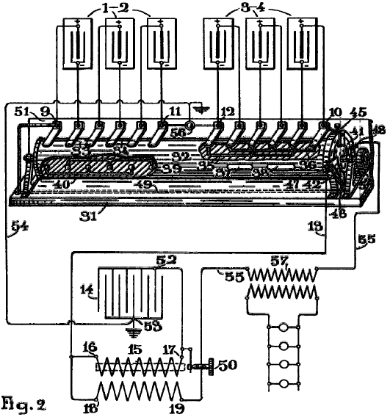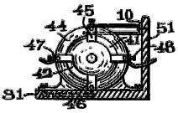

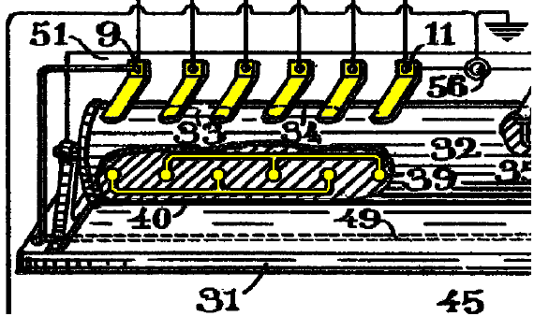

Como a resistência oferecida à passagem das correntes elétricas pelo primário dos transformadores não é alta, é possível simplificar o primeiro arranjo, obtendo-se as correntes de alta frequência diretamente da mesma bobina de indução 15, caso em que os pólos 18 , 19, do secundário da referida bobina devem estar respectivamente ligados aos pólos 16, 17, do primário da mesma bobina, e a segunda bateria de condensadores 22 e o transformador de alta frequência 26, 27, podem ser omitidos. Nestas condições, o disjuntor ou interruptor utilizado nas referidas bobinas de indução, atua como uma fenda e o condensador 14 descarrega na forma de oscilações através do primário e secundário da mesma bobina, aumentando assim diretamente a quantidade de energia elétrica fornecida pelo acumuladores.

Cada um dos pólos dos acumuladores que formam as baterias 1-2 e 3-4 estão ligados aos pólos do comutador 31. Este comutador é constituído por um cilindro rotativo 32, provido dos percursos 33, 34, 35, 36, 37, 38. 39 e 40, cada um devidamente isolado e posicionado na superfície do cilindro de modo a ligar alternadamente, em série ou em paralelo, as diferentes unidades que compõem as baterias 1-2 e 3-4.

O cilindro 32 tem dois caminhos condutores 41, 42, que podem ser melhor vistos na vista em corte. O cilindro passa através de um anel 44, fixado à mesma base do aparelho 31, e tem contatos 45, 46, 47 e 48. O pólo 45 deste anel é conectado ao pólo 10 da bateria 3-4, e seu polo 46 está ligado através do fio 49 ao pólo 9 da bateria 1-2. O poste 47 estligado atrav do fio 13 ao poste 16 do primio de um transformador e o pos 48 estligado atrav do fio 55 ao pino de contacto traseiro 50 de um disjuntor comum.

Uma parede traseira 51, fixada na mesma base do comutador, é provida com tiras metálicas ou escovas que podem ser claramente vistas na figura, em contato com o cilindro 32, e conectadas respectivamente a cada um dos pólos dos acumuladores. ; e finalmente, o veio rotativo do cilindro tem uma pega ou polia 52 para rodar o comutador.

O condensador 14 da bobina de indução está ligado como habitualmente pelo seu pólo 52 ao pólo 17 do primário do mesmo transformador, e o seu outro polo 53 em vez de estar ligado ao pino de contacto traseiro 50 do disjuntor, como é geralmente o caso, é aterrado através do fio 54 e do poste 56 do comutador.

Nestas condições, quando o circuito é partido pelo interruptor, o condensador 14 é carregado e imediatamente depois descarregado através do primário 15 do transformador, do secundário do transformador, do fio 55, do poste 48, do caminho 41 do comutador e da bateria 3- 4, que está ligado em paralelo.

Como consequência da passagem da corrente elétrica produzida por esta descarga através do primário 15 do transformador, correntes induzidas são produzidas em seu secundário e uma dessas correntes, a passagem inversa através do pólo 19 é imediatamente utilizada para o carregamento do mesmo disse bateria em paralelo. A corrente contínua que é produzida quando a descarga do condensador 14 está terminada, passando pelo pólo 18 e entrando no primário 15 através do pólo 16, produz uma nova carga no mesmo condensador 14, que novamente descarrega de maneira idêntica, e os mesmos fenômenos são reproduzido várias vezes nas batidas ou intervalos de quebras e produzidas pelo interruptor.

Por outro lado, se o pólo 56 do comutador não estiver aterrado, cada vez que o capacitor 14 receber uma nova carga, o fluido neutro de seu revestimento externo é influenciado através de seu dielétrico e uma corrente elétrica induzida é forçada a se mover via fio 54 e pólo 56. Em outras palavras, essa energia extra aumenta igualmente a saída normal da bateria 1-2.

Por estes meios, a corrente dada pelos acumuladores conectados em série, é adequadamente aumentada pelas correntes induzidas produzidas no secundário da bobina de indução, e pelos carregamentos e descargas rápidas do capacitor produzido na maneira descrita acima, e os acumuladores conectados em paralelo, recebendo assim uma quantidade adequada de corrente, pode ser totalmente carregada enquanto a primeira bateria está descarregando. No entanto, quando a primeira bateria está descarregando, sua voltagem está diminuindo progressivamente e, para manter no circuito, uma determinada corrente para o carregamento da segunda bateria, a resistência do circuito deve ser reduzida de acordo.

Para atingir este resultado sem tocar na cablagem, o perno de contacto traseiro 50 do disjuntor pode ser ajustado de modo a assegurar uma resistência adequada através do interruptor de acordo com a voltagem decrescente, e deste modo é sempre possível manter um dada corrente no circuito até que o último limite de energia na bateria de descarga seja atingido.

Melhores resultados em todos os aspectos ainda podem ser obtidos pelo uso de um tipo de transformador de núcleo fechado combinado com um interruptor eletrolítico, pois com esses interruptores praticamente não há perda de tempo nos intervalos entre quebras e marcas, e a resistência de tais dispositivos pode ser facilmente ajustado à distância sempre que o operador desejar.

Uma vez atingido o limite de energia na bateria de descarga, as conexões dos acumuladores devem ser invertidas, e com este objeto em vista, o comutador mostrado na figura pode ser usado, e o cilindro 32 deve ser girado até os caminhos 37, 38, 39 e 40 entram em contacto com as escovas que ligam os pólos dos acumuladores, e os contactos 45, 47 estão ligados através do trajecto 42. Ao fazê-lo, as funções de ambas as baterias são imediatamente invertidas e os acumuladores 3-4 estão agora ligados em série, eles vão descarregar através do pólo 10, através dos pólos 45, 47, fio 13, primário 15, fio 55, pólo 48 (agora em conexão com o pólo 46 através do caminho 41), fio 49 e pólo 9 da bateria 1-2, que agora está conectado em paralelo através dos caminhos 39, 40.

Em outras palavras, as condições de trabalho podem ser completamente invertidas pela simples operação do comutador, e uma corrente contínua pode ser mantida através do fio 55, no qual o primário 57 de um transformador comum, ou qualquer outro dispositivo adequado, pode ser inserido em série, a fim de aproveitar o excedente da energia elétrica assim obtida, sem prejudicar, no mínimo, o funcionamento do mecanismo.

Obviamente, um mecanismo pode ser feito para produzir e automatizar a operação do comutador de tempos em tempos, de acordo com a capacidade dos acumuladores, e assim, para um dado peso de baterias, maior poder pode ser assegurado por este processo, com menor capacidades, do que com unidades maiores, uma vez que os mesmos 4 volts podem ser obtidos a partir de um acumulador de 60 Amp-Hora, como acontece com um acumulador de capacidade de 10 Amp-Hora.

Desejo também explicar claramente que os arranjos mostrados são inteiramente ilustrativos. Na prática, os acumuladores que compõem cada bateria podem ser conectados como descrito ou uma combinação adequada de paralelo em série pode ser organizada em cada grupo, e que as condições dos vários aparelhos empregados podem ser variadas de acordo com as condições particulares de potência que devem ser esteja satisfeito.

Carlos Benitez também produziu outro design muito inteligente, ainda usando quatro baterias e uma taxa de comutação muito lenta, embora não mais usando a comutação em série e paralela, que consideramos como o Tesla Switch. Neste projeto, ele mostra um notável sistema de ganho de energia de alta frequência, onde 400 watts de potência de entrada produzem 2400 watts de potência de saída (COP = 6):

Patente Carlos Benitez GB 121.561 24 de dezembro de 1918

Novo Processo para Geração de Energia Elétrica

Eu, Carlos Benitez, Engenheiro Civil, de 141, Ocampo Street, em Guadalajara, México, declaro a natureza desta invenção e de que maneira a mesma deve ser realizada, para ser particularmente descrita e averiguada em, e por, o declaração seguinte:

Esta invenção refere-se a uma nova utilização das correntes de alta frequência ou oscilações elétricas, por meio das quais, uma produção constante de energia elétrica pode ser assegurada, sob condições incomumente simples, econômicas e práticas.

Tais resultados são obtidos por meio do procedimento divulgado na especificação da Patente Inglesa presente no. 14.311, depositada em 9 de outubro de 1915, mas a fim de obter uma melhor utilização das correntes de alta frequência e da operação automática dos mecanismos empregados em tais um procedimento, eu inventei um novo arranjo de partes do qual derivam várias outras vantagens que serão aqui descritas e apresentadas.

Duas baterias são usadas, uma das quais já foi carregada. Esta bateria carregada descarrega através de um circuito que utiliza a maior parte desta potência e o restante aciona um circuito oscilante conectado à segunda bateria. Este circuito oscilante contém um retificador que direciona as oscilações elétricas de tal maneira que elas são forçadas a passar constantemente através da segunda bateria do positivo para o negativo. Como o número de oscilações por segundo nesse circuito pode variar à vontade, a intensidade de corrente desenvolvida por essas oscilações pode ser regulada de modo que a segunda bateria esteja totalmente carregada no mesmo período de tempo durante o qual a primeira bateria é descarregada. Portanto, é apenas uma questão de reverter as conexões para as duas baterias, a fim de obter a produção contínua de energia elétrica.

A invenção é ilustrada aqui:
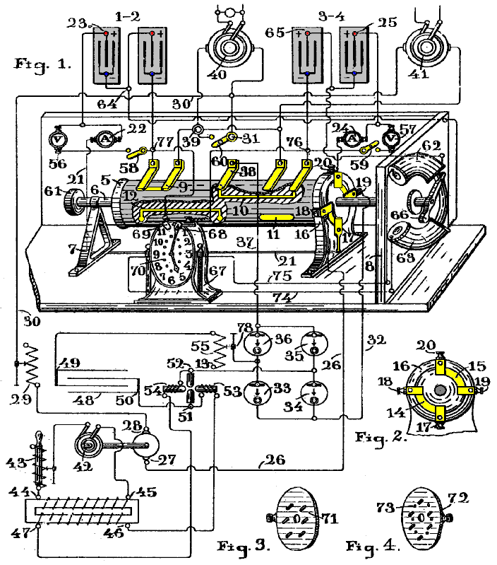

Este circuito mostra as conexões do circuito do arranjo e uma vista de perspectiva de um comutador. A Figura 2 é uma visão lateral de uma parte do mesmo aparelho, e as figuras 3 e 4 são partes da mesma máquina, cujo local e uso serão explicados posteriormente.

A figura mostra dois bancos de bateria 1 & 2 e 3 & 4, ambos conectados em série. Os seus pólos positivos 23 e 25 estão ligados aos terminais 17 e 20 do comutador, através do amperímetros 22 e 24. O comutador é um cilindro 5, montado em um eixo rotativo 6, que passa por dois suportes 7 e 8. O cilindro é fornecido com caminhos condutores 9, 10, 11 e 12 isolados do cilindro 5. Também tem caminhos condutores 14 e 15 que podem ser vistos melhor na Figura 2 e que fazem contato com as escovas 17 e 18 e 19 & 20, adequadamente isolados e fixos ao anel 16 que circunda o cilindro 5 e é fixado à base do aparelho. Estas escovas se conectam às baterias e o terminal 17 está conectado ao pólo positivo 23 da bateria 1 & 2. O terminal 20 está ligado ao pólo positivo 25 da bateria 3 e 4 através do amperímetro 24. O terminal 18 conecta-se através do fio 26 ao terminal 27 de um motor CC cujo terminal 28 se conecta através do resistor variável 29 e do fio 30 com o terminal 31 do comutador. Finalmente, o terminal 19 está conectado através do fio 32 aos terminais 33 e 34 de um retificador eletrolítico cujos outros dois retificadores 35, 36 se conectam via fio 37, para escovar 38 do comutador.

Este aparelho também é fornecido com o terminal 39 que está alternadamente ligado aos pólos negativos das pilhas através das escovas que podem ser vistas na figura, em contacto com o cilindro 5. Nestas condições, o aparelho 40 e 41, que são empregados para fornecer uma saída prática independente da execução da "planta", e que estão conectados a ambos os terminais 31 e 39, será em alternativa em circuito com a bateria de descarga, e, portanto, parte da potência produzida pela descarga da bateria é utilizada por este aparelho sem prejuízo do funcionamento normal de todo o mecanismo, conforme explicado abaixo.

Por outro lado, um alternador 42, é acoplado ao motor 27-28, que desta forma pode ser girado na velocidade necessária para atingir a freqüência desejada. Ambos os terminais do alternador são conectados através da resistência indutiva 43, com os pólos 44, 45 do enrolamento primário de um transformador Step-up, cujo enrolamento secundário 46, 47, conectado ao capacitor 48, vai finalmente produzir a alta tensão alternada correntes necessárias para carregar o capacitor. Entretanto, o uso deste motor e do alternador não é essencial neste processo porque os mesmos resultados poderiam ser alcançados se o 44 preliminar, 45 do transformador, foram conectados através de um interruptor ordinário à bateria de descarregamento.

Os terminais 49, 50 do capacitor 48 são conectados através de uma lâmpada de arco do tipo Poulsen 51, 52, ou através de uma abertura de faísca adequada com os retificadores 33, 34, 35 e 36, e com a bateria carga (3 e 4 neste caso). Estender-se na câmara do arco são os pólos de um eletroímã forte, as bobinas de que estão na série com o arco, de modo que sua corrente da excitação seja a corrente do arco.

Conectado desta maneira, o campo magnético forte que existe entre os pólos dos ímãs, actua no arco, e devido a esta ação, combinada com a influência da tensão desenvolvida pelo secundário do transformador 46, 47, acontece que esta ação e influência sendo sobre igual em valor, são cada um deles alternadamente maior do que o outro, de modo que a tensão através do arco sobe automaticamente e cai. Conseqüentemente, quando a ação do campo magnético é maior do que a tensão produzida pelo enrolamento secundário do transformador não tem bastante poder para passar através do arco e assim que o capacitor 48 é carregado a uma tensão mais elevada. Mas, um instante depois a ação diminui em valor e o capacitor descargas novamente através do arco.

Por outro lado, devido à natureza oscilatória do circuito (que é organizado com valores adequados de capacidade, indutância e resistência), a carga e a descarga do capacitor podem ocorrer vários milhões de vezes por segundo, se desejado, e dessa maneira, Uma corrente de um grande número de amperes pode ser obtida através do circuito oscilante, mesmo com uma pequena quantidade de eletricidade armazenada no capacitor.

Da mesma maneira, um galão de água poderia produzir um fluxo de mil galões por segundo através de um tubo se tal tubo fosse conectado com dois vasos diferentes e o galão de água poderia ser forçado através do tubo por um pistão que poderia transferir esse galão de água de um navio para o outro mil vezes por segundo. Obviamente, o que pode ser facilmente executado com eletricidade não é tão viável com a água.

Em outras palavras, a pequena quantidade de energia elétrica tomada pelo motor de corrente contínua 27, 28, aparece (com uma pequena perda) no alternador 42, e essa energia é entregue ao transformador primário 44, 45. Novamente, a ação indutiva de este transformador produz no secundário 46, 47, uma quantidade similar de energia (diminuída ligeiramente devido à eficiência do transformador) e, finalmente, o capacitor é carregado com uma pequena quantidade de eletricidade que é então convertida em energia oscilante. Obviamente, se tal energia elétrica, em vez de ser armazenada pelo capacitor, tivesse sido simplesmente retificada e usada para carregar uma das baterias, tal energia produziria apenas um efeito muito pequeno na bateria e toda a descarga de uma bateria nunca causaria a carga completa da segunda bateria.

Contrariamente a isto, se essa mesma energia é armazenada no condensador 48, e esse condensador está apropriadamente ligado a um circuito oscilatório no qual uma das baterias pode ser unida, e além disso, se por meio de um retificador, as correntes de alta frequência produzem em tal circuito oscilatório são forçados a passar do pólo positivo para o negativo através da bateria, é óbvio afirmar que é sempre possível assegurar por estes meios, o número de amperes necessários para carregar a bateria no tempo disponível. Ou seja, com um pequeno número de coulombes armazenados no capacitor 48, é possível produzir no circuito oscilatório, um grande número de amperes, se esse mesmo pequeno número de coulombs for forçado a passar e repassar através do circuito, milhares ou milhões de vezes por segundo, exatamente como foi explicado na analogia da água.

Por outro lado, os valores das grandezas mencionadas acima: capacidade, resistência, indutância e tensão podem variar dentro de limites muito amplos e, portanto, é sempre possível atingir as condições exigidas em cada caso, a fim de produzir um determinado número. de oscilações por segundo: A capacidade do capacitor pode ser ajustada para um determinado valor, aumentando ou reduzindo a área de superfície inter-malha de suas placas. A resistência do circuito pode ser ajustada ao valor requerido variando o comprimento do arco na lâmpada Poulsen, ou variando o número de lâmpadas conectadas em série ou paralelas no circuito. A indutância do circuito pode ser variada pela parte enrolada do circuito em uma estrutura de isolamento, de modo a obter o número de voltas necessárias para produzir a indutância desejada e, finalmente, a tensão de carga pode ser regulada aumentando ou diminuindo o número de voltas no enrolamento secundário do transformador ou variando o diâmetro do fio usado na bobina. Para obter uma melhor eficiência do alternador 42, é conveniente usar a bobina de ressonância ou a resistência indutiva ajustável 43. Assim, é possível ajustar a resistência para obter um estado de ressonância no circuito e, em Nesse estado, a corrente produzida pelo alternador estará em fase com o EMF impresso, portanto, os watts efetivos serão um máximo nos circuitos primário e secundário.

O resistor variável 29, que é colocado no circuito que conecta cada bateria com o motor 27-28, é usado para ajustar a corrente da bateria de descarga a um valor fixo, uma vez que é importante obter um número constante de revoluções por segundo de o alternador 42.

O comutador também é fornecido com voltímetros 56 e 57, e por meio dos comutadores 58 e 59, os circuitos que conectam ambos os pólos de cada bateria, podem ser fechados e a voltagem da corrente de descarga pode ser determinada quando desejado. Finalmente, por meio do comutador 60 ligado através dos terminais dos aparelhos 40 e 41, o aparelho pode ser desligado quando não for necessário.

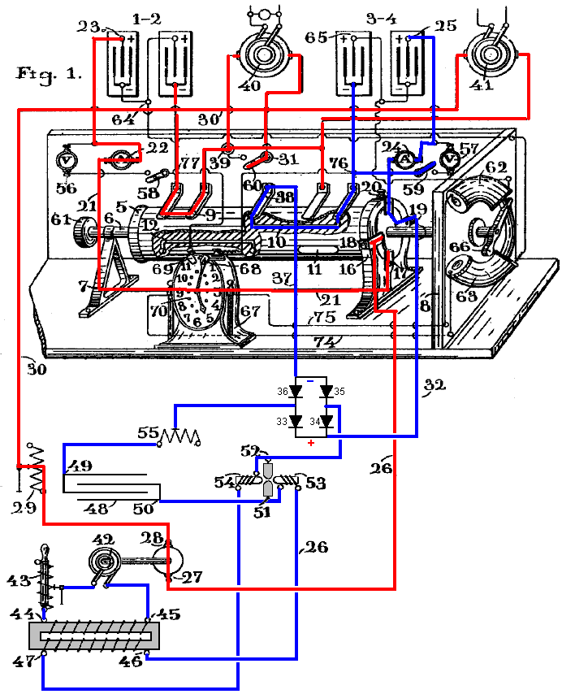

É fácil entender todo o funcionamento desse mecanismo. Suponha inicialmente que a bateria 1-2 tenha sido carregada e que o cilindro 5 tenha sido girado para a posição mostrada no desenho. A bateria 1-2 descarregará imediatamente via terminal de bateria 23, amperímetro 22, fio 21, contatos 17-18, fio 26, motor 27-28, resistor variável 29, fio 30, transformadores rotativos 40 e 41, (ou através de qualquer outro aparelho que pode ser usado em vez desses transformadores para usar parte da corrente que flui da bateria), pólo 39 e caminho do comutador 9-12, através do qual todo o circuito de descarga é fechado.

Como resultado desta descarga da bateria, a energia elétrica produzida será dissipada de três maneiras: Uma primeira parte é desperdiçada em superar a resistência interna dos vários componentes no circuito. Uma segunda parte é usada para alimentar o motor de corrente contínua 27-28, e a terceira parte alimenta o aparelho conectado aos pólos 31-39 do comutador, isto é, o equipamento útil alimentado além do funcionamento do sistema.

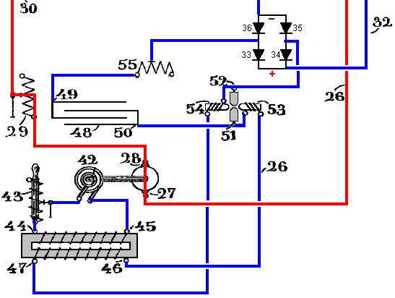

É bem conhecido como a potência mecânica desenvolvida pelo movimento rotativo do motor 27-28 pode ser convertida em energia elétrica pelo alternador 42 e, da mesma maneira, é bem conhecido como essa energia elétrica de baixa tensão pode ser transformada em uma só. de alta voltagem usando um transformador, e é bem conhecido também, como tal energia elétrica de alta voltagem pode ser convertida em energia oscilante, e como as correntes alternadas produzidas por tais oscilações podem ser retificadas de modo a produzir uma corrente contínua. No entanto, todas essas combinações de aparelhos dispostas para carregar uma bateria enquanto outra bateria similar está descarregando, eram perfeitamente desconhecidas antes desta invenção, e uma breve consideração dos cálculos envolvidos na determinação dos diferentes valores de capacitância, resistência, indutância e tensão exigidos pela vários circuitos combinados de uma pequena instalação de trabalho deste tipo podem ser úteis para dar uma ideia do procedimento que pode ser seguido na prática geral.

Suponha que ambas as baterias sejam acumuladores com uma voltagem de 60 volts cada e uma capacidade de 40 AHr. Sob tais condições, se a bateria 1-2 descarregar a uma taxa de 40 amperes, será totalmente descarregada em uma hora. [Por favor, note que isto não é assim e só está sendo declarado aqui para fins de discussão. Uma bateria de chumbo-ácido será danificada se for descarregada a uma taxa maior do que a taxa “C20”, que é o valor nominal de AHr durante um período de 20 horas e, portanto, uma bateria de chumbo-ácido de 40 AHr não deve ser descarregada a mais de 40/20 = 2 amps. Além disso, as baterias são altamente não lineares e a descarga de uma bateria de 40 AHr a 40 A resultará em uma bateria totalmente descarregada em menos de uma hora.] A energia desenvolvida nesse período será de 60 volts x 40 A = 2.400 watts. .

Por outro lado, para carregar a bateria 3-4 totalmente em uma hora, é necessário fornecer uma corrente de pelo menos 40 amperes. Suponha que, a fim de desenvolver tal corrente, é desejado tirar da energia produzida pela bateria de descarga apenas uma porção, digamos 40 ampères x 10 volts = 400 watts. Com este objetivo em vista, o motor de corrente contínua deve ser arranjado de modo a criar uma corrente de 40 amps causando uma queda de 10 volts na linha.

Suponha que a eficiência elétrica do motor CC seja de 95%, então a saída desejada de 400 watts não será atingida, mas será reduzida para 400 x 0,95 = 380 watts.

Então, suponha que a eficiência elétrica do alternador 42 seja de 95%, o que reduzirá a saída para apenas 361 watts. Então, se esses 361 watts forem passados para o transformador e esse transformador tiver uma eficiência de 89%, então a saída de energia resultante será reduzida para apenas 321 watts, e essa é a quantidade de energia passada para o circuito oscilante em para obter os 40 amps de corrente necessários.

Agora, suponha que a frequência do alternador 42 seja de 500 Hz. Como é bem conhecido, com um gerador alternado, uma alta tensão é obtida duas vezes em cada ciclo e, portanto, haverá 1000 picos de tensão por segundo. Quando o condensador 48 descarrega no instante da tensão máxima, descarregará 1000 vezes por segundo. Portanto, a quantidade de energia elétrica que deve ser armazenada nela pode ser calculada da seguinte maneira: Suponha que o circuito oscilante tenha uma impedância de 15 ohms. Como a corrente necessária é de 40 amperes, a tensão necessária para desenvolver essa corrente será de 40 amperes x 15 ohms = 600 volts. Mas, para produzir 600 volts a partir da descarga do capacitor, é necessário fazer com que seja carregado até 1200, porque a tensão média durante a descarga é V / 2.

Se a energia produzida pelo secundário do transformador for igual a 321 watts e a voltagem necessária para a carga do capacitor for de 1200 volts, então a corrente fornecida pelo secundário será de 321 watts / 1200 volts, ou 0,267 ampères.

Por outro lado, como a freqüência do alternador é de 1000 picos por segundo, então, em um milésimo de segundo, o secundário tem que fornecer ao capacitor 0,000267 coulombs, que são 267 microcoulombs.

Assim, a capacidade do condensador 48 deve ser ajustada para armazenar essa quantidade de eletricidade, e seu valor pode ser determinado por Q = K x V onde K é a capacidade do capacitor em microfarads quando Q é dado em microcoulombas e V é o máximo tensão, e assim, K = 267/1200, que é de 0,222 microfarads.

Também é bem conhecido que se você quiser produzir uma descarga oscilatória através de um circuito, a capacitância, a resistência e a indutância do circuito devem ser dispostas de forma que a raiz quadrada de 1000 x L micro-hélices / microfarad seja maior que a resistência do circuito. circuito em ohms (K sendo a capacitância do capacitor).

Supõe-se que a resistência do circuito oscilatório é de 15 ohms. Usando 20 ohms na equação acima permitirá um valor adequado de indutância a ser calculado, um que irá satisfazer as condições necessárias para a produção da descarga oscilatória no circuito, e assim a indutância em milihenrys é 400 x K / 4000 ou 400 x 0,222 / 4000, que é 0,0222 millihenries, ou igual a 22,200 centímetros de fio.

É possível determinar o número de oscilações por segundo que pode ser alcançado em qualquer desses circuitos, e isso é dado por Hz = 5033000 / a raiz quadrada de L x K, onde L está em centímetros e K está em microfarads. E assim, conhecendo a indutância e a capacitância, obtemos Hz = 5033000 / sqrt (22200 x 0,222) que é 71900 Hz. Isso representa 72 oscilações em cada uma das 1000 faíscas por segundo.

A intensidade de corrente desenvolvida por essas oscilações pode ser determinada a partir da fórmula abaixo, que usa a tensão V em volts, a resistência do circuito R em ohms, a indutância L em henrys e a capacitância K em farads:

Corrente = V / sqrt (R x R + (6,28 x Hz x L - 1 / (6,28 x Hz x K) 2) ou no nosso caso:

Corrente = 600 / √ 15 x 15 + (6,28 x 71900 x 0,0000222 - (1 / (6,28 x 71900 x 0,00000222))) 2

Que funciona como 40 amps, significando que a impedância do circuito oscilante é igual à resistência em ohms daquele circuito, uma vez que a reatância indutiva e a reatância capacitiva são combinadas de tal forma que o valor resultante da reatância total é igual a zero, e a única tensão necessária para produzir a corrente de 40 amps é a necessária para superar a resistência ôhmica do circuito, que é de 15 ohms. Isso também significa que o E.M.F. está em fase com a corrente e, portanto, os watts são máximos.

Portanto, não pode haver dúvidas de que a bateria 3-4 estará totalmente carregada durante o período em que a bateria 1-2 estiver descarregando, especialmente porque a corrente de carga pode ser aumentada à vontade, mesmo sem tirar mais energia da bateria de descarga. De fato, é fácil aumentar o número de voltas no secundário do transformador 46-47 para aumentar a voltagem. Obviamente, como a quantidade de energia fornecida ao 44-45 primário deste aparelho é sempre de 321 watts, se a tensão for aumentada, a quantidade de eletricidade que o condensador 49 recebe será reduzida em conformidade. Consequentemente, o valor desse capacitor também deve ser reduzido e, assim, o número de oscilações por segundo também será aumentado. Finalmente, aumentando a tensão, a intensidade da corrente é aumentada proporcionalmente.

Portanto, é sempre possível combinar, da maneira descrita, os valores de resistência, indutância, capacitância e tensão no circuito oscilante, de modo a obter a força necessária para carregar totalmente uma das baterias durante o período em que a outra a bateria está descarregando.

Uma vez que este carregamento da bateria tenha sido atingido, se a instalação continuar em operação, as baterias precisam ser trocadas alterando suas conexões ao circuito. Para conseguir isto, o cilindro 5 é rodado até os caminhos condutores 11 e 12 entrarem em contacto com as escovas que estão ligadas aos pólos negativos das baterias, e depois, a bateria 3-4 que está completamente carregada será ligada ao motor 27 -28, e sua descarga será agora produzida por este caminho: terminal de bateria 25, amperímetro 24, comutador de pólos 20 e 18 (agora conectados juntos devido à rotação do cilindro de 5 a 90 graus), fio 26, motor 27-28 , resistor variável 29, fio 30, aparelho 40 e 41, e trajeto do comutador 11 que fecha o circuito ao pólo negativo da bateria 3-4.

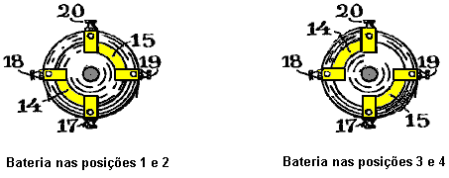

Em outras palavras, o motor 27-28, o aparelho 40 e 41 e o alternador 42 continuarão operando exatamente da mesma maneira descrita acima, e da mesma maneira, as correntes de alta frequência ainda são desenvolvidas, produzindo o mesmo intensidade de corrente que passa agora através do terminal 50 do capacitor 48, lâmpada de arco 51-52, diodo 34, fio 32, contatos do comutador 19-17, fio 21, amperímetro 22 e terminal positivo 23 da bateria 1-2 (que é agora conectado ao contato 38 do comutador através do caminho 12), fio 37, diodo 36, indutor 55 e terminal 49 do capacitor; também através de caminho duplicado do terminal de capacitor 49, diodo 33, fio 32, contatos do comutador 19-17, fio 21, amperímetro 22, terminal positivo 23 da bateria 1-2, comutador caminho 12, comutador pólo 38, fio 37, diodo 35, lâmpada de arco 52-51 e terminal do capacitor 50.

É óbvio afirmar que esse mesmo procedimento pode ser repetido indefinidamente pela simples alteração das conexões da bateria de tempos em tempos, de acordo com a capacidade da bateria e a taxa de descarga. Apenas 400 watts são retirados da bateria de descarga para recarga da bateria, deixando 40 ampères a 50 volts (2000 watts) disponíveis para fazer trabalho útil contínuo.

A patente continua com uma descrição de como um relógio modificado pode ser feito para mover o comutador uma vez a cada hora. Este é um brilhante projeto de energia livre de 2 kilowatts, auto-alimentado. No entanto, operar o projeto como descrito não seria realista. As baterias hoje em dia têm vida operacional limitada, oferecendo, tipicamente, entre 400 e 1000 ciclos de carga / descarga dentro dos limites de corrente de descarga C20. Exceder a taxa de descarga C20 reduzirá a vida útil da bateria em grande quantidade, sendo essa quantidade determinada pelo grau de abuso que a bateria sofre. Se ignorarmos esse fator e dissermos que nossas baterias gerenciarão 1000 ciclos, na taxa proposta, por exemplo, uma hora de descarga e uma hora de carga, a substituição da bateria poderá ser necessária em apenas 500 horas de operação. Ou seja, dentro de três semanas de operação contínua.

A comutação essencial e rápida deste circuito é executada pela fenda, mas, em contraste com isso, a comutação do comutador das baterias não requer operação em alta velocidade. É possível, então, substituir o comutador por simples comutação de estado sólido e trocar as baterias por um segundo ou dois. Dessa forma, as baterias nunca são descarregadas e a longa duração da bateria pode ser esperada.

Sistema de Potenciação de Energia do Bozidar Lisac.
Recentemente, um pedido de patente foi apresentado no que é efetivamente o interruptor de uma bateria Ron Cole e o Switch Tesla. Eu estou incluindo a patente reformulada aqui. Alguns experimentadores relataram ganhos totais de energia da bateria com velocidades de comutação de 0,5 Hz ou menos, o que significa que, em circuitos desse tipo, a comutação mecânica deve proporcionar uma vida útil de contato razoável. Essa patente precisou de um bom grau de atenção, pois a pessoa que a escreveu não tem uma compreensão completa do inglês e confundiu a palavra "load" com a palavra "charge". Deixe-me dizer novamente, que o seguinte pedido de patente está incluído aqui principalmente por interesse, ao invés de ser a maneira definitiva de fazer um circuito deste tipo.

Pedido de Patente US20080030165 7 de fevereiro de 2008 Inventor: Bozidar Lisac

MÉTODO E DISPOSITIVO PARA FORNECIMENTO DE CARGA
COM RECUPERAÇÃO DE ENERGIA ELÉTRICA

ABSTRATO
Na invenção uma corrente elétrica circula da bateria UB, através do motor elétrico M, e o diodo D1 carrega os capacitores CA e CB, conectados em paralelo, que, uma vez carregados, são conectados em série, dando origem a uma diferença de tensão em relação à bateria, fazendo com que metade da carga dos capacitores seja devolvida à bateria através do diodo D2, enquanto com uma nova conexão paralela, os capacitores recarregam, sendo esta carga igual àquela que havia sido previamente transferida dos capacitores para a bateria, de modo que por meio da conexão cíclica dos capacitores em paralelo e em série, a energia é transferida da bateria para os capacitores e dos capacitores para a bateria, ampliando consideravelmente a autonomia da bateria e o funcionamento do motor.

OBJETO DA INVENÇÃO
Esta invenção refere-se a um método e dispositivo que permite que a energia elétrica com a qual uma carga é fornecida seja recuperada usando uma fonte de eletricidade auto-recarregável em que, por meio de um circuito, a corrente circula de um acumulador ou bateria através de uma carga, por exemplo um motor, é totalmente devolvido ao mesmo nível de energia, estendendo assim consideravelmente o seu alcance.

Mais especificamente, dois capacitores que são conectados ciclicamente de paralelo para serial e vice-versa são carregados através de um motor durante as conexões em paralelo, enquanto em conexão em série, quando sua voltagem dobra, eles retornam a eletricidade, recarregando a bateria. Esta fonte representa um sistema fechado que não requer um fornecimento de energia a partir do exterior, exceto para compensar as perdas produzidas, sendo o alcance da bateria limitado pelo número de cargas e descargas que o mesmo tecnicamente permite.

ANTECEDENTES DA INVENÇÃO
Uma carga, como um motor elétrico, é conectada a uma bateria ou acumulador com uma certa carga, que será progressivamente descarregada por ela, sendo essa descarga diretamente proporcional ao tempo de conexão e à corrente circulante através do motor. Portanto, é necessário fornecer energia fresca de uma fonte externa para recarregá-la. Sistemas que permitem que a energia consumida pela carga seja reutilizada não são conhecidos no estado da arte.

DESCRIÇÃO DA INVENÇÃO
Um primeiro aspecto da invenção refere-se a um método para fornecer uma carga com recuperação de energia elétrica, que compreende o fornecimento de uma carga com energia elétrica derivada do primeiro acumulador de energia elétrica, e retornando pelo menos uma proporção dessa energia elétrica após passar a carga para o primeiro acumulador com a finalidade de recuperar a energia fornecida.

A energia elétrica, depois de passar pela carga, é recuperada pelo segundo acumulador de energia elétrica, de onde é transferida para o primeiro acumulador, dando origem à transferência cíclica de energia elétrica entre o primeiro e o segundo acumuladores de energia.

A recuperação de energia do segundo acumulador e a transferência para o primeiro acumulador podem ser alcançados sem passar a energia através da carga. Em outra implementação alternativa, a energia é recuperada do segundo acumulador e passada para o primeiro acumulador através da carga, caso em que a polaridade da carga é invertida durante a recuperação de energia através da carga.

A transferência de energia é realizada pela conexão cíclica de dois ou mais acumuladores de energia elétrica entre conexões paralelas e seriais.

Um segundo aspecto da invenção refere-se a um dispositivo para fornecer uma carga com recuperação de energia elétrica, que compreende um primeiro acumulador de energia elétrica e um segundo acumulador de energia elétrica, onde a carga é conectada entre o primeiro e o segundo acumuladores. O dispositivo pode ser provido em uma modalidade com um dispositivo de conexão unidirecional, por exemplo, um diodo que é conectado em paralelo à carga, causando circulação da energia elétrica recuperada após passar pela carga, e através da qual a energia elétrica é retornada para o primeiro acumulador.

O primeiro acumulador de energia elétrica pode ser uma bateria. O segundo acumulador de energia elétrica pode ser dois ou mais capacitores com comutação para conectá-los ciclicamente entre as configurações de conexão paralela e serial.

A invenção constitui uma fonte auto-recarregável de energia elétrica que permite que o alcance de uma bateria seja consideravelmente estendido de modo que a corrente que circula pela mesma através de um motor carregue dois capacitores conectados em paralelo, até o nível de voltagem da bateria, por meios de contato. Estes capacitores, uma vez carregados, são conectados em série, produzindo o dobro de sua voltagem, e então retornam a energia para a bateria, estendendo assim seu alcance. Uma vez que as perdas tenham sido compensadas, a duração da faixa estendida depende das propriedades de carga e descarga dos capacitores.

A existência da diferença de tensão entre a bateria e os capacitores conectados em paralelo e em série, e que dão origem ao deslocamento de energia da bateria para os capacitores e vice-versa, é utilizada para fornecer o motor conectado entre a bateria e os capacitores, compreendendo a fonte auto-recarregável de energia elétrica.

Quando conectados em paralelo, os capacitores são carregados através de um motor e um diodo e, quando conectados em série, são carregados através de outro diodo, sendo a tensão do motor a metade da bateria. Por outro lado, se o motor estiver conectado entre a bateria e os capacitores conectados em série, os últimos, que são carregados em paralelo através de um diodo e são descarregados por meio do motor e do outro diodo, fornecerão ao motor um tensão igual à da bateria, enquanto um capacitor conectado em série ao enrolamento do motor garante sua operação sem perda de potência.

Ao invés dos dois capacitores, duas baterias conectadas em série e outras duas conectadas em paralelo podem ser usadas, entre quais baterias um motor está conectado, a corrente circulando neste caso das baterias conectadas em série através do motor às baterias conectadas em paralelo. . As baterias conectadas serialmente são então conectadas em paralelo, por meio de contatos de comutação, e as outras duas baterias conectadas em paralelo são então conectadas em série, invertendo a direção da corrente, enquanto as conexões do motor são invertidas por meio do comutação simultânea de outros contatos para manter a polaridade e a direção de rotação do motor.

Numa forma de realizao possel da inveno, outros dois condensadores e um transformador com dois enrolamentos primios, ou um motor com dois enrolamentos s adicionados ao dispositivo anteriormente descrito, cada par de condensadores mudando ciclicamente de paralelo para conex em sie e vice-versa, de modo que durante Nos ciclos de ligação paralela, dois dos condensadores são carregados através de um dos enrolamentos até ao nível de tensão da bateria ao mesmo tempo que os outros dois condensadores são ligados em série, duplicam a sua tensão e são descarregados por meio de um segundo enrolamento. para a bateria.

O nível reduzido de perdas de energia causado principalmente pela dissipação de calor e nos capacitores, bem como pelo fator de carga das baterias, é compensado de uma fonte externa, e porque a soma da corrente circulando por um enrolamento de o motor ou transformador carregando dois dos capacitores e a corrente circulando simultaneamente dos outros dois capacitores através do segundo enrolamento, recarregando a bateria, mais a corrente que é fornecida a partir da fonte externa, é igual a zero, por causa do trabalho realizado pelo motor ou as cargas que são conectadas à tensão alternada induzida no secundário do transformador, nenhuma descarga da bateria acontece.

DESCRIÇÃO DOS DESENHOS
De modo a completar a descrição agora dada, e com o objectivo de contribuir para uma melhor compreensão das características da invenção, de acordo com uma forma de realização prática preferida, um conjunto de desenhos é anexado como parte integrante desta descrição, na qual , para fins informativos e não restritivos, é mostrado o seguinte:

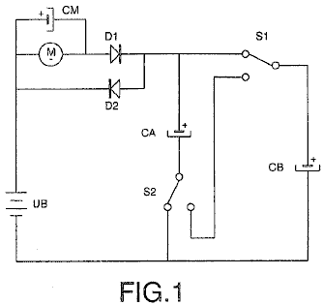

A Fig.1 mostra um circuito prático no qual, por meio de comutação, dois capacitores conectados em paralelo são carregados de uma bateria através de um motor e um diodo, e depois que os contatos são comutados, eles são conectados em série, descarregando assim a bateria outro diodo.

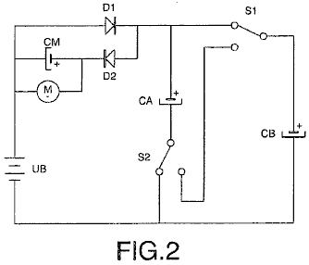

A Fig.2 mostra um circuito prático no qual, através da comutação, os dois capacitores são conectados em paralelo e são carregados de uma bateria através de um diodo, e após a comutação dos contatos eles são conectados em série, carregando assim a bateria através do motor e o outro diodo.

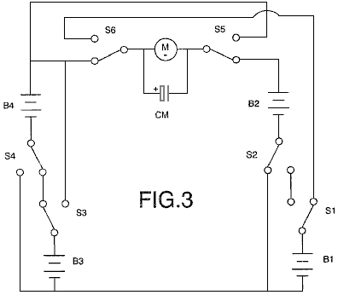

A Fig.3 mostra a conexão das duas baterias em série, conectadas através de um motor a outras duas baterias conectadas em paralelo, e que, por meio de contatos, alternam alternadamente, dando origem a efeitos semelhantes aos descritos em relação ao uso dos capacitores.

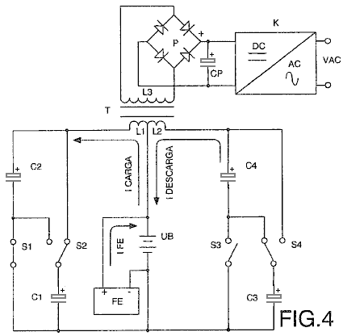

A Fig.4 mostra o diagrama elétrico correspondente à conexão entre a bateria e os dois pares de capacitores de um transformador com dois enrolamentos primários e um secundário, nos quais é induzida uma tensão alternada que é retificada, filtrada e convertida em uma tensão senoidal.

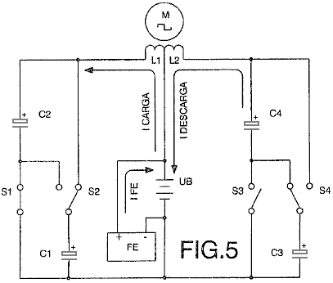

Fig.5 mostra o diagrama elétrico de um motor de corrente alternada com dois enrolamentos conectados entre a bateria e dois pares de capacitores.

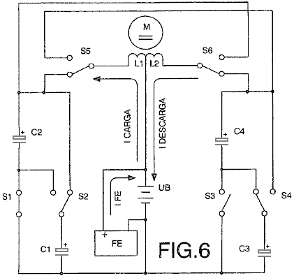

A Fig.6 mostra o diagrama elétrico de um motor de corrente contínua com dois enrolamentos conectados entre a bateria e dois pares de capacitores, nos quais dois contatos de comutação asseguram sua correta polarização e sentido de rotação.

FORMA DE REALIZAÇÃO PREFERIDA DA INVENÇÃO
Numa forma de realização preferida mostrada na Fig. 1, a carga consiste num motor de corrente contínua M, na bateria UB e no segundo acumulador que consiste num par de condensadores CA e CB. Os capacitores CA e CB são conectados entre si em paralelo por meio de dois interruptores S1 e S2. Estes capacitores são carregados através do motor M e do diodo D1 para um nível de tensão igual ao da bateria UB, sendo a carga Q = (CA + CB) UB, e enquanto esses capacitores estão sendo carregados, o motor M está girando.

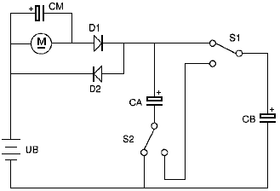

Quando ambos os capacitores estão totalmente carregados, eles são conectados em série pelos contatos da chave S1 e S2. Isto produz uma tensão que é duas vezes o valor da tensão da bateria UB, resultando na carga que é dada por Q = 2 x UB x (CA + CB) / 2, que é Q = (CA + CB) UB, que mostra que, uma vez carregada, a carga Q de ambos os capacitores é idêntica tanto em paralelo quanto em série.

Os diodos D1 e D2 garantem que o fluxo de corrente através do motor M seja sempre sempre em uma direção. Imediatamente após os capacitores CA e CB serem conectados em série, eles retornam metade de sua carga através do diodo D2. Os interruptores S1 e S2 conectam os capacitores CA e CB em paralelo. Neste arranjo, eles começam com metade da voltagem da bateria. Eles cobram imediatamente, recuperando a voltagem da bateria através do motor M e do diodo D1.

Por meio de comutação cíclica repetida dos capacitores CA e CB do modo de conexão paralelo para serial, a corrente circulando da bateria UB através do motor M para os capacitores, e destes para a bateria, recarregando-a e estendendo sua faixa, constitui um fonte auto-recarregável de energia elétrica.

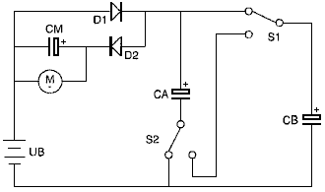

Numa segunda concretização prática mostrada na Fig.2, o motor M está ligado entre a bateria UB e os condensadores CA e CB por meio do díodo D2. Os capacitores são carregados diretamente através do diodo D1 e são descarregados através do motor M e do diodo D2, os valores das cargas nos capacitores CA e CB descritos anteriormente no exemplo mostrado na Fig.1 permanecem inalterados, a diferença neste circuito é que a tensão aplicada ao motor M é a tensão total da bateria neste caso.

A taxa de carregamento dos capacitores CA e CB é determinada pela intensidade da corrente que flui através do motor M, ao qual está ligado em paralelo, o capacitor CM que garante que a operação do motor seja mantida na potência máxima. É possível substituir uma bateria, de preferência uma bateria de carga rápida, por um capacitor CM.

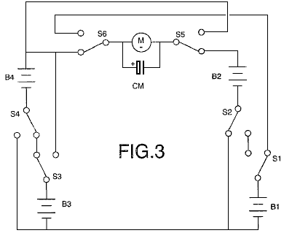

Em outra encarnação mostrada na Fig.3, o primeiro e segundo acumuladores consistem em pares de baterias B1, B2 e B3, B4. Conseqüentemente, nesta encarnação, dois pares de baterias são usados em vez dos capacitores CA e CB. As pilhas B1 e B2 estão ligadas aos interruptores S1 e S2, e as pilhas B3 e B4 estão ligadas aos comutadores S3 e S4. Os comutadores S1 para S4, conecte os pares de baterias com os quais estão associados, em séries ou configurações paralelas, dependendo da posição dos switches.

Enquanto as pilhas B1 e B2 estão ligadas em paralelo, as outras duas baterias B3 e B4 estão ligadas em série, e o motor M gira em consequência da diferença de tensão entre as pilhas, uma vez que está ligado entre ambos os pares de pilhas. Ao mesmo tempo, a corrente que circula pelo motor das baterias de série conectadas recarrega as duas baterias conectadas paralelas. Os interruptores S1 a S4, que ligam as baterias B1 e B2 em série e as baterias B3 e B4 em paralelo, em seguida, alternar, assim, reverter a direção do fluxo atual, e ao mesmo tempo, os switches S5 e S6 alterar posições, a fim de manter a correta Polari Ty para o motor e sua direção de rotação.

Os dois capacitores e as baterias podem ser comutados por meio de qualquer elemento mecânico, eletromecânico, elétrico, eletrônico ou outro que satisfaça as condições descritas com a finalidade de obter uma fonte de energia elétrica recarregável. Estas operações de comutação podem ser controladas por qualquer método conhecido, por exemplo, um circuito electrónico programável.

Nas encarnações preferidas previamente descritas, a carga consiste de um motor de corrente contínua, mas como um perito no campo pode entender, a carga pode também consistir de qualquer tipo de resistência (?) e/ou carga indutiva.

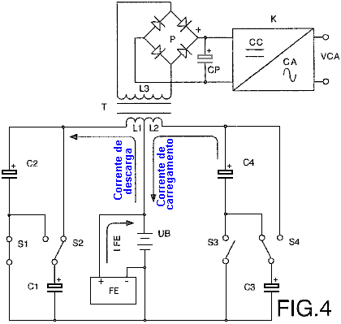

Outra forma de realização preferida é mostrada na Fig.4, onde um transformador T com dois enrolamentos primários L1 e L2 é conectado entre a bateria UB e os dois pares de capacitores C1 e C2, mais C3 e C4, fazendo com que os dois capacitores C1 e C2 alternar suas conexões de paralelo para serial e vice-versa por meio dos contatos S1 e S2, e fazer com que os capacitores C3 e C4 comutem por meio de contatos S3 e S4, para que durante os ciclos de conexão dos capacitores C1 e C2 paralelamente, estes últimos são carregados através do enrolamento L1 até ao nível de tensão da bateria, enquanto que ao mesmo tempo os condensadores C3 e C4 estão ligados em série e fornecem o dobro da sua tensão, sendo a bateria descarregada por meio do enrolamento L2, Nesse caso, as correntes de carga e descarga circulam na mesma direção. Por outro lado, durante os ciclos de conexão em paralelo dos capacitores C3 e C4, que são carregados através do enrolamento L2 até o nível de tensão da bateria, os capacitores C1 e C2 são conectados em série para fornecer o dobro de sua tensão e são descarregados. na bateria através do enrolamento L1. A direção da corrente de carga e descarga muda, induzindo assim no enrolamento secundário L3 uma tensão alternada cuja freqüência depende da velocidade de comutação dos contatos mencionados, e depois de ser retificada por meio da ponte de diodos P e filtrada pelo capacitor CP, a tensão CC resultante é convertida em uma tensão sinusoidal por meio de um circuito K.

A conexão em paralelo de um par de capacitores e a conexão em série do outro par ocorrem ao mesmo tempo. Portanto, a soma da corrente que circula da bateria através de um dos enrolamentos, carregando dois dos capacitores, e a corrente circulando dos outros dois capacitores através do outro enrolamento para a bateria, é aproximadamente zero.

A partir de uma fonte de energia externa FE as perdas de energia mínimas causadas essencialmente pela dissipação de calor e nos capacitores, bem como pelo fator de carga da bateria, são compensadas, com o resultado de que a soma da corrente circulante desta fonte externa para a bateria e as correntes de carga e descarga dos condensadores é igual a zero. Portanto, a bateria não é descarregada e sua faixa não depende do trabalho desenvolvido pelos motores ou pelas cargas conectadas ao enrolamento secundário L3 do transformador T, pois quanto maior a potência das cargas, maior a intensidade da carga e descarregando correntes dos capacitores.
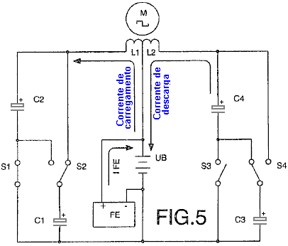

A Fig.5 mostra outra forma de realização na qual um motor de corrente alternada M está ligado a dois enrolamentos L1 e L2 de modo que durante as ligações em paralelo dos condensadores C1 e C2, estes últimos são carregados por meio do enrolamento L1 ao mesmo tempo que os condensadores C3 e C4, ligados em série, são descarregados por meio do enrolamento L2 para a bateria UB, a corrente de carga e descarga circulando pelos enrolamentos na mesma direção. Os capacitores C1 e C2 são então conectados em série e os capacitores C3 e C4 são conectados em paralelo. A direção da corrente de carga e descarga dos capacitores é, portanto, invertida, produzindo nos terminais do motor uma tensão alternada com uma freqüência que depende da velocidade de comutação dos contatos. As perdas de energia causadas são compensadas a partir de uma fonte externa FE, a soma da corrente que circula desta fonte para a bateria e as correntes que circulam através dos dois enrolamentos durante o carregamento e a descarga dos condensadores sendo igual a zero. Portanto, a bateria não é descarregada como resultado do trabalho desenvolvido pelo motor.

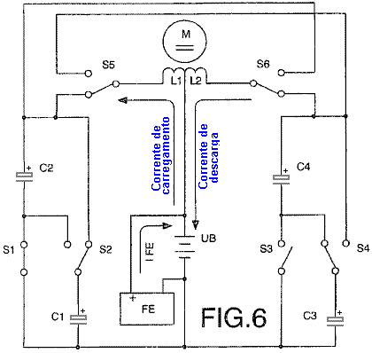

A Fig.6 mostra a conexão de um motor de corrente contínua M a dois enrolamentos L1 e L2 entre a bateria UB e os dois pares de capacitores C1 e C2 mais C3 e C4, de forma que durante as conexões em paralelo dois dos capacitores são carregados por meios do enrolamento L1, e durante as conexões simultâneas em série, os outros dois capacitores são carregados por meio do enrolamento L2 para a bateria. Coincidindo com a comutação dos contatos S1, S2, S3 e S4, que conectam cada par de capacitores de paralelo para serial e vice-versa, os contatos S5 e S6 trocam, polarizando os enrolamentos do motor para que as correntes de carga e descarga dos capacitores circulam na mesma direção, produzindo uma tensão direta. A soma da corrente fornecida pela fonte externa FE e as correntes de carga e descarga dos capacitores é igual a zero e, portanto, não há descarga da bateria.

Dispositivos de Alta Potência de Don Smith.
Don Smith era um americano muito talentoso que entendeu todo o trabalho de Tesla e produziu literalmente dezenas de dispositivos práticos baseados em seu entendimento. Você encontrará detalhes mais específicos no capítulo 3, mas em linhas gerais, uma bateria de doze volts pode ser usada para gerar o campo magnético pulsante necessário para empurrar o ambiente local para o fornecimento de grandes quantidades de energia elétrica. O dispositivo descrito em detalhes no capítulo 3, tem uma saída de cerca de 160 quilowatts, o que é muito, muito mais do que qualquer indivíduo precisaria. Em outras palavras, é um dispositivo que pode facilmente alimentar sua casa, e considerando que um carro elétrico precisa de cerca de 65 quilowatts, pode-se facilmente alimentar um veículo, tornando-o um meio de transporte sem combustível. Isso não é mágico, apenas a teoria elétrica padrão é aplicada corretamente para uma mudança.

O componente-chave em muitos dos dispositivos de Don é a fonte de energia comercial e humilde usada para conduzir displays de sinais de néon. Este módulo produz cerca de 9.000 volts a uma frequência de 35.100 Hz (ciclos por segundo). Como Don assinala, quando você duplica a frequência pulsante e duplica a voltagem pulsante, a potência disponível aumenta dez vezes dez vezes, porque o efeito dessas duas coisas é elevado ao quadrado. Você deve se lembrar que Bob Boyce está pulsando seu toróide muito nitidamente a 42.000 Hz e que a alta freqüência tem um efeito importante na energia produzida em seu sistema.

Don, em seguida, aumenta a sua tensão de trabalho ainda mais com um transformador chamado de Tesla Coil. Isso nos leva a uma área de enorme poder. As pessoas têm a ideia muito equivocada de que uma bobina de Tesla só pode produzir voltagem e não corrente. A realidade é que, se a bobina primária estiver posicionada no centro da bobina secundária, a tensão e a corrente produzidas serão aproximadamente as mesmas, e isso é um nível de potência muito, muito alto. Um dispositivo de Don é assim:

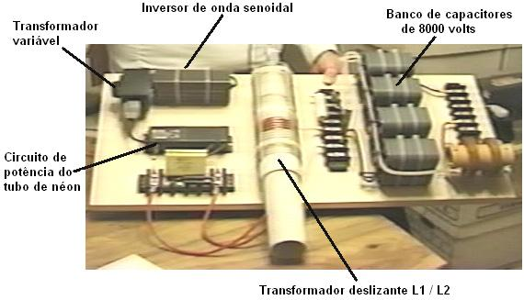

Este protótipo é realmente mais complicado do que precisa ser. Ele usa três capacitores de alta tensão que não são necessários se você optar por um método de construção ligeiramente diferente. No entanto, nesta versão, a bateria de doze volts (que não é mostrada), alimenta um verdadeiro inversor de onda senoidal, a fim de fornecer a tensão de rede e a freqüência necessárias pelo circuito de acionamento do tubo de néon. As limitações de tensão dos capacitores, em particular, os capacitores de armazenamento de saída de 8.000 volts, tornam a saída de 9.000 volts do driver de tubo de néon demais para uso seguro. Para lidar com isso, Don usa um transformador variável no estilo Variac para diminuir a voltagem fornecida ao circuito do acionador do tubo de néon, e isso permite limitar a voltagem de saída aos 8.000 volts dos capacitores de armazenamento de saída.

Um detalhe chave é que o comprimento do fio nas voltas do curto enrolamento primário da Bobina de Tesla é exatamente um quarto do comprimento do arame das voltas no enrolamento secundário longo. Isso faz com que as bobinas ressoem, o que é um fator vital na operação. O ajuste final e exato pode ser feito deslizando a bobina primária para uma posição ligeiramente diferente. Nesse protótipo, Don optou por fazer o ajuste final, conectando um pequeno capacitor em cada um dos enrolamentos. Isso não é necessário.

No protótipo mostrado acima, Don usa quatro diodos para retificar a saída para CC para alimentar os capacitores de armazenamento. Isso resulta em uma fonte de 8.000 volts, que pode fornecer 20 amperes de corrente. Essa é uma potência de saída de 160 kilowatts e é limitada pela classificação de tensão do capacitor de saída.

Don salienta que não é necessário fazê-lo dessa maneira e, em vez disso, um transformador redutor pode ser usado para reduzir a tensão de saída e aumentar a corrente disponível. Se isso for feito, então as limitações de tensão desaparecem (desde que você esteja usando cabos de alta tensão) e, portanto, nenhuma variação é necessária e tampouco são necessários capacitores de alta tensão.

Existem duas opções. Ou você pode apontar para uma voltagem de rede, frequência de rede, saída de CA, ou você pode produzir uma saída de CC e usar um inversor de prateleira para operar qualquer equipamento alimentado pelo dispositivo. Com a primeira opção, Don conecta um único resistor através do primário do transformador abaixador e isso arrasta a freqüência até o nível desejado, desde que o resistor tenha o valor correto:

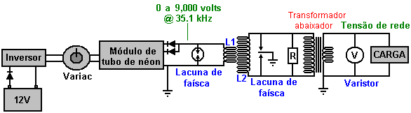

O método alternativo que visa uma saída CC não precisa alterar a freqüência:

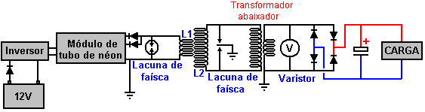

Em ambos os casos, a bateria de 12 volts pode ser carregada continuamente por parte da potência de saída, e existem várias maneiras de fazer isso. No entanto, é preciso ter cuidado para que a bateria não seja sobrecarregada, pois a energia de entrada é muito baixa.

Você notará a semelhança entre o sistema toróide de Bob Boyce e o sistema Tesla Coil de Don Smith. Em cada caso, um enrolamento circular muito cuidadosamente enrolado é pulsado em alta freqüência, e em cada caso, quantidades substanciais de energia elétrica em excesso tornam-se disponíveis, fluindo do ambiente circundante, cortesia do campo magnético pulsante.

Geradores Auto-alimentados de Tariel Kapanadze.
Tariel Kapanadze produziu um dispositivo de estilo semelhante que é auto-alimentado e produz uma saída de eletricidade da rede elétrica. Ele demonstrou isso para um documentário de TV. Mais detalhes disponíveis estão no capítulo 3.

Conjunto de Cristal de Alta Potência de Walter Ford
Na edição de 1961 do Electronics Experimenter's Handbook, há um circuito interessante de Walter B. Ford para um conjunto de cristal de alta potência capaz de alimentar um alto-falante de 2,5 polegadas:

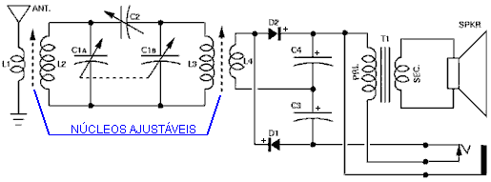
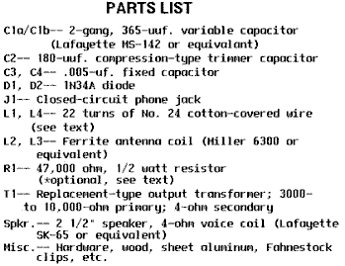

Ele diz: "Aqui está um rádio de cristal do tamanho de uma pinta com potência suficiente para acionar um alto-falante de 2,5". A seletividade desta pequena unidade é muito melhor do que você esperaria encontrar em um recaptor de cristal e o volume é igual àquele obtido com conjuntos usando um transistor. Nenhuma fonte de energia externa é necessária.

A seletividade incomum deste rádio deve-se ao seu circuito duplo sintonizado especial. Um par de diodos conectados como um dobrador de tensão fornece a energia extra para operar o alto-falante pequeno. Um conector de saída é fornecido para ouvir os fones de ouvido e para conectar o aparelho a um amplificador.

Construção: O modelo foi construído em um chassi de madeira de 2,5” x 4,5” com um painel frontal de metal de 3,5” x 4,5”. No entanto, o tamanho não é crítico e outros materiais podem ser substituídos, se desejado.

Dois loopsticks de ferrite padrão, L2 e L3, são usados. Ambos devem ser modificados pela adição de um segundo enrolamento. L1 e L4, respectivamente. Cada um dos enrolamentos adicionados consiste em 22 voltas de fios de algodão no. 24 enrolados em um pequeno tubo de papelão, como mostrado na figura. (Na verdade, qualquer tamanho de fio do no. 22 ao no. 28 com algodão ou isolamento de esmalte fará o trabalho).

O diâmetro do tubo de papelão deve ser ligeiramente maior que L2 e L3, de forma que L1 e L4 passem facilmente sobre L2 e L3.

O resistor R1 é usado apenas para alimentar o aparelho em um amplificador; deve ser omitido para a operação do fone de ouvido e do alto-falante. O capacitor do aparador C2 deve ser solucionado através dos terminais do estator do capacitor variável de dois grupos C1a / C1b, como mostrado. O alto-falante e o transformador de saída podem ser montados onde for conveniente.

Se um chassi de metal for usado, certifique-se de isolar os conectores de conexão da antena e da terra do chassi. Quando todas as peças tiverem sido montadas no chassi, conecte-as juntas seguindo os diagramas esquemáticos e pictóricos. Certifique-se de que os diodos D1 e D2 e ​​os capacitores C3 e C4 estão conectados corretamente, prestando atenção à sua polaridade.

Enquanto isso é interessante, o que parece ser um fator chave está contido nos desenhos, onde ele afirma que a única coisa importante é que é essencial que os dois conjuntos de bobinas sejam montados perpendicularmente entre si:

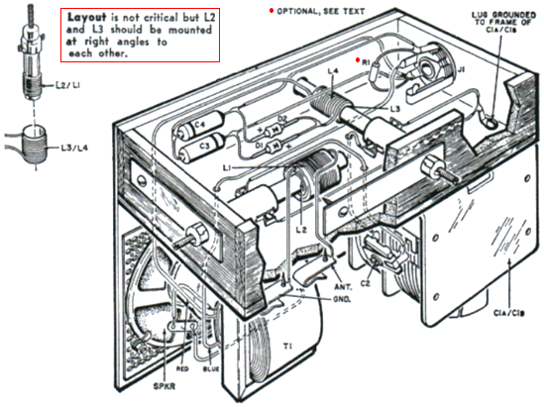

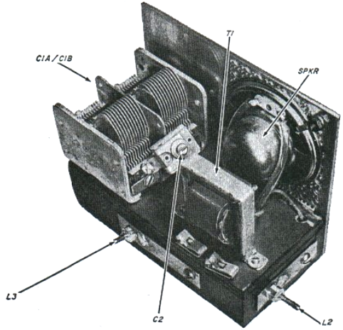

Alinhamento e Operação. Para alinhar o receptor, conecte-o a uma antena e aterre. O comprimento ideal da antena varia de acordo com a localização, mas normalmente 50 pés serão adequados em áreas que recebem várias estações de transmissão. Em seguida, conecte um fone de ouvido de alta impedância no conector J1. Sintonize uma estação perto da extremidade de alta freqüência da faixa de transmissão - digamos, 1500 kHz - e ajuste os capacitores trimmer no capacitor variável C1a / C1b para obter o sinal mais alto.

O condensador C12 deve ser ajustado para a melhor seletividade e volume em toda a banda de transmissão. Finalmente, as bobinas L1 e L4 podem ser movidas para suas posições ideais, deslizando-as para frente e para trás sobre as bobinas L2 e L3. Se uma estação próxima interferir na recepção de uma estação mais fraca, ajuste a bala de L2 para obter uma interferência mínima. Para o funcionamento do altifalante, basta desligar o fone de ouvido. Estações locais fortes devem ser recebidas em volume razoável.

Como funciona: O receptor emprega um circuito de sintonização dupla alimentando um detector / detector de tensão de diodo de cristal que aciona um pequeno alto-falante. Os sinais de radiofrequência captados pelo sistema de antena são induzidos na bobina L2 da bobina L1. O sinal desejado é selecionado pelo circuito sintonizado C1a / L2 e acoplado através do capacitor C2 a um segundo circuito sintonizado C1b / L3, o que melhora a seletividade ao estreitar o passa banda da freqüência de rádio. O sinal sintonizado duas vezes é então induzido na bobina L4 da bobina L3.

A metade positiva do sinal de frequência de rádio que aparece em L4, passa através do diodo de germânio 1N34A D2 para carregar o condensador C4. A metade negativa do sinal passa através do diodo D1 para carregar o condensador C3. A polaridade das cargas em C3 e C4 é tal que a tensão efetiva é dobrada. Esta tensão aparece através do primário do transformador de saída T1 que converte o sinal de alta impedância em uma saída de baixa impedância adequada ao alto-falante.

Enquanto isso parece um projeto muito bom para um conjunto de cristais, o fato de que é insistido que os pares de bobinas devem ser montados em ângulo reto um ao outro levanta um paralelo interessante com o trabalho que afirma que se o campo de excitação de alta freqüência é em ângulo reto com a bobina de saída, haverá uma entrada de energia livre no circuito a partir do ambiente local. Talvez esse design de cristal ganhe potência extra para impulsionar o alto-falante de um influxo de energia ambiental.

Gerador "FLEET" auto-Alimentado de Lawrence Tseung.
O dispositivo "FLEET" ("Forever Lead-out Existing Energy Transformer") é um gerador elétrico autoalimentado que não tem partes móveis e que pode ser construído de forma barata. Foi desenvolvido por uma equipe de pessoas baseada em Hong Kong: Lawrence Tseung, Raymond Ting, Miss Forever Yuen, Miller Tong e Chung Yi Ching. É o resultado de alguns anos de pensamento, pesquisa e testes e agora atingiu um estágio avançado de testes e demonstrações e está quase pronto para produção comercial.

Tseung aplicou sua teoria "Lead-out" na categoria de circuitos de baixa potência conhecidos como circuitos "Joule Thief". Esses circuitos foram originados com um artigo do Sr. Z. Kaparnik, na seção "Ingenuity Unlimited" da edição de novembro de 1999 da revista "Everyday Practical Electronics".

O circuito inicial permitia que a última energia fosse extraída de qualquer bateria comum de células secas, e usada para acender um diodo emissor de luz ("LED") branco para uso como uma pequena tocha. Ele permite que uma bateria considerada totalmente descarregada conduza o circuito até que a voltagem da bateria caia para 0,35 volts. O circuito inicial usa uma bobina bifilar em um anel de ferrite ou "toróide". Bi-filar significa que a bobina é enrolada com dois fios separados de fio lado a lado, de modo que cada volta adjacente é parte da outra bobina. Uma bobina desse tipo tem propriedades magnéticas incomuns. O circuito Joule Thief é assim:

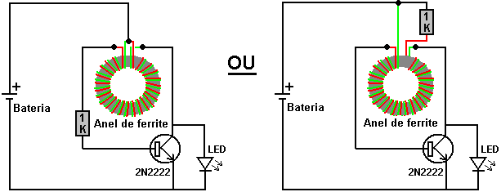

É importante notar como a bobina é enrolada e como está conectada. É chamado de "toróide" porque está enrolado em um anel. O anel é feito de ferrita porque esse material pode operar em altas freqüências e o circuito liga e desliga cerca de 50.000 vezes por segundo ("50 kHz"). Observe que, enquanto os fios são enrolados lado a lado, o início do fio vermelho é conectado à extremidade do fio verde. É essa conexão que a torna uma bobina "bi-filar" em vez de apenas uma bobina de dois fios.

Este circuito "Joule Thief" foi então adaptado por Bill Sherman e usado para carregar uma segunda bateria, bem como para acender o Diodo Emissor de Luz. Isto foi conseguido adicionando apenas mais um componente - um diodo. O diodo usado era do tipo 1N4005, porque era para ser entregue na época, mas Bill sugere que o circuito funcionaria melhor com um diodo do tipo Schottky de ação muito rápida, talvez um tipo 1N5819G.

O circuito produzido por Bill é:

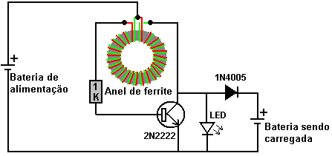

Quando acionado por uma bateria de 1,5 célula única, este circuito produz cerca de 50 volts sem carga e pode fornecer 9,3 miliamperes de corrente quando a saída está em curto-circuito. Isso significa que você pode carregar uma bateria de 6 volts usando uma bateria de 1,5 volts.

“Gadgetmall” do fórum Joule Thief de www.overunity.com levou o circuito adiante e encontrou uma situação muito interessante. Ele modificou o circuito e usou um super capacitor. Este é o circuito dele:

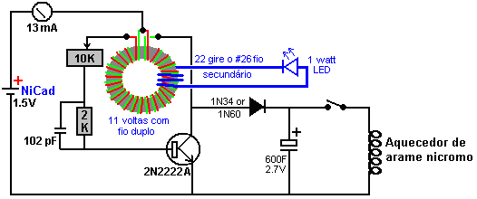

Ele acrescentou um enrolamento adicional ao seu toróide de ferrite de uma polegada (25 mm) de diâmetro, e ele usa isso para alimentar um LED de 1 watt. Por que ele fez isso não está imediatamente claro para mim, exceto, possivelmente, que ele mostra quando o circuito está operando. Ele comanda o circuito acionado por uma pequena bateria recarregável, que alimenta 13 miliamperes no circuito, por um período de quatorze horas. No final desse tempo, o capacitor reuniu energia suficiente para recarregar completamente a bateria de acionamento em um ou dois minutos e depois alimentar um enrolamento de aquecedor de fio de nicromo (como usado em aquecedores radiantes alimentados pela rede elétrica) por quatro minutos e meio . Alternativamente, essa quantidade de energia extra poderia ferver uma chaleira de água. A coisa realmente interessante sobre isto é que a bateria de condução fica recarregada toda vez e assim o circuito é auto-sustentável embora não seja um circuito poderoso.

No entanto, Jeanna desenvolveu o circuito de forma significativa, como mostra em sua série de vídeos:

http://www.youtube.com/watch?v=Y4IMgDRGpHE
http://www.youtube.com/watch?v=1tVlCJiuWH4
http://www.youtube.com/watch?v=y6pbzrhBR-8
http://www.youtube.com/watch?v=tNoZrV3w4f8
http://www.youtube.com/watch?v=XzhbsLBwc54
http://www.youtube.com/watch?v=4gj7IFCXw9Q

Seu ponto principal é que usar o coletor do transistor como ponto de tomada de força do circuito é ineficiente, já que consome muita corrente de entrada sem um aumento correspondente na corrente de saída. Ela acrescenta um enrolamento secundário de 74 voltas em cima de seus dois enrolamentos duplos de Joule Thief de 11 voltas, e isso parece dar uma saída de potência muito melhor. Ela usa a pequena bateria tamanho AAA de 1,2V e ainda reduz a saída (porque “a luz é muito cega”) colocando um resistor em série com a bateria e usando muitos LEDs em série. Ela registrou os seguintes resultados:

Sem resistor, a tensão de saída é de 58V a 62,5 kHz (saída de circuito aberto, sem carga)
Com um resistor de 10 ohms, a tensão de saída é de 49 V a 68 kHz.
Com um resistor de 33 ohms, a tensão de saída é de 25 V a 125 kHz.

"LidMotor" afirma que Jeanna também produziu um circuito Joule Thief, que poderia acender um tubo fluorescente direto de 15 watts por cerca de cinco horas, ao ser acionado por uma única bateria AA. Ele afirma que não estava satisfeito com esse nível de iluminação e em https://www.youtube.com/watch?v=KAakZTR_4LE ele mostra uma versão (que ele acha que é o design de Jeanna e que Jeanna acha que é o seu design) dirigindo um Luz Fluorescente Compacta de 10 watts que removeu os circuitos de balastro. A construção usa um toróide de ferrite de diâmetro externo de 3,25 polegadas (83 mm) caro, e a iluminação de uma única bateria AA se parece com isso:

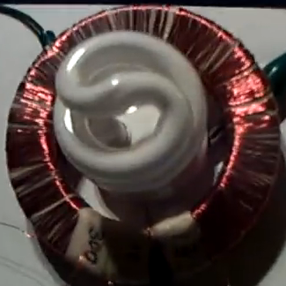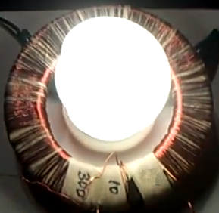

O anel de ferrite é enrolado assim:

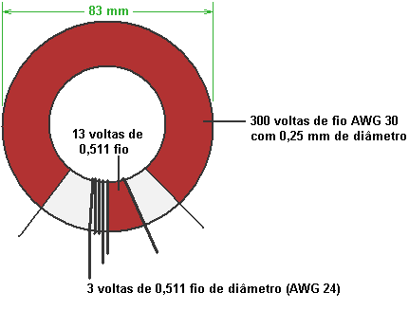

O enrolamento principal é de 300 voltas de fio de cobre esmaltado AWG # 30 com um diâmetro de 0,255 mm. Por favor, observe a lacuna entre as extremidades desse enrolamento. Essa lacuna é importante, pois é desenvolvida alta tensão entre as duas extremidades do enrolamento e se o enrolamento continuasse girando ao longo do toróide, então o revestimento de esmalte isolante do fio poderia queimar devido à diferença de tensão muito alta entre o primeiro e o último turno, causando um curto-circuito. Os dois outros enrolamentos são com fio de cobre esmaltado AWG # 24 que tem um diâmetro de 0,511 mm e esses dois enrolamentos estão posicionados lado a lado no meio do espaço entre as extremidades do enrolamento de 300 voltas. O circuito é assim:

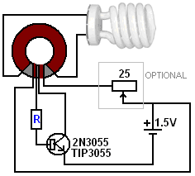

O resistor variável de enrolamento de fio opcional de 25 ohm desperdiça energia, mas cria uma queda de voltagem através dele, reduzindo a voltagem que atinge o circuito e, assim, escurecendo a luz progressivamente, até o zero. O resistor de base “R” foi ajustado em 22 ohms por “Lidmotor”, que diz que ele realmente deveria ser de 100 ohms, mas ele o baixou para obter uma iluminação mais brilhante. Observe que lado dos enrolamentos de 3 voltas e 13 voltas estão conectados no circuito, pois a direção dos ventos é muito importante para esses dois enrolamentos.

Não é incomum que as pessoas comentem sobre o leve som de assobio feito por um circuito Joule Thief (especialmente uma versão de baixa voltagem como essa). É minha experiência que o som é causado pelo transistor ressoando com a freqüência de oscilação do circuito, sendo particularmente apropriado o TIP3055. Eu sugiro, portanto, que aparafusar em um dissipador de calor (que definitivamente não é necessário para dissipar o calor produzido por este circuito) irá alterar a freqüência de ressonância da combinação de transistor / dissipador de calor e assim parar o assobio.

Lawrence Tseung tomou o circuito de Joule Thief e modificou-o para se tornar um circuito com uma saída muito séria, movendo-o para uma categoria completamente diferente.

Como primeiro passo para o que a equipe chama de dispositivo "FLEET", o toróide foi ampliado para um diâmetro muito maior. A bobina é agora enrolada em uma seção de tubo de plástico, 170 mm (6,5 polegadas) de diâmetro e 45 mm (1,75 polegadas) de profundidade:

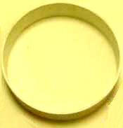

Esta seção do tubo é "bi-filar" enrolada com dois fios lado a lado, como já foi descrito para a construção do Joule Thief. Como antes, o início de um fio é conectado ao final do outro fio. Em seguida, o enrolamento recebe uma camada de fita isolante para mantê-lo no lugar e fornecer uma superfície de trabalho fácil para um segundo enrolamento.

O fio usado para o enrolamento é o par de fios vermelho e preto amplamente disponível, às vezes chamado de "figura de oito", porque a extremidade cortada dos fios se parece com o numeral 8. O fio deve ser capaz de carregar 2,5 ampères. Deve ser um fio lado a lado e não uma das variedades torcidas. Se parece com isso:

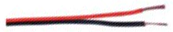

O segundo enrolamento é feito da mesma maneira, mas as conexões são ligeiramente diferentes. Como antes, o fim do primeiro fio é conectado ao início do segundo fio, mas essa conexão é então isolada e não usada nos circuitos a seguir. Isso apenas conecta os dois enrolamentos um após o outro, conhecido tecnicamente como sendo conectado "em série" e equivale a fazer o enrolamento com apenas um fio de fio. A bobina completa pode se parecer com isso:

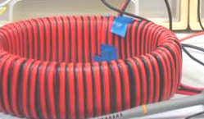

Este projeto em particular ainda está em seus estágios iniciais e muitos tamanhos e construções de bobinas diferentes estão sendo testados:

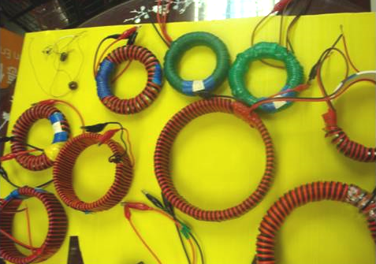

O arranjo é para que o enrolamento interno do toróide seja oscilado pelo circuito Joule Thief já descrito. Isso faz com que um campo magnético pulsante envolva o enrolamento externo do toróide, produzindo uma saída elétrica capaz de realizar trabalho útil. A coisa realmente importante sobre esse arranjo é o fato de que a quantidade de energia que sai do circuito é muito maior do que a quantidade de energia necessária para fazer o circuito funcionar. O poder adicional é levado para fora do ambiente local e atraído para o circuito, tornando-se disponível para realizar trabalhos úteis.

O circuito geral então se parece com isso:

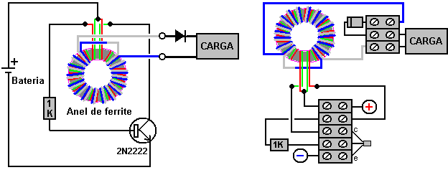

Enquanto o enrolamento externo é mostrado aqui com arame mais grosso de uma cor diferente, isso é apenas para tornar o arranjo mais fácil de entender. Na realidade, o enrolamento externo está exatamente com o mesmo fio que o enrolamento interno e, normalmente, percorre todo o contorno do toróide. A quantidade total de arame necessária para fazer os enrolamentos é de cerca de 70 metros e, por isso, é normal comprar um carretel de 100 metros do fio de núcleo duplo, o que permite que ambos os enrolamentos sejam feitos e deixe fios sobressalentes para outras coisas.

Para aqueles de vocês que são muito tecnicamente ocupados, a forma de onda de saída se parece com isso:

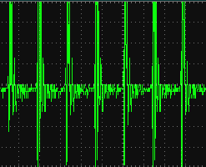

e os pulsos de tensão nessa saída estão ocorrendo cerca de 290.000 vezes por segundo.

O que funcionou melhor para mim é usar uma ponte de quatro diodos em vez de um único diodo:

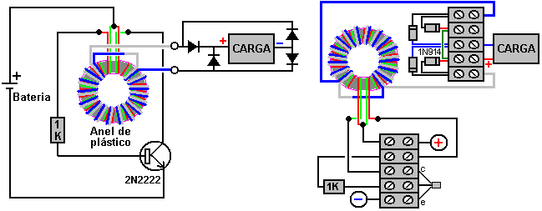

Eu usei este circuito, acionado por uma bateria de 1,5 volts, para carregar baterias de 12 volts, mas os melhores resultados estão na faixa de cinco a seis volts. Eu usei este circuito para confirmar o COP> 1 carregando uma pequena bateria de chumbo-ácido de 12V com uma bateria idêntica, trocando as baterias e repetindo o processo várias vezes. O resultado foi que ambas as baterias obtiveram poder genuíno e utilizável. Eu suspeito que o efeito teria sido muito maior se eu tivesse carregado duas ou mais baterias em paralelo. O toróide era de 8 polegadas de diâmetro, 10 mm por 12 mm de corte de um tubo de plástico que por acaso estava à mão e o fio usado era de plástico coberto de 6 ampères de arame de equipamento, mais uma vez, porque estava à mão no momento. Enrolamento do toróide e configuração do circuito foi feito em uma única noite.

No geral, trata-se de um dispositivo COP> 10 muito simples, barato e de fácil construção, que tem o potencial de fornecer grandes quantidades de energia elétrica livre e utilizável. Com um maior desenvolvimento, pode muito bem ser possível produzir uma versão que possa fornecer a energia necessária para toda uma família. Também é provável que esses dispositivos se tornem disponíveis para compra a um custo bastante baixo. Em suma, este é um dispositivo muito importante e todo o crédito deve ir para a equipe de desenvolvimento que levou a pesquisa até este ponto e que continuam a aperfeiçoar o projeto para produzir mais e mais energia.

Circuitos de Iluminação Joule Thief da LaserSaber.
Outra variação bem-sucedida do Joule Thief básico foi colocada no Public Domain em 4 de outubro de 2012. Os detalhes estão no site www.laserhacker.com. Sua variação é extremamente simples, tanto no conceito quanto na construção:

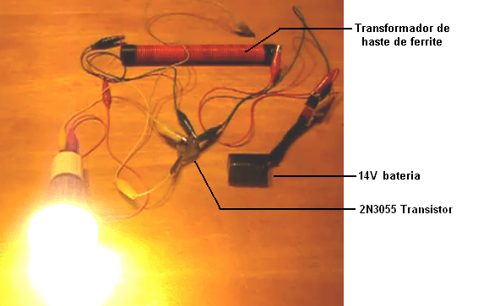

e em seu vídeo: http://solarpower.energygratis.com/2012/10/09/solar-electricity-super-joule-ringer-3-0-real-world-power-made-easy/ ele demonstra que acende um lâmpada LED de tensão de rede (vista acima), uma lâmpada de filamento de rede, uma lâmpada de halogéneo e uma lâmpada fluorescente compacta com o lastro ainda no lugar, ou seja, como é vendido em lojas sem qualquer modificação. O circuito é:

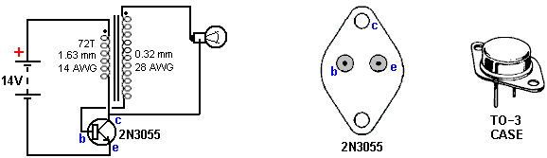

Este circuito “Super Joule Ringer 3.0” é incomum, pois o feedback para a base do transistor 2N3055 é através da carga (a lâmpada). O circuito é um inversor CC de alta frequência que dificilmente poderia ser mais simples, mas esteja ciente de que os picos de tensão de saída de alta frequência não são senoidais, nem são controlados por tensão, e por isso não é um circuito para conduzir como televisores. O transistor oscila em alta freqüência, regido pelas características do enrolamento primário de 72 voltas do transformador. O nível de tensão de saída é uma combinação da tensão da bateria e a relação de giro do transformador.

Para aumentar a tensão de saída, o número de voltas no secundário pode ser aumentado. O número de voltas não é especificado, a não ser para dizer que as voltas são colocadas lado a lado ao longo de todo o comprimento da haste de ferrite de 8 polegadas (200 mm), usando fio de cobre esmaltado de 0,32 mm de diâmetro ( 28 AWG ou 30 swg). Usando a aritmética, isso sugere que existem cerca de 600 voltas diretamente na barra de ferrite. A própria haste de ferrite tem um diâmetro de 0,625 polegadas (15,88 mm), o que a torna um item que provavelmente será difícil de encontrar. No entanto, eu suspeito fortemente que o diâmetro da barra de ferrite não é de todo crítica.

Ambas as bobinas são enroladas na haste de ferrite na mesma direção, sendo o secundário enrolado primeiro, colocando-o sob o primário que é enrolado com 72 voltas de fio isolado de 1,63 mm de diâmetro (14 AWG ou 16 swg). Nenhum empate de corrente é indicado e parece provável que seja bastante alto, havendo apenas duas bobinas helicoidais na seção de acionamento. As lâmpadas (110 volts) demonstradas em seu vídeo são:

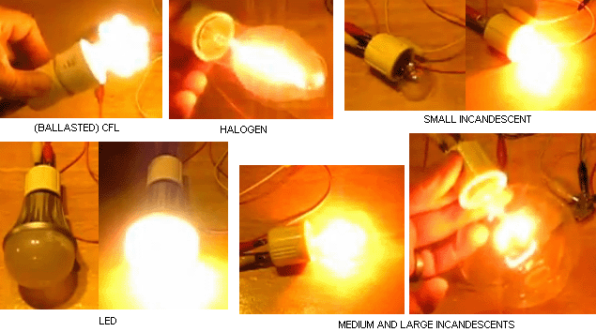

Por favor, tenha muito cuidado com a iluminação. Lâmpadas incandescentes produzem iluminação que tem freqüências na parte vermelha do espectro e essas são lâmpadas saudáveis. As lâmpadas fluorescentes compactas, muitas vezes chamadas de “CFL”, produzem luz ultravioleta e cintilação, e você deve estar a quatro ou cinco pés de distância delas, se não quiser efeitos médicos adversos da iluminação. Os diodos emissores de luz ou as lâmpadas “LED” são altamente perigosos, apesar de fornecerem excelentes níveis de iluminação para o consumo de baixa corrente. Eles não produzem nenhuma das extremidades vermelhas benéficas do espectro visível e, em vez disso, têm um alto rendimento no extremo azul do espectro. O resultado é uma iluminação que tem efeitos prejudiciais a longo prazo na retina do olho, levando à degeneração macular e eventual cegueira. A droga luteína é essencial para combater o efeito, mas as luzes LED devem ser evitadas é de todo possível.

Sistema de Energia de Ed Gray.
O tubo de potência apresentado ao público por Edwin Gray snr. opera gerando uma série de pulsos curtos muito curtos usando um centelhador. Este dispositivo tem a fama de ter uma saída de energia que é cem vezes maior do que a entrada de energia. Ed Gray e seu motor de pulso elétrico são muito famosos, mas, até onde eu sei, ninguém replicou com sucesso esse desempenho alegado. Além disso, um exame aprofundado dos detalhes do fundo pelo Sr. Mark McKay revelou uma série de fatos que apresentam um quadro muito diferente, e embora seja perfeitamente correto dizer que os pulsos das fendas criam uma boa forma de onda para chocar os locais. campo de energia de ponto zero para o tipo de desequilíbrio que pode fornecer um influxo maciço de energia em um dispositivo ou circuito, precisamos ter cuidado para obter os fatos completos neste caso.

Primeiro, vamos colocar a coisa toda em sua devida perspectiva. Em maio de 1973, a Cal-Tech nos EUA realizou uma avaliação independente de um motor fornecido por Edwin Gray. Eles mediram a entrada e a saída e certificaram que a potência de saída era 275 vezes maior do que a potência de entrada. Isso demonstra claramente que o excesso de potência pode ser atraído para um motor e fornecer um desempenho que pode alimentar o motor, bem como realizar outros trabalhos úteis.

Dito isto, é preciso deixar claro que Edwin Gray não construiu aquele pequeno motor, não entendeu como funcionava, nem jamais divulgou o projeto em nenhuma das patentes que obteve depois. Precisamos seguir a sequência de eventos e perceber quando cada coisa aconteceu. A história é a seguinte:

Em 1957, um imigrante russo nos EUA, Alexei Poppoff, mostrou a Edwin Gray um circuito que ele disse ter sido mostrado por Nikola Tesla. Edwin Gray não entendeu o circuito e não tinha ideia de como criar algo útil baseado nele. Ele então se juntou ao seu vizinho Marvin Cole, que fez um mestrado em Engenharia Mecânica e que, ao contrário de Gray, foi capaz de entender o circuito.

Em 1958, Ed Grey saiu da área de Los Angles às pressas.

De 1958 a 1967, Marvin Cole, trabalhando sozinho, projetou e construiu motores de protótipos cada vez mais poderosos, e foi um pequeno destes que foi testado pela Cal-Tech. Neste período, Marvin também desenvolveu fontes de energia cada vez mais poderosas, que são o item realmente importante em tudo isso.

Em 1967, Ed Grey reencontra Marvin Cole e juntos, de 1967 a 1972, solicitam capital de risco e promovem a tecnologia.

No início de 1972, Marvin Cole desapareceu e nunca mais viu Gray. Não está claro se ele foi intimidado, morreu ou simplesmente não quis se envolver em toda a publicidade e esforço necessários para transformar os protótipos de motores em um produto comercial. Não importa qual a razão, o resultado foi que Edwin Gray foi subitamente desconectado do cérebro por trás do projeto, e isso o deixou em uma posição muito difícil. Ele não queria abandonar o sonho de enriquecer com esse desenvolvimento espetacular, e por isso tentou continuar o desenvolvimento por conta própria.

Como já mencionado, em maio do ano seguinte (1973), Gray tinha um pequeno motor Marvin Cole, independentemente testado por terceiros no famoso laboratório Cal-Tech em Los Angles, onde uma entrada medida de apenas 27 watts produziu uma saída medida de 10 cavalos de potência (7460 watts). O objetivo era fornecer evidências sólidas de uma nova tecnologia capaz de mudar o mundo e atrair investidores. Para aumentar ainda mais sua imagem e convencer os potenciais investidores, no mesmo ano de 1973, Edwin realizou demonstrações que lançaram eletromagnetos no ar, mostrando a força do poder que impulsionou os motores Marvin Cole.

É muito importante entender que todas as patentes de Edwin Gray foram solicitadas após a saída de Marvin Cole. Estes não revelam a tecnologia testada pela Cal-Tech e deve ser entendido que Edwin tinha muito medo de revelar qualquer coisa importante em qualquer uma das patentes no caso de alguma outra pessoa entender as coisas que eram um mistério para ele e arrebatar a prêmio de sucesso comercial.

O sistema de energia de Marvin Cole produzia "eletricidade fria", que podia alimentar as luzes e outros dispositivos. Foi freqüentemente demonstrado que a saída não era de eletricidade convencional e lâmpadas alimentadas que eram colocadas debaixo d'água e, ao mesmo tempo, era bastante seguro que uma mão fosse colocada naquela mesma água junto com a lâmpada acesa. O vidro das lâmpadas convencionais usadas nessas demonstrações teria quebrado quando colocado sob a água se tivesse sido alimentado por "eletricidade quente" convencional, já que a mudança súbita de temperatura teria quebrado o vidro. Alimentados como eram pela "eletricidade fria", corriam frios e, por isso, não havia tensão no vidro quando submersos na água.

Peter Lindemann aponta que o circuito de tubo de conversão de energia de Ed Gray é efetivamente uma cópia do circuito de Nikola Tesla para fazer a mesma coisa:

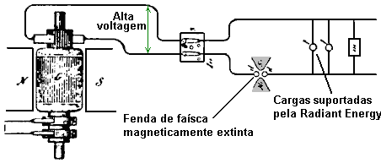

Isso foi divulgado por Tesla em sua palestra "Filadélfia e St Louis" em 1893 e mostra como as cargas podem ser energizadas quando uma fonte de alta tensão é pulsada por faíscas resfriadas magneticamente - isso cria pulsos CC de duração muito curta.

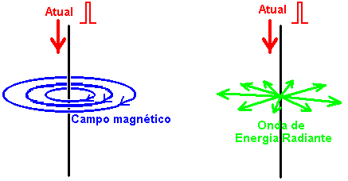

O diagrama acima, ilustra a diferença entre o campo magnético gerado em torno de um condutor alimentado com um pulso de corrente direta e as ondas de energia radiante criadas por esse pulso. Se um pulso de corrente acentuada é acionado por um fio vertical, ele causa dois tipos diferentes de campo. O primeiro campo é magnético, onde as linhas de força magnética giram em torno do fio. Essas linhas são horizontais e giram no sentido horário quando vistas de cima. O campo magnético permanece enquanto a corrente fluir pelo fio.

O segundo campo é a onda de energia radiante. Esta onda só ocorrerá se o impulso de corrente estiver numa direção, isto é, não ocorrerá se o fio for alimentado com corrente alternada. A onda irradia horizontalmente do fio vertical em todas as direções na forma de uma onda de choque. É um evento único e não se repete se a corrente no fio for mantida. A energia radiante desequilibra momentaneamente o campo de energia do ponto zero e isso provoca um fluxo de energia à medida que o campo retorna ao equilíbrio novamente.

A onda de energia radiante não está restrita a um único plano, como mostrado no diagrama acima, que se destina a indicar a diferença entre o campo eletromagnético circulando ao redor do fio e o campo de energia radiante que irradia para longe do fio. Ambos os campos ocorrem em todos os pontos ao longo de todo o comprimento do fio, conforme mostrado aqui:

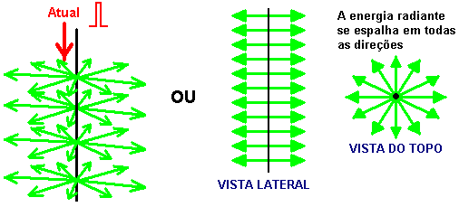

A Energia Radiante, quando convertida em energia elétrica, produz um tipo diferente de energia elétrica para aquela produzida pelas baterias e pelo suprimento principal. Ligue um motor com eletricidade convencional e fica quente sob carga. Ligue o mesmo motor pela eletricidade da Radiant Energy e sob carga o motor fica frio. Realmente sobrecarregue-o, protelando-o e a carcaça do motor provavelmente ficará coberta de gelo. É por isso que essa forma de eletricidade é conhecida como eletricidade "fria".

Em seu livro “Cold War Secrets - HAARP and Beyond, Gerry Vassilatos cita trabalhos de pesquisa feitos nesta área por Tesla e outros:

Experimentos de Tesla.
Em 1889, Tesla começou a experimentar com capacitores carregados em altas tensões e descarregados em intervalos de tempo muito curtos. Esses pulsos muito curtos produziam ondas de choque muito agudas que ele sentia na frente de todo o corpo. Ele estava ciente de que fechar um interruptor em um dínamo de alta voltagem muitas vezes produzia um choque pungente. Acreditava-se que esta fosse eletricidade estática e ocorresse apenas no momento da ativação e apenas por alguns milissegundos. No entanto, naqueles poucos milissegundos, agulhas azuladas de energia se destacam dos cabos elétricos e elas vazam para o chão, muitas vezes através dos corpos de qualquer pessoa em pé nas proximidades, causando morte imediata se a instalação for grande. Enquanto os geradores daquele tempo foram classificados em alguns milhares de volts, essas descargas foram milhões de volts em intensidade. O problema do gerador foi eliminado pelo uso de chaves altamente isoladas que foram fornecidas com uma conexão de terra muito grande.

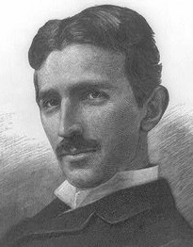

Tesla ficou intrigado com esse fenômeno que parecia combinar com o efeito de suas descargas de capacitor. Ele calculou que as tensões produzidas eram centenas de vezes maiores do que as fornecidas pelo capacitor ou gerador. Ficou claro que a energia fornecida estava sendo amplificada ou aumentada de alguma forma, mas a questão era, de onde vinha a energia extra?

Tesla continuou a investigar através de experimentos, tomando precauções contra as altas voltagens que estavam sendo produzidas. Ele logo foi capaz de produzir essas ondas de choque sempre que quisesse. As ondas de choque produziram uma sensação de ardor, não importando onde ele estivesse em seu laboratório, e as mãos e o rosto eram particularmente sensíveis à onda. Essas ondas irradiavam e penetravam metal, vidro e todo tipo de material. Isso claramente não era uma onda eletromagnética, então ele chamou a nova onda de "Eletricidade Radiante".

Tesla procurou a literatura para encontrar referências a essa energia radiante, mas não conseguiu encontrar muita coisa. Em 1842, o Dr. Joseph Henry havia observado que as agulhas de aço eram magnetizadas por uma descarga de faísca de Leyden Jar localizada em um piso diferente do prédio. A onda magnetizante passara por paredes de tijolos, portas de carvalho, pedra pesada e piso de ferro e tetos de estanho para alcançar as agulhas localizadas em um cofre na adega.

Em 1872, Elihu Thomson pegou uma grande Ruhmkorrf Spark Coil, conectou um pólo da bobina a um cano de água fria e o outro pólo a uma mesa de metal. Isso resultou em uma série de faíscas maciças que eletrificaram a maçaneta de metal da sala e produziram as ondas de choque que Tesla estava investigando. Ele descobriu que qualquer objeto de metal isolado em qualquer parte do prédio produziria faíscas brancas contínuas e longas que seriam descarregadas no solo. Esta descoberta foi escrita brevemente na revista Scientific American no final daquele ano.

Tesla concluiu que todos os fenômenos que ele havia observado, implicavam a presença de “um meio de estrutura gasosa, ou seja, um que consiste de portadores independentes capazes de movimento livre - além do ar, outro meio está presente”. Este meio invisível é capaz de transportar ondas de energia através de todas as substâncias, o que sugere que, se física, sua estrutura básica é muito menor que os átomos que compõem materiais comuns, permitindo que a corrente de matéria passe livremente por todos os sólidos. Parece que todo o espaço está cheio desse assunto.

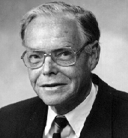
Thomas Henry Moray demonstrou esse fluxo de energia passando através de lâmpadas de vidro e iluminação padrão. Harold Aspden realizou um experimento conhecido como “Efeito Aspden”, que também indica a presença desse meio. Harold fez essa descoberta ao executar testes não relacionados a esse assunto. Ele ligou um motor elétrico que tinha uma massa de rotor de 800 gramas e registrou o fato de que ele precisou de uma entrada de energia de 300 joules para atingir a velocidade de 3.250 rotações por minuto quando estava dirigindo sem carga.

O rotor tendo uma massa de 800 gramas e girando a essa velocidade, sua energia cinética junto com a do motor de acionamento não passa de 15 joules, contrastando com a energia excessiva de 300 joules necessária para girar nessa velocidade. Se o motor for deixado funcionando por cinco minutos ou mais e, em seguida, desligado, ele irá parar após alguns segundos. Mas, o motor pode então ser iniciado novamente (na mesma direção ou em sentido oposto) e atualizado com apenas 30 joules, desde que o lapso de tempo entre parar e reiniciar não seja mais do que um minuto ou mais. Se houver um atraso de vários minutos, uma entrada de energia de 300 joules é necessária para fazer o rotor girar novamente.

Este não é um fenômeno de aquecimento transitório. Em todos os momentos, as caixas de mancais ficam frias e qualquer aquecimento no motor de acionamento implicaria um aumento de resistência e um acúmulo de energia para uma condição de estado estacionário mais alta. A evidência experimental é que há algo invisível, que é acionado pelo rotor da máquina. Esse “algo” tem uma densidade de massa efetiva 20 vezes maior que a do rotor, mas é algo que pode se mover de forma independente e levar vários minutos para decair, enquanto o motor pára em alguns segundos.

Duas máquinas de tamanho e composição de rotor diferentes revelam o fenômeno e os testes indicam variações com a hora do dia e a orientação da bússola do eixo de rotação. Uma máquina, a que incorporava ímãs mais fracos, mostrou evidências de ganhar força magneticamente durante os testes que foram repetidos durante um período de vários dias.

Isso mostra claramente que existe um meio invisível que interage com objetos e ações cotidianas e confirma a descoberta de Tesla. Tesla continuou a experimentar e determinou que um pulso unidirecional muito curto é necessário para gerar a onda de energia radiante. Em outras palavras, uma tensão alternada não cria o efeito, tem que ser um pulso CC. Quanto menor o tempo de pulso e maior a tensão, maior a onda de energia. Ele descobriu que usar um capacitor e um mecanismo de descarga de arco com um ímã permanente muito poderoso colocado em ângulo reto com a faísca melhorava o desempenho de seu equipamento por um fator importante.

Experiências adicionais mostraram que os efeitos foram alterados ajustando a duração do pulso elétrico. Em cada caso, o poder da energia irradiada parecia constante, independentemente da distância de seu aparelho. A energia estava na forma de ondas longitudinais individuais. Objetos colocados perto do equipamento tornaram-se eletricamente poderosos, mantendo sua carga por muitos minutos depois que o equipamento foi desligado.

Tesla estava usando um dínamo de carregamento como fonte de energia e descobriu que, se movesse seu descarregador magnético para um lado do dínamo, a onda radiante seria positiva. Se ele movesse o descarregador magnético para o outro lado do dínamo, a onda radiante se tornaria negativa em sinal. Esta era claramente uma nova força elétrica que viajava como raios de luz, mostrando-os diferentes em natureza às ondas eletromagnéticas de Maxwell.

Investigando os efeitos do ajuste da duração dos pulsos, Tesla descobriu que um trem de pulsos que tinha pulsos individuais com durações superiores a 100 microssegundos produzia dor e pressões mecânicas. Nessa duração, os objetos no campo vibravam visivelmente e até eram empurrados pelo campo. Fios finos sujeitos a rajadas súbitas do campo radiante explodiram em vapor. Quando a duração do pulso foi reduzida para 100 microssegundos ou abaixo, o efeito doloroso não foi mais sentido e as ondas são inofensivas.

Com uma duração de pulso de 1 microssegundo, sentiu-se forte calor fisiológico. Com durações de pulso ainda mais curtas, foram produzidas iluminações espontâneas capazes de preencher salas com luz branca. Pulsos ainda mais curtos produziam uma brisa penetrante na sala fria, acompanhada de um aumento de humor e consciência. Estes efeitos foram verificados por Eric Dollard, que escreveu sobre eles com algum detalhe.

Em 1890, Tesla descobriu que, se ele colocasse uma bobina helicoidal de cobre de uma polegada de comprimento, perto de seu disruptor magnético, a bobina de paredes finas desenvolveria uma camada de faíscas brancas com longas serpentinas brancas prateadas subindo do topo da bobina. Essas descargas pareciam ter voltagens muito mais altas que o circuito gerador. Este efeito foi grandemente aumentado se a bobina fosse colocada dentro do círculo do fio do disruptor. A descarga parecia abraçar a superfície da bobina com uma estranha afinidade e subiu pela superfície até a extremidade aberta. A onda de choque fluiu sobre a bobina perpendicularmente aos enrolamentos e produziu descargas muito longas a partir do topo da bobina. Com a carga do disruptor pulando uma polegada em seu alojamento magnético, as serpentinas da bobina tinham mais de dois pés de comprimento. Esse efeito foi gerado no momento em que o campo magnético apagou a centelha e era totalmente desconhecido naquela época.

Este trem de pulsos unidirecionais muito curtos faz com que um campo muito estranho se expanda para fora. Este campo se assemelha a um campo eletrostático de gagueira, mas tem um efeito muito mais poderoso do que seria esperado de uma carga eletrostática. Tesla foi incapaz de explicar a enorme multiplicação de voltagem de seu aparato usando qualquer uma das fórmulas elétricas de seu tempo. Ele supunha, portanto, que o efeito era inteiramente devido a regras de transformação radiantes que teriam que ser determinadas através de medições experimentais. Isso ele começou a fazer.

Tesla descobrira uma nova lei de indução em que as ondas de choque radiantes se intensificavam automaticamente ao encontrar objetos segmentados. A segmentação foi a chave para liberar a ação. Ondas de choque radiantes encontraram uma hélice e “piscaram” a pele exterior, de ponta a ponta. Esta onda de choque não passou pelos enrolamentos da bobina, mas tratou a superfície da bobina como um caminho de transmissão. As medições mostraram que o aumento de tensão ao longo da superfície da bobina era exatamente proporcional ao comprimento percorrido ao longo da bobina, com o aumento de tensão atingindo valores de 10.000 volts por polegada de bobina. Os 10.000 volts que ele estava alimentando a bobina de 24 polegadas estavam sendo aumentados para 240.000 volts no final de sua bobina. Isso era algo inédito para equipamentos simples como esse. A Tesla também descobriu que o aumento de tensão estava matematicamente ligado à resistência do enrolamento da bobina, com enrolamentos de maior resistência produzindo voltagens mais altas.

Tesla então começou a se referir ao seu disruptor como sua "primária" especial e à bobina helicoidal longa como seu "secundário" especial, mas nunca pretendeu que alguém igualasse esses termos àqueles referentes a transformadores eletromagnéticos que operam de maneira completamente diferente.

Houve um atributo que confundiu Tesla por um tempo. Suas medições mostraram que não havia corrente fluindo na longa bobina "secundária" de cobre. A tensão aumentava a cada centímetro da bobina, mas não havia fluxo de corrente na bobina em si. Tesla começou a se referir a seus resultados medidos como suas “leis de indução eletrostática”. Ele descobriu que cada bobina tinha a sua própria duração de pulso ideal e que o circuito de acionamento precisava ser "sintonizado" na bobina ajustando o comprimento dos pulsos para obter o melhor desempenho.

Tesla notou então que os resultados dados por seus experimentos se pareciam com as equações para movimentos dinâmicos de gases, então ele começou a se perguntar se as descargas brancas de chamas poderiam não ser uma manifestação gasosa de força eletrostática. Ele descobriu que quando um ponto de metal era conectado ao terminal superior da bobina "secundária", as serpentinas eram direcionadas muito como a água que fluía através de um tubo. Quando o fluxo era direcionado a placas metálicas distantes, produzia cargas eletrônicas que podiam ser medidas como correntes no local de recepção, mas em trânsito, não existia corrente. A corrente só apareceu quando o fluxo foi interceptado. Eric Dollard afirmou que esta corrente interceptada pode atingir várias centenas ou até milhares de amperes.

Tesla fez outra descoberta notável. Ele conectou uma barra de cobre muito pesada em forma de U diretamente através do primário de seu disruptor, formando um curto-circuito morto. Ele então conectou vários bulbos incandescentes de filamentos comuns entre as pernas da barra em forma de U. Quando o equipamento foi ligado, as lâmpadas acenderam com uma brilhante luz branca fria. Isso é completamente impossível com a eletricidade convencional, e mostra claramente que o que Tesla estava lidando era algo novo. Esta nova energia é às vezes chamada de “eletricidade fria” e Edwin Gray snr. demonstrou como é diferente acendendo lâmpadas incandescentes de filamento diretamente de seu tubo de força, submergindo-as na água e colocando a mão na água. A eletricidade fria é geralmente considerada inofensiva para os seres humanos. O tubo de força da Ed Gray opera gerando ondas de eletricidade radiante usando um centelhador e coletando a energia usando três cilindros de cobre que envolvem o centelhador. Os cilindros são perfurados com muitos orifícios, uma vez que isso melhora o pick-up e a carga é acionada diretamente a partir da corrente nos cilindros. Quando acendia lâmpadas, Ed usava um transformador de ar comprimido feito de apenas algumas voltas de fio muito pesado. Eu, pessoalmente, estou ciente de duas pessoas que reproduziram de forma independente o tubo de força de Ed.

Tesla viu as flâmulas saindo de suas bobinas como sendo energia desperdiçada, então ele tentou suprimi-las. Ele tentou uma bobina cônica, mas descobriu que isso acentuava o problema. Ele então tentou colocar uma esfera de cobre no topo de sua bobina. Isso parou as flâmulas, mas os elétrons foram desalojados da esfera de cobre, criando condições realmente perigosas. Isso implicava que os metais geram fluxos de elétrons quando atingidos pelas serpentinas da bobina (como se viu quando as serpentinas foram destinadas a placas de metal remotas e a corrente foi gerada como resultado).

A Tesla projetou, construiu e usou grandes lâmpadas globo que exigiam apenas uma única placa externa para receber a energia radiante. Não importava o quão distantes essas lâmpadas fossem da fonte radiante, elas se tornaram brilhantemente iluminadas, quase ao nível de uma lâmpada de arco e muito, muito mais brilhante do que qualquer uma das lâmpadas de filamento convencionais da Edison. Ajustando a voltagem e a duração do pulso de seu aparelho, a Tesla também podia aquecer ou resfriar uma sala.

Os experimentos de Tesla sugerem que um método de extrair energia livre é usar uma bobina de Tesla que tem uma ponta de metal ao invés da esfera de metal mais comum no final da bobina "secundária". Se a bobina de Tesla for alimentada com pulsos unidirecionais suficientemente curtos e a bobina "secundária" apontada para uma placa de metal, então deve ser possível extrair níveis sérios de energia da placa de metal, exatamente como Tesla descobriu. Isto foi confirmado por Don Smith, que usa duas placas de metal separadas por uma camada de plástico dielétrico, formando um capacitor. Ele afirma que uma bobina de Tesla bem projetada é capaz de produzir correntes tão altas quanto as voltagens e demonstra uma bobina de Tesla portátil de 28 watts jogada na primeira placa produzindo uma descarga de faísca contínua substancial entre a segunda placa e o terra. Estimo que a centelha produzida teria que ser de milhares de volts em uma corrente significativa, o que a coloca no alcance de quilowatts, como a maioria dos outros dispositivos de Don. Vídeo: http://www.metacafe.com/watch/2820531/don_smith_free_energy/ O documento de .pdf do Don está aqui: http://www.free-energy-info.tuks.nl/Smith.pdf no qual ele explica muitos de seus projetos de alta potência.

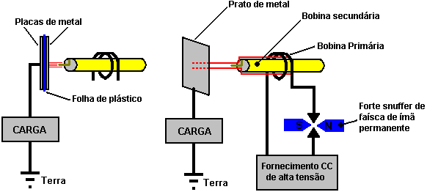

Don também aponta que o posicionamento da bobina primária em relação à bobina secundária de uma bobina de Tesla determina a quantidade de corrente que pode ser fornecida. Ao contrário da maioria das opiniões, é possível ter uma corrente de bobina de Tesla tão alta quanto a voltagem. Don sempre enfatiza que você tem a opção de escolher o componente elétrico (como a ciência convencional fez) que leva à "morte por calor", enquanto a opção alternativa de selecionar o componente magnético torna "o mundo sua ostra". Com uma ondulação magnética imposta no campo de energia de ponto zero, que Don prefere chamar de "energia de fundo ambiente", você pode fazer quantas conversões elétricas quiser, sem esgotar o evento magnético de forma alguma. Em outras palavras, você pode extrair grandes quantidades de corrente de placas de capacitores posicionadas em ângulo reto com o fluxo magnético, e cada par adicional de placas fornece uma fonte adicional de corrente principal sem qualquer necessidade de aumentar o distúrbio magnético de qualquer forma. Com sua única placa de metal, Tesla mencionou correntes de mil amplificadores disponíveis.

Don também afirma que a coleta e transferência de energia requer armazenamento temporário, que ocorre quando os capacitores e bobinas de um circuito ressonante são ligados e desligados. A frequência com que os capacitores e as bobinas são bombeados determina a quantidade de energia elétrica que se move para frente. A quantidade de energia transferida está diretamente relacionada à densidade das linhas de fluxo magnético presentes. A fórmula da energia cinética é útil para estabelecer a quantidade de energia presente. Esta fórmula aponta para a massa multiplicada pelo quadrado da velocidade. No caso de energia elétrica, intensidade de tensão e amperes multiplicada por ciclos por segundo, substitua a velocidade. Observe que a "aceleração" da Voltagem e da Amperagem aumenta de maneira não linear à medida que a Lei dos Quadrados se aplica, com cada unidade de aumento causando uma quadratura das linhas de fluxo presentes. Na transferência de energia de bobina de núcleo de ar ressonante, o aumento nas linhas de fluxo apresenta mais perturbações elétricas do que anteriormente e isso resulta em maior energia de saída do que a energia de entrada estando presente e disponível.

A energia armazenada, multiplicada pelos ciclos por segundo, é a energia bombeada pelo sistema. Capacitores e bobinas armazenam temporariamente elétrons.

Fórmula capacitor: W = 0.5 x C x V² x Hz onde:

W é a energia em Joules (Joules = Volts x Amps x segundos)
C é a capacitância em Farads
V é a voltagem
Hz é o ciclo por segundo

Fórmula do indutor: W = 0,5 x L x A2 x Hz onde:

W é a energia em Joules
L é a indutância em Henrys
A é a corrente em amperes
Hz é a frequência em ciclos por segundo

Tanto Henry quanto Farad são iguais a um volt. Quanto maior a freqüência, incluindo a quadratura das linhas de fluxo, causa um grande aumento na quantidade de energia sendo produzida. Isto, combinado com o uso de um sistema de indução de energia ressonante (todos os elétrons se movendo na mesma direção ao mesmo tempo), torna o movimento em COP> 1 prático.

O processo de amortecimento da geração de energia elétrica convencional tem todos os elétrons disponíveis saltando aleatoriamente, a maioria cancelando um ao outro, e assim a energia útil disponível é apenas uma porcentagem muito pequena da energia que está presente. Em um sistema de indução ressonante, uma porcentagem muito alta da energia presente é útil. Quando ressoando, (ohms-impedância-Z) se torna zero e toda a energia presente se torna disponível, sem ser degradada de forma alguma. Ohms é carga ou energia desperdiçada e amperes é a taxa desse desperdício.

Agora, aplique esta informação a um sistema de energia de transformador ressonante de bobina de núcleo de ar. As bobinas L-1 e L-2 estão agora presentes. L-1 tem menos voltas e é várias vezes o diâmetro de L-2. A entrada de um módulo laser de alta tensão 'gelcel' de 12 volts produz 8.000 volts com baixa corrente (energia desperdiçada) em 4 voltas de bobina L-1. Cada turno de L-1 adquire, então, 2.000 volts de potencial ressonante. Cada volta de L-2 é então exposta a um fluxo elétrico de 2.000 volts. Cada turno na extremidade inferior do L-2 adquire 2000 volts. As linhas de fluxo são quadradas e são aditivas à medida que a voltagem e a amperagem progridem em direção à extremidade superior das muitas curvas de L-2.

Um grande número de linhas de fluxo que não estavam presentes anteriormente, ocorrem na extremidade superior de L-2. Essas linhas de fluxo excitam os elétrons próximos em sua terra, ar e aterramento. Esse alto nível de excitação acima do ambiente faz com que um grande número de elétrons se torne disponível, elétrons que anteriormente não faziam parte da energia presente. Neste ponto, grandes quantidades de excesso de energia estão presentes. Este dispositivo COP> 1 produz energia em frequências de rádio na faixa de megahertz e isso permite que ele seja pequeno em tamanho e ainda produza grandes quantidades de energia. Uma unidade do tamanho de megawatts ficará confortavelmente em uma mesa de café da manhã. A energia é alterada para corrente contínua e, em seguida, para a frequência de trabalho desejada.

A energia que alimenta esses dispositivos é extraída do campo de energia circundante e não é eletricidade convencional e não flui através do fio da bobina 'secundária', mas, ao invés disso, corre ao longo da parte externa da bobina e através do espaço para atingir a superfície da placa de metal, onde gera corrente elétrica convencional. Thomas Henry Moray demonstrou que esta energia fluindo ao longo do exterior do fio pode passar através do vidro sem ser afetada de forma alguma.

Em seu artigo de 1995, Don Smith apresenta o seguinte diagrama:

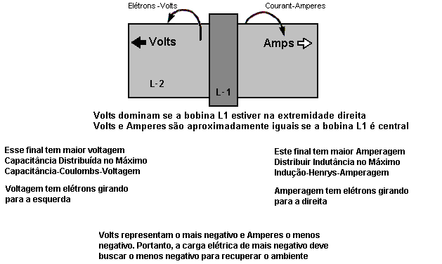

Enquanto o experimento de Tesla usava uma placa de metal, ele patenteou (US 512.340) um tipo de bobina que, segundo ele, é muito eficaz para captar essa energia radiante. Este tipo de bobina "panqueca" atende pelo nome bastante impressionante de "bobina bi-filar serial-connected", que, apesar de seu nome impressionante, não é difícil de enrolar usando dois fios de fio separados como mostrado aqui:

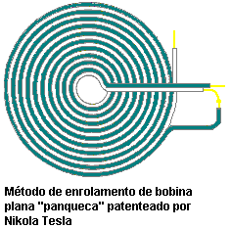

Se um campo magnético forte é posicionado através do centelhador como mostrado acima, ele aguça o corte da centelha e aumenta o caráter unidirecional do pulso de corrente. Deve ser lembrado que se um pulso afiado muito curto de corrente unidirecional, tal como é produzido por uma faísca saltando através de uma fenda como no arranjo mostrado acima, ocorre em um condutor, então uma forte onda de energia radiante irradia em um plano perpendicular ao pulso da corrente.

Essa onda de energia radiante é bem diferente do campo eletromagnético gerado ao redor do fio que transporta o pulso da corrente. No arranjo da bobina de Tesla mostrado acima, deve ser possível coletar energia livre adicional através de uma ou mais bobinas cilíndricas coaxiais (como as camadas de uma cebola) ao redor dos fios da fenda. Essas bobinas funcionarão melhor se forem enroladas como bobinas bi-filar, conectadas em série. A razão para isto é que a auto-indução das bobinas pode ser zero em qualquer frequência particular porque uma bobina de panqueca Tesla (ou cilíndrica) pode atuar como uma bobina ressonante em uma freqüência particular. Este efeito é porque a capacitância entre voltas adjacentes da bobina é dramaticamente alterada pela diferença de voltagem elevada produzida pelo método de enrolamento, e como resultado, a capacitância combinada de todas as voltas junto com a auto-indutância das bobinas, dá um resultado onde A bobina parece ter apenas características magnéticas e de resistência e nenhuma auto-indução, como indicado na patente US 512.340 de Tesla.

A Tesla recebeu a patente US 685, 957 “Aparelhos para a utilização de energia radiante”, na qual ele mostra várias maneiras de lidar com a energia coletada pela placa de metal. É provável que as técnicas de coleta mostradas na patente de Hermann Plauston, que está no Apêndice, também funcionassem muito eficazmente com essa energia coletada. Patentes antigas às vezes mencionam um “condensador” que é o termo original para o que hoje em dia é chamado de “capacitor”.

Após cuidadosa análise e muitos experimentos, Tesla concluiu que os raios radiantes que ele estava utilizando irradiavam tão rapidamente que os elétrons não conseguiam acompanhá-los. Os raios estavam sendo transportados através de um meio composto de partículas extremamente móveis, quase sem massa, muito menores que os elétrons e que, devido ao seu tamanho e velocidade, podiam passar facilmente pela maioria dos materiais. Apesar de seu pequeno tamanho, sua extrema velocidade fez com que eles tivessem uma força considerável. Um fato que é muito difícil de aceitar é que esses raios parecem se propagar para fora instantaneamente, sem nenhum atraso temporal, como se fossem transmitidos através da matéria que é totalmente incompreensível. Às vezes é chamado de "Energia Radiante" ou "RE" e parece não ter carga líquida em termos convencionais. Esta é uma característica única do universo, com características únicas, que, se utilizadas, fornecem toda uma série de novas aplicações e capacidades.

Tesla considerou que esse campo recém-descoberto agia como um fluido. Cento e quinze anos depois, a reportagem de capa da edição de dezembro de 2005 da revista "Scientific American" afirma que modelos experimentais indicam que o espaço-tempo poderia ser uma espécie de fluido. Demorou muito tempo para a ciência moderna começar a se aproximar da Tesla. Na verdade, foi Michael Faraday (1781 - 1867) quem surgiu com a idéia em primeiro lugar.

O Gerador Alberto Molina-Martinez.
O pedido de patente US 20020125774, de 6 de março de 2002, mostra um gerador elétrico autoalimentado. Como o usado por Bob Boyce, este é um quadro toroidal (em forma de anel) com vários enrolamentos, como mostrado no diagrama abaixo. Depois de ter sido alimentado com voltagem de frequência AC, produz tanta energia que pode fornecer seu próprio requisito de energia de entrada, além de alimentar outras cargas, como lâmpadas. Este pedido de patente é mostrado na íntegra no Apêndice.

Diz-se que o dispositivo Toroid construído por Stephen Mark e mostrado em vídeos da web, é uma replicação deste projeto de gerador. O fórum atualmente em http://www.overunity.com/index.php/topic,2535.0.html está dedicado a replicar o dispositivo de Stephen Mark e um progresso considerável foi feito. Este grupo está operando com base em que, em vez de um núcleo metálico de toróide, como mostrado aqui, é usado um núcleo de fio toroidal loop-Mobius. Neste momento, seus esforços ainda não produziram um circuito que exiba um desempenho de COP> 1

Você notará que muitos dispositivos diferentes, destinados a fazer coisas diferentes, operam gerando pulsos CC muito precisos.
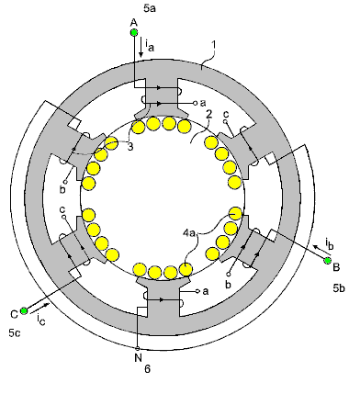
Assim, uma ampla gama de dispositivos diferentes tem a mesma técnica de fundo para fazê-los funcionar. Meyer usou a pulsação para dividir a água em uma célula de gás hidroxi. Bedini usa a pulsação para carregar as baterias com eletricidade fria. Tesla usou a pulsação para carregar as baterias, fornecer aquecimento, resfriamento e iluminação. Boyce usa pulsação para obter eletrólise a 1.200% da taxa máxima de eletrólise de Faraday. Gray usou a pulsação para captar eletricidade fria para acionar um poderoso motor elétrico. Muitas aplicações diferentes, todas baseadas no uso de pulsos muito curtos, muito nítidos e de alta voltagem.

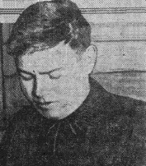

Gerador Auto-alimentado de Alfred Hubbard.
Em 1919, em Portage Bay, em Lake Union, Seattle, Washington, na América, Alfred Hubbard, um conhecido de Nikola Tesla, demonstrou um projeto de gerador de eletricidade autoalimentado. O gerador tinha cerca de 14 polegadas (350 mm) de altura e 11 polegadas (280 mm) de diâmetro. Ele alimentou um 35 H.P. motor elétrico, que empurrou um barco de 18 pés que não continha baterias, continuamente ao redor da baía por várias horas. Esta demonstração foi testemunhada por milhares e terminou porque a fiação estava começando a superaquecer. Foi dito que o cabo usado continha sete fios de 0,09 polegadas (2,286 mm) de diâmetro. Cada um desses fios seria capaz de transportar 12 amperes e, portanto, se isso estiver correto, o cabo teria uma capacidade de transmissão de corrente de cerca de 84 amperes. O diâmetro do fio, incluindo o isolamento, foi de 0,34 polegadas (8,5 mm). Dizia-se que o núcleo interno era feito de um tubo contendo 16 barras de ferro com 43 voltas de arame que, se estivessem corretas, sugeririam 43 voltas em 14 polegadas ou 3 voltas por polegada, implicando uma bobina cilíndrica com as voltas lado a lado. , tocando um ao outro.

No entanto, uma grande quantidade de informações enganosas, para não mencionar uma boa dose de especulação foi espalhada sobre o design de Hubbard, que Alfred levou três anos para se desenvolver. Vários anos após a manifestação, quando Hubbard foi contratado pela Radium Company, ele disse que o rádio era usado no dispositivo, algo que eu, pessoalmente, acho muito difícil de acreditar, e suspeito fortemente que Hubbard foi persuadido a dizer isso por sua empregadores que estavam vendendo rádio naquela época.

Hubbard fez um esboço de um de seus geradores menores que era usado para eletrodomésticos comuns e que mostrava um projeto muito simples que tinha oito bobinas primárias cilíndricas, cada uma das quais era enrolada em uma barra de ferro maciço e conectada em série. Estas bobinas primárias rodeavam uma bobina secundária ligeiramente maior de cerca de 35 voltas enroladas em torno de um tubo oco cheio de barras ou fios de metal (presumivelmente de ferro macio). Este dispositivo mais pequeno tinha cerca de seis polegadas (150 mm) de altura (diâmetro máximo do fio 4 mm incluindo o isolamento) e cerca de cinco polegadas (125 mm) de diâmetro. Cada núcleo tinha apenas uma camada de fio isolado e não eram usadas muitas curvas.

Entendo que quando uma patente foi solicitada, o pedido de patente foi apreendido e uma ordem espúria de “Importância de Segurança Nacional” foi aplicada, agindo como uma ordem de mordaça ilegal em Hubbard, proibindo-o de desenvolver, usar, exibir ou vender ou qualquer coisa parecida com isso. O Escritório de Patentes dos EUA é uma empresa comercial de propriedade privada e, embora eles provavelmente usem o projeto, eles certamente não têm a intenção de permitir que o público tenha acesso a ele, já que a liberdade energética é um passo importante para a liberdade total. Consequentemente, sabemos quase nada sobre o design de sucesso de Hubbard. O arranjo geral pode ter sido algo vagamente parecido com isto:

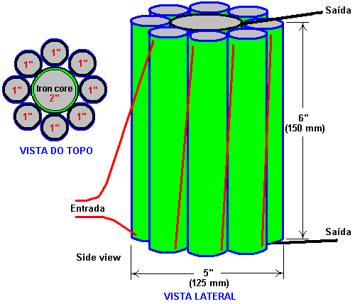

No livro de Joseph Cater, “The Awesome Life Force”, ele tenta explicar a teoria de sua operação, mas deve ser claramente entendido que o que Cater diz ser apenas especulação de sua parte como o design real de Hubbard nunca foi divulgado publicamente.

O que Cater diz é certamente plausível, e mesmo que não seja o design de Hubbard, vale a pena investigar e experimentar. O mecanismo apresentado por Cater baseia-se no bem conhecido e amplamente aceito gráfico da magnetização do ferro macio versus níveis aplicados de força magnética. Este gráfico é altamente não-linear e a seção central do gráfico sobe abruptamente, indicando que há um aumento considerável na magnetização do ferro para um aumento relativamente pequeno no consumo de energia.

Cater salienta que a forma de onda de entrada deve estar pulsando CC. O método de aplicação de CC pulsante é, então, quase igual ao do projeto de Clemente Figuera mostrado no capítulo 3, com um nível de base de deslocamento do fluxo de corrente CC que precisa ser mantido em todos os momentos. Aqui está o gráfico de magnetização para ferro macio:

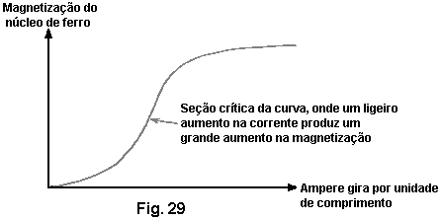

A Fig. 29 mostra um gráfico da magnetização de um núcleo de ferro representado contra voltas de ampere por unidade de comprimento. O termo “voltas de amperagem” é o número de voltas da bobina por unidade de comprimento da bobina multiplicado pelo número de amperes de corrente que circulam pela bobina.

A seção íngreme da curva parece começar em torno de 3,5 Tesla e, portanto, uma corrente contínua constante na bobina de magnetização (primária de Hubbard) precisa fornecer esse nível de magnetização em todos os momentos, e a forma de onda CC aplicada pulsante de meia onda Além disso, e como o EMF induzido em uma bobina é diretamente proporcional à taxa de variação do fluxo magnético, conclui-se que quanto maior a freqüência desse suprimento de onda senoidal, melhor. Usar uma forma de onda de rampa pode muito bem ser mais eficaz.

Transformadores normais de trabalho têm voltas-amperes que estão bem abaixo deste ponto crítico. O EMF adicional induzido nas bobinas pela magnetização do ferro compensa a impedância indutiva natural das bobinas. É por isso que os transformadores têm um alto grau de eficiência. Se algum material diferente de ferro ou aço especial fosse usado para o núcleo, a eficiência cairia significativamente. Hubbard usou parte da energia de saída para fornecer a energia de entrada, e assim ele só precisou fornecer energia de entrada por menos de um segundo para colocar o dispositivo em funcionamento. A fonte de alimentação pode ser desta natureza:

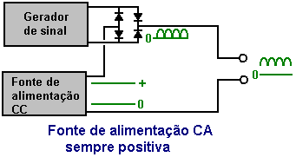

Aqui, em vez de deixar a onda senoidal retificada de alta frequência (ou sinal de gerador de rampa) atingir zero volts, e a alimentação de corrente CC adicional é mantida, e enquanto os pulsos do gerador de sinal somam a tensão geral aplicada ao dispositivo, a tensão nunca é permitida para chegar a zero.

Existe possivelmente outro fator que poderia contribuir para o sucesso do dispositivo Hubbard. Naquela época, o único fio isolado disponível apresentava um isolamento espesso e pesado. Isto significa que voltas adjacentes de fio na bobina foram separadas por uma distância igual a duas vezes a espessura do isolamento. Consequentemente, a lacuna resultou em um cancelamento dos efeitos magnéticos produzidos pelos elétrons que fluíam no fio. Como a inércia depende da capacidade de gerar um campo magnético, as propriedades inerciais dos elétrons seriam quase anuladas.

Existe uma distância ótima entre os fios que produziria o efeito máximo. Parece provável que o isolamento espesso do fio de Hubbard tenha produzido essa distância ideal. A maior parte do campo magnético resultante era o que circundava os dois fios e essa seria a parte mais fraca do campo. Isso significa que um EMF relativamente baixo poderia acelerar um número maior de elétrons para uma alta velocidade durante um período muito curto de tempo. Quando os elétrons saem da bobina, a inércia retorna. Isso resultaria em um backup de uma alta concentração de elétrons na bobina. Como a repulsão eletrostática não é afetada, os elétrons seriam ejetados da bobina a uma alta velocidade, apesar de sua inércia aumentada. Isso produziria uma saída de alta tensão e alta amperagem.

A Versão de Joseph Cater do Gerador Hubbard.
Embora contenha informações conflitantes, há o que parece ser uma implementação do sistema de bobina de Hubbard, ou talvez um dispositivo muito relacionado de Joseph H. Cater. Como de costume, as informações sobre ele são limitadas e não são muito claras, portanto, o que se segue é apenas minha tentativa de juntar algumas informações de diferentes fontes. Grande parte dessa informação vem de um documento que tem o nome de Geoff Egel e, embora pareça provável que Geoff esteja citando alguma outra fonte, agradeço a ele por compartilhar o que temos aqui. Os diagramas fornecem os nomes de vários sites menores, nenhum dos quais existe por mais tempo e, portanto, estes foram removidos por não terem mais nenhum propósito útil. Aqui está um diagrama original desta informação:

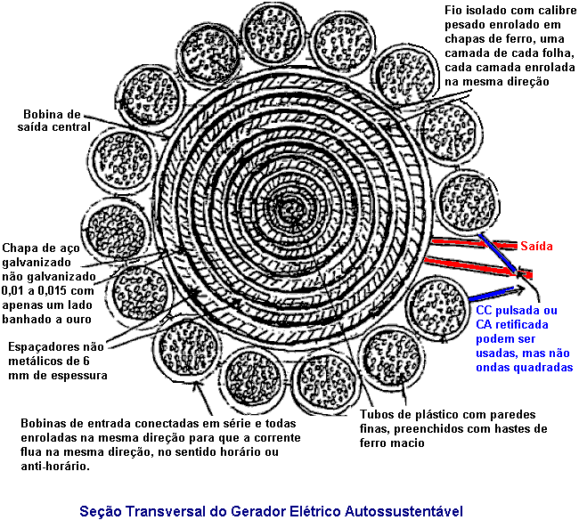

Como parece-me que há muitos detalhes conflitantes nessa informação, eu a apresento aqui basicamente da mesma forma em que ela chegou até mim. Você notará que a bobina central composta é agora apresentada como secundária e não como primária. Deve-se ressaltar que Hubbard nunca divulgou seu design publicamente e, por isso, e informações similares em outros lugares, devem ser consideradas adivinhações.

O Gerador de André Coutier
Cerca de doze anos após a manifestação pública de Hubbard, em 12 de janeiro de 1933, André Coutier recebeu a patente FR739458, intitulada "Gerador elétrico autogerador". Esse design é tão semelhante ao dispositivo Hubbard que parece muito provável que seja o dispositivo Hubbard com um nome diferente.

Descrição
O aparelho é composto por um circuito magnético fechado (Fig.1)

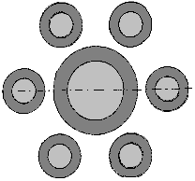

consistindo de uma bobina de núcleo central de ferro macio, cercada por um número de bobinas de núcleo de ferro macio de menor diâmetro. Enquanto o diagrama mostra seis bobinas, isso não é um número fixo. As bobinas de menor diâmetro têm o mesmo número de voltas de arame enroladas em torno delas e, assim, cada uma dessas pequenas bobinas produz a mesma corrente que flui na bobina enrolada ao redor da grande bobina interna. As áreas centrais transversais das bobinas satélites são ajustadas para serem as mesmas da área da seção transversal do núcleo central da bobina.

O design geral é muito simples, como mostrado aqui:

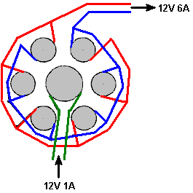

De acordo com a patente, cada uma das bobinas envolventes tem uma corrente de saída igual à da bobina central. Então, se uma corrente de, digamos, 1 amp for alimentada à bobina central, então cada uma das seis bobinas circundantes terá uma corrente de saída de 1 ampère. Como as seis bobinas de saída estão ligadas em paralelo, a corrente de saída deve ser de 6 amps, dando um valor de COP de 6 ou, se preferir, uma eficiência elétrica de 600%.

Nenhum sistema é 100% eficiente, pois há algumas perdas com a resistência do fio, o aquecimento do fio, correntes parasitas fluindo para os lados nos núcleos de ferro, etc. em cada bobina. Assim, a eficiência global será inferior a 600%, mas o ganho total de energia ainda será substancial. A tensão permanece essencialmente inalterada, mas lembre-se de que, à medida que a corrente aumenta, o diâmetro do fio deve aumentar para que a corrente seja aumentada.

Coutier usa três desses conjuntos de bobinas como parte de seu arranjo e, em seguida, ele retira uma quantidade controlada da saída para fornecer a entrada necessária para o sistema:

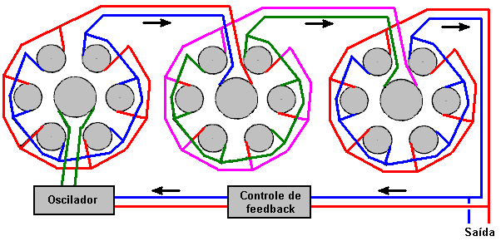

A saída é corrente alternada. Coutier escolhe usar um transformador de isolamento em seu controle de feedback que alimenta a corrente de entrada necessária ao seu circuito oscilador. Ele também usa um vibrador mecânico como seu oscilador já em 1933 não havia semicondutores prontamente disponíveis. Seu diagrama de circuito geral usa símbolos de infinito para indicar Corrente Alternada e se parece com isto:

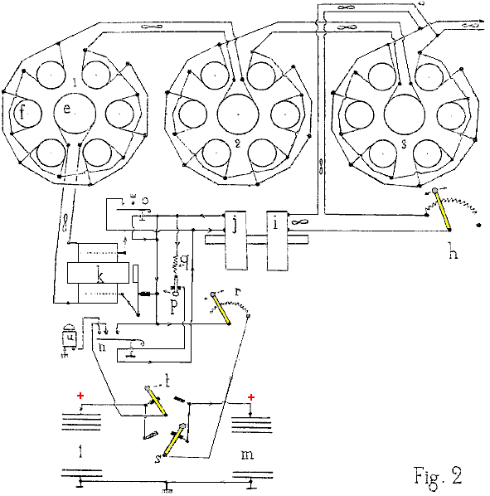

Uma tentativa de tradução do texto da patente é:

O dispositivo consiste em um circuito magnético fechado (fig. 1) que consiste em um núcleo central de ferro macio, na forma de um cilindro. Existem N núcleos satélites similares, colocados paralelos ao núcleo central e colocados em um círculo ao redor do núcleo central. O núcleo central é uma bobina indutiva com o número de voltas necessárias para atingir a saturação do circuito magnético com a corrente indutiva escolhida. Cada uma das bobinas de satélites tem o mesmo número de voltas que a bobina do núcleo central.

Dada a disposição particular do circuito magnético, cada uma das bobinas do satélite é um transformador isolado e assim a corrente induzida em cada um dos enrolamentos do satélite tem a mesma potência que a corrente da bobina central. Assim, a unidade produz uma multiplicação de energia elétrica. Como a energia de saída excede a energia de entrada inicial, vemos imediatamente a oportunidade de usar parte da energia de saída para fornecer a energia de entrada necessária em uma base contínua.

O dispositivo usado para o modelo industrial do gerador de energia elétrica perpétuo, estabelecido para uso na indústria, navegação marítima e fluvial, e tração nas ferrovias, é mostrado esquematicamente na Fig.2.

Três dispositivos multiplicadores (pode haver qualquer número desses dispositivos) são combinados em série, de modo que o núcleo e de um circuito é alimentado pela eletricidade dos circuitos combinados de satélites f, do dispositivo anterior. As bobinas satélites do conjunto 1 alimentam a bobina central do conjunto 2. Similarmente, os circuitos satélites do conjunto 2 alimentam a bobina central do conjunto 3.

Cada unidade com 6 satélites (pode haver qualquer número de satélites) determina o fator de amplificação de potência de cada conjunto, e neste caso é 6. Com os três conjuntos de bobinas mostrados, a amplificação de potência é 6 x 6 x 6 = 216 vezes a potência de entrada.

É fácil, usando uma derivação de potência de saída e o reostato h, fornecer a energia necessária como corrente de entrada. A bobina i é magneticamente ligada à bobina j, pois são montadas no mesmo núcleo e formam um transformador de razão de 1 para 1. A saída da bobina j é usada para operar uma campainha k cuja saída de bobina CA é usada para alimentar a bobina central e do primeiro circuito multiplicador de potência.

O dispositivo também inclui duas baterias l e m - destinadas a lidar com qualquer eventualidade. Uma bateria pode ser carregada enquanto a outra está disponível para uso se houver uma parada acidental do gerador.

Reivindicações
Multiplicação de energia elétrica realizada por indução de enrolamentos satélites, agrupados em um círculo ao redor de um enrolamento central indutivo. A soma das áreas da seção transversal dos núcleos satélites é igual à área da seção transversal do núcleo central. A energia elétrica perpétua auto-geradora é obtida tomando energia do último multiplicador e usando-a para fornecer a corrente de entrada.

Gerador Auto-alimentado "VTA" do Floyd Sweet.
Outro dispositivo nesta categoria de dispositivos pulsados que captam energia externa foi produzido por Floyd ("Sparky") Sweet. O dispositivo foi chamado de "Amplificador de Triodo a Vácuo" ou "VTA" por Tom Bearden. Há muito pouca informação prática disponível neste dispositivo, embora exista um vídeo em operação na Web, com uma potência de entrada de apenas 0,31 miliwatts e uma saída de energia contínua de mais de 500 watts (112 volts AC a 60 Hz) que é um COP de mais de 1.612.000, o que é espetacularmente impressionante.

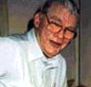

O dispositivo foi capaz de produzir mais de 1 kW de potência de saída a 120 volts, 60 Hz e pode ser conectado para ser auto-alimentado. A saída é energia que se assemelha à eletricidade, pois ela alimenta motores, lâmpadas, etc., mas à medida que a potência aumenta através de qualquer carga, há uma queda de temperatura em vez do aumento esperado da temperatura, e é por isso que ela é chamada de eletricidade “fria”.

Quando se soube que ele havia produzido o dispositivo, ele se tornou alvo de ameaças sérias, algumas das quais foram entregues cara a cara em plena luz do dia. É bem possível que a preocupação se deva ao fato de o dispositivo utilizar energia de ponto zero, que, quando feita em altas correntes, abre uma nova lata de minhocas. Uma das características observadas do dispositivo foi que, quando a corrente foi aumentada, o peso medido do aparelho foi reduzido em cerca de meio quilo. Embora isso não seja novidade, sugere que o espaço / tempo estava sendo deformado. Os cientistas alemães no final da Segunda Guerra Mundial estavam experimentando isso (e matando as pessoas desafortunadas que foram usadas para testar o sistema) - se você tem uma perseverança considerável, você pode ler sobre isso no livro barato de Nick Cook “The Hunt for Ponto Zero ”ISBN 0099414988.

Floyd descobriu que o peso de seu dispositivo era reduzido proporcionalmente à quantidade de energia que estava sendo produzida. Mas ele descobriu que, se a carga fosse aumentada o suficiente, um ponto era subitamente alcançado, onde um som alto como um redemoinho era produzido, embora não houvesse movimento do ar. O som foi ouvido por sua esposa Rose, que estava em outro quarto de seu apartamento e por outros fora do apartamento. Floyd não aumentou ainda mais a carga (o que é tão bom quanto provavelmente teria recebido uma dose fatal de radiação se o fez) e não repetiu o teste. Na minha opinião, este é um dispositivo potencialmente perigoso. Deve-se notar que um altamente letal de 20.000 Volts é usado para "condicionar" os ímãs e os princípios de operação não são compreendidos neste momento. Além disso, não há informações suficientes para fornecer conselhos realistas sobre detalhes práticos de construção.

Em uma ocasião, o Floyd acidentalmente causou curto-circuito nos fios de saída. Houve um clarão luminoso e os fios ficaram cobertos de gelo. Notou-se que quando a carga de saída era superior a 1 kW, os ímãs e bobinas que alimentavam o dispositivo tornaram-se mais frios, atingindo uma temperatura de 20 graus Fahrenheit abaixo da temperatura ambiente. Em uma ocasião, Floyd recebeu um choque do aparelho com a corrente fluindo entre o polegar e o dedo mínimo de uma mão. O resultado foi uma lesão semelhante ao congelamento, causando-lhe uma dor considerável por pelo menos duas semanas.

As características observadas do dispositivo incluem:

1. A tensão de saída não muda quando a potência de saída é aumentada de 100W para 1 kW.
2. O dispositivo precisa de uma carga contínua de pelo menos 25W.
3. A produção cai nas primeiras horas da manhã, mas se recupera mais tarde sem qualquer intervenção.
4. Um terremoto local pode interromper o funcionamento do dispositivo.
5. O dispositivo pode ser iniciado no modo autoalimentado aplicando brevemente 9 volts nas bobinas do inversor.
6. O dispositivo pode ser interrompido por interrupção momentânea da energia para as bobinas de energia.
7. Os instrumentos convencionais operam normalmente até uma saída de 1 kW, mas param de funcionar acima desse nível de saída, com suas leituras mostrando zero ou alguma outra leitura espúria.

Parece que o dispositivo do Floyd era composto de um ou dois grandes ímãs permanentes de ferrite (grau 8, tamanho 150 mm x 100 mm x 25 mm) com bobinas enroladas em três planos mutuamente perpendiculares entre si (ou seja, nos eixos x, y e x). eixos z). A magnetização dos ímãs de ferrite é modificada pela aplicação repentina de 20.000 Volts de um banco de capacitores (510 Joules) ou mais a placas em cada lado do mesmo, ao mesmo tempo em que aciona uma corrente alternada de 1 Amp 60 Hz (ou 50 Hz) através da bobina de energização. . A corrente alternada deve estar na frequência necessária para a saída. O pulso de tensão para as placas deve ser aplicado no instante em que a tensão da bobina 'A' atingir um pico. Isso precisa ser iniciado eletronicamente.

Diz-se que a alimentação das placas faz com que o material magnético ressoe por um período de cerca de quinze minutos, e que a voltagem aplicada na bobina de energização modifica o posicionamento dos pólos recém-formados do imã, de modo que, no futuro, ressoam nessa frequência e voltagem. É importante que a tensão aplicada à bobina de energização neste processo de "condicionamento" seja uma onda senoidal perfeita. O choque, ou a influência externa, pode destruir o "condicionamento", mas pode ser restabelecido pela repetição do processo de condicionamento. Deve-se notar que o processo de condicionamento pode não ser bem-sucedido na primeira tentativa, mas repetir o processo no mesmo ímã geralmente é bem-sucedido. Quando o condicionamento estiver concluído, os capacitores não serão mais necessários. O dispositivo, então, precisa apenas de alguns miliwatts de 60 Hz aplicados na bobina de entrada para fornecer até 1,5 kW a 60 Hz na bobina de saída. A bobina de saída pode então fornecer a bobina de entrada indefinidamente.

O processo de condicionamento modifica a magnetização da placa de ferrite. Antes do processo, o Pólo Norte está em uma face do imã e o pólo Sul na face oposta. Após o condicionamento, o pólo sul não para no ponto médio, mas se estende até as bordas externas da face do pólo norte, estendendo-se para dentro a partir da borda por cerca de 6 mm. Além disso, há uma "bolha" magnética criada no meio da face do pólo Norte e a posição dessa "bolha" se move quando outro ímã é trazido para perto dela.

A laje condicionada tem três enrolamentos de bobina:

1. A bobina 'A' é enrolada primeiro em torno do perímetro externo, cada curva sendo 150 + 100 + 150 + 100 = 500 mm de comprimento (mais uma pequena quantidade causada pela espessura do material anterior da bobina). Tem cerca de 600 voltas de fio 28 AWG (0,3 mm).

2. A bobina "B" é enrolada nas faces de 100 mm, portanto, uma volta é de cerca de 100 + 25 + 100 + 25 = 250 mm (mais uma pequena quantidade para a antiga espessura e bobina de limpeza "A"). Tem entre 200 e 500 voltas de fio de 20 AWG (1 mm).

3. A bobina "C" é enrolada ao longo da face de 150 mm, então uma volta é 150 + 25 + 150 + 25 = 350 mm (mais a espessura anterior, mais folga para bobina "A" e bobina "B"). Tem entre 200 e 500 voltas de fio de 20 AWG (1 mm) e deve corresponder à resistência da bobina "B" o mais próximo possível.

Bobina "A" é a bobina de entrada. Bobina "B" é a bobina de saída. A bobina "C" é usada para o condicionamento e para a produção de efeitos gravitacionais.
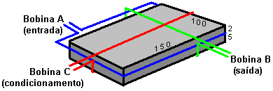

No momento da escrita, informações e fotografias do dispositivo original podem ser encontradas no site:
http://www.intalek.com/Index/Projects/Research/Construction%20of%20the%20Floyd%20Sweet's%20VTA%20by%20Michael%20Watson.htm onde um artigo de Michael Watson fornece muita informação prática. Por exemplo, ele afirma que uma configuração experimental que ele fez teve:
A bobina 'A' com uma resistência de 70 ohms e uma indutância de 63 mH,
A bobina "B", enrolada com fio 23 AWG com uma resistência de 4,95 ohms e uma indutância de 1,735 mH, e
A bobina "C", também enrolada com fio 23 AWG, com uma resistência de 5,05 ohms e uma indutância de 1,78 mH.
O Capítulo 3 contém informações adicionais sobre o VTA.

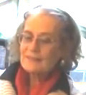

O COP = 17 Aquecedor de Rosemary Ainslie.
Como afirma Kevin Ashton em seu livro How To Fly A Horse, 16 de abril de 1958, viu a morte da cientista Rosalind Franklin aos trinta e sete anos de idade. Rosalind era uma talentosa cristalógrafa de raios X que trabalha no problema de como os vírus se reproduzem (essencialmente, como a vida funciona, já que seu trabalho era entender a mecânica da vida). No dia seguinte, a Feira Mundial foi inaugurada em Bruxelas, com a principal atração sendo um modelo em escala de um vírus. Esse modelo foi construído por Rosalind quando ela estava morrendo.

Ela ocupou um cargo de pesquisador na Universidade de Londres e, mais tarde, um cargo no Birkbeck College, onde estudou o vírus do mosaico do tabaco. Durante muito tempo, as únicas pessoas que sabiam o que ela realmente havia conseguido eram os três homens que secretamente haviam roubado seu trabalho: James Watson, Francis Crick e Maurice Wilkins. Watson e Crick eram pesquisadores da Universidade de Cambridge. Wilkins estava no King's College. Todos os três homens quiseram ser os primeiros a responder à questão da idade: qual é a estrutura do DNA, o ácido que leva a informação da vida e como ela funciona?

Rosalind Franklin foi educada no Newnham College da Universidade de Cambridge. Se ela tivesse nascido algumas gerações antes, ela não teria sido admitida em Cambridge. Mesmo quando as mulheres eram admitidas, a universidade acreditava que as mulheres não eram iguais aos homens e, apesar de terem sido colocadas em primeiro lugar no exame de admissão da universidade para química, Franklin não podia ser um membro da universidade ou de um estudante de graduação. As mulheres não podiam ganhar um diploma. O número de mulheres autorizadas a frequentar Cambridge era de quinhentas pessoas, para garantir que noventa por cento dos estudantes fossem homens. A ciência, enquanto finge ser desapaixonada e racional, tem sido um opressor ativo das mulheres. A "Sociedade Real" britânica de cientistas barrou mulheres por quase trezentos anos, por motivos que incluíam o argumento de que as mulheres não eram "pessoas legais".

Essa atitude vergonhosa foi, e ainda é, generalizada. Lise Meitner descobriu a fissão nuclear apenas para ver seu colaborador Otto Hahn receber o Prêmio Nobel de 1944 por seu trabalho. As coisas mudaram pouco desde então. Isto não é porque as mulheres têm menos aptidão para a ciência do que os homens. Por exemplo, Rosalind Franklin tirou fotos melhores do DNA do que qualquer outra pessoa antes, e então usou uma complexa equação matemática chamada “função Patterson” para analisá-las. A equação, desenvolvida por Arthur Lindo Patterson em 1935, é uma técnica clássica em cristalografia de raios-X. As duas principais propriedades das ondas eletromagnéticas são sua intensidade, ou “amplitude”, e seu comprimento ou “fase”. A imagem criada por um raio-X mostra amplitude, mas não fase, que também pode ser uma fonte rica de informações. A função Patterson supera essa limitação calculando a fase com base na amplitude. Nos anos 50, antes dos computadores ou até das calculadoras, esse trabalho levou meses. Franklin teve que usar uma régua de cálculo, pedaços de papel e cálculos manuais para calcular as fases de cada imagem, cada uma representando uma fatia da molécula de cristal tridimensional que ela estava analisando. Enquanto Rosalind Franklin estava concluindo este trabalho, sem seu consentimento ou conhecimento, Maurice Wilkins mostrou seus dados e imagens para James Watson e Francis Crick. Watson e Crick chegaram à conclusão que Franklin estava provando, que a estrutura do DNA era uma dupla hélice. Eles o publicaram e dividiram o Prêmio Nobel com sua fonte secreta, Wilkins. Quando Rosalind Franklin morreu, eles ainda não lhe deram crédito.

Essa atitude em relação às mulheres cientistas parece não ter mudado muito e a relutância dos humanos como um todo em aceitar qualquer coisa nova na ciência é generalizada. Não só a ciência se opõe às mulheres. O livro muito bem sucedido Fifty Shades of Grey foi publicado sob o nome "E L James", como o autor Erika Mitchell afirmou que ela queria que seu pseudónimo para evitar implicando que o autor era uma mulher. É um grande esforço imaginar que a série Harry Potter de livros de Joanne Rowling foi publicada com o nome de “JK Rowling”, o que também evita qualquer indicação de gênero?

Eu, pessoalmente, nunca tive dúvidas de que Rosemary Ainslie encontraria oposição fanática ao seu artigo científico, não apenas porque “cientistas” (por falta de uma palavra melhor) não estão dispostos a aceitar seu sistema simples com muito mais potência do que o usuário. entrada de energia, mas também por causa da oposição (altamente ofensiva) às mulheres cientistas.

Rosemary Ainslie produziu um sistema de aquecimento pulsado que foi medido com um desempenho de COP = 17. Este é um projeto recente e, tanto quanto sei, ainda não foi replicado por outras pessoas. Panacea-bocaf.org está trabalhando com os desenvolvedores originais de Rosemary para produzir uma implementação independente do aquecedor. Neste momento, o aquecedor foi construído para uma escala de teste de protótipo para exame e medição de laboratório e não foi produzido na faixa de quilowatts, que, esperamos, virá em uma data posterior.

Panacea produziu um documento de 250 páginas descrevendo a pesquisa, o teste, a teoria, etc. e que pode ser baixado gratuitamente usando este link:
http://www.panaceatech.org/Rosemary%20Ainslie%20COP17%20Heater%20Technology.pdf

Como esse documento contém os detalhes que os cientistas precisam ver para testes e desenvolvimento sérios, pode ser um pouco técnico para algumas pessoas, então Panacea produziu uma descrição simplificada voltada para o pesquisador de construção de casas e que pode ser baixada gratuitamente usando este ligação:
http://www.free-energy-info.tuks.nl/Ainslie_heater_circuit.pdf.

Em um esquema muito amplo, o circuito produz os mesmos pulsos de tensão muito curtos e muito intensos que são a base para tantos dispositivos de "energia livre". O circuito usado parece muito simples, mas apesar disso, a maneira como ele opera não é nada simples. O circuito é mostrado abaixo e, para um rápido olhar, parece um circuito padrão de chip temporizador 555, usado em muitas aplicações existentes. No entanto, se o circuito for operado como um circuito pulsante 555, a saída não será COP> 1.

Olhando mais de perto, notamos que a ligação entre a saída do chip 555 no pino 3 e o pino do gate de entrada do Transistor de efeito de campo é incomum, pois não é o divisor de tensão usual entre o pino 3 e o terra de 0 volts linha. Em vez disso, o gate é diretamente acoplado à saída do chip 555 por um único resistor predefinido de baixa resistência.

Normalmente, um chip NE555 se esforça para atingir 50.000 ciclos por segundo e um grande número de 555 chips no mercado não pode operar nem mesmo nessa freqüência. Para obter o circuito de Rosemary em sua operação COP> 1, o resistor marcado como "GATE" é ajustado muito lentamente para encontrar o ponto no qual o circuito se torna instável, ultrapassa a operação normal do chip 555 e começa a oscilar na freqüência de ressonância o circuito geral, forçando o chip 555 a se tornar um componente de feedback. O circuito então produz os picos de voltagem curta e curta em mais de dez vezes a velocidade de operação do chip 555 e pulsando o elemento de aquecimento de 10 ohms marcado "LOAD" em cerca de 500.000 pulsos por segundo.

Essa taxa de operação está claramente bem fora do possível desempenho de um chip NE555, além do qual, os elementos de temporização do chip devem estar produzindo uma freqüência muito menor, como de fato acontece antes do ajuste do resistor "GATE" fazer com que o circuito saia de sua operação de modo de design normal e iniciar a geração de pico de alta velocidade, desempenho ressonante. O circuito usado é mostrado aqui:

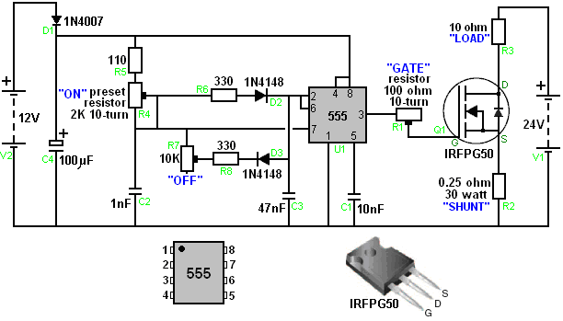

Como Panacea-bocaf está trabalhando para testar e desenvolver este circuito ainda mais, seria uma boa idéia fazer o download de sua documentação gratuita sobre o projeto e ficar de olho no progresso deles nesse campo. Os dois documentos dão detalhes consideráveis sobre o trabalho que já foi feito e, claro, você pode experimentar esse circuito e ver que resultados e ajustes você pode descobrir.

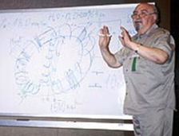

Gerador Auto-alimentado de 1,5 Megawatt do Dr. Oleg Gritskevitch.
O Dr. Oleg V. Gritskevitch, de Vladivostok, na Rússia, detentor de cerca de setenta patentes, projetou e testou totalmente um gerador elétrico na mesma linha do dispositivo de Joseph Cater mencionado acima. Não usa combustível e forneceu uma saída CC de 220 volts a 6,800 ampères (1,5 megawatts) por mais de dois anos. Conforme construído pelo Dr. Gritskevitch, este não é um projeto ideal para a construção de residências, uma vez que é necessária uma grande quantidade de energia elétrica para que o dispositivo seja iniciado, e seu protótipo pesa 900 quilos (quase 2.000 libras). Detalhes são fornecidos no site da RexResearch: http://www.rexresearch.com/gritskevich/gritskevich.htm, mas em linhas gerais, o dispositivo é um tubo toroidal de dois metros (6'-6 ”) de diâmetro, revestido no interior com titanato de bário e preenchido com água destilada ultra-pura misturada com 'água pesada'. Dentro do toróide são bobinas eletromagnéticas e ao seu redor, tubos de cobre que transportam água de resfriamento para manter a temperatura abaixo de 50 graus centígrados. Também inseridos no toróide em intervalos ao redor da circunferência são contatos elétricos.

O dispositivo é iniciado dando à água uma descarga maciça de alta voltagem de cerca de 100.000 volts a 50 mA por três a cinco minutos. Esta entrada de energia recebe a água ionizada e circulando. A circulação é mantida pelas bobinas eletromagnéticas e a saída de potência é em torno de COP = 100.

Oleg morreu sem obter financiamento para seu projeto (um método típico de impedir que dispositivos de energia livre cheguem ao mercado). Uma descrição mais detalhada do dispositivo e seu funcionamento vem direto da Oleg:

Esta é uma descrição da construção e operação do dínamo hidro-magnético de Oleg V. Gritskevitch, que é um exemplo de um novo e poderoso sistema de energia. O protótipo na Armênia tem em média cerca de 1.500 quilowatts de energia ao longo de um período de vários anos.

Oleg nasceu em 14 de agosto de 1936 e cresceu em Vladivostok, na Rússia. Ele se casou e tem um filho Boris. Gritskevitch era físico pela educação. Ele trabalhou na filial do Extremo Oriente da Academia de Ciências da URSS. Desde 1985 ele trabalhou independentemente como inventor. Ele tem mais de 70 patentes sobre invenções que vão desde engenharia doméstica até alta tecnologia, que ele vem tentando aplicar em nosso país, embora tenha encontrado grandes dificuldades nisso. Após inúmeras tentativas de obter as patentes, ele se convenceu de que as informações se tornaram amplamente conhecidas. Por isso, ele recebeu os certificados de know-how do estado (uma maneira francesa de patentear), para todas as suas invenções.

Introdução
Durante o Simpósio do Instituto de Nova Energia de 1999, ele deu uma palestra sobre seu dínamo hidromagnético. Este trabalho é sua tentativa de explicar a construção e operação de seu dínamo. Para proteger seus segredos dos investigadores, ele, ocasionalmente, forneceu informações enganosas. Por exemplo, o desenho que acompanha a patente russa mencionada abaixo mostra um cilindro através do toróide para enganar os leitores. O dínamo real tem o toróide sozinho, sem o cilindro. Até mesmo seu nome “dínamo hidromagnético” é um pouco deliberadamente enganoso.

Oleg afirmou que ele tinha alguma familiaridade com o novo campo de energia. Quase todos os dispositivos de energia novos supostamente são geradores elétricos razoavelmente pequenos. O dínamo pode ser o único novo gerador elétrico que mais atende a todos os requisitos de um gerador elétrico em grande escala ideal. Oleg afirmou que seu dínamo é realmente a invenção mais valiosa que o mundo já conheceu.

Alexander V. Frolov, de São Petersburgo, recomendou a Oleg que contatasse o Dr. Patrick Bailey, do Instituto para a Nova Energia, pois Patrick tem muitos contatos que poderiam ajudar a patentear sua invenção de uma nova fonte de energia nos EUA.

Oleg trabalhou na teoria e na criação do gerador-conversor eletrostático do "Dynamo-Hydro-Magnetic Dynamo" por cerca de 20 anos. O primeiro equipamento primitivo foi criado quando Oleg trabalhou na Academia de Ciências. Durante esse tempo, várias mudanças foram introduzidas no gerador e na teoria de como ele funciona. Como resultado, agora ele está pronto para fabricação, instalação e aplicativos na indústria.

Oleg fez o primeiro relatório público sobre seu trabalho em 1991 em um simpósio na cidade de Volgodonsk. Seu relatório recebeu reações positivas e críticas de especialistas da indústria nuclear na URSS. Nesse mesmo ano, ele foi aceito na Sociedade Internacional Nuclear. Durante esses anos, ele ofereceu o desenvolvimento dessa tecnologia para diferentes órgãos estatais e empresas privadas. Mas a resposta de todos foi “É um projeto muito interessante e importante, mas não podemos financiá-lo.

Eventualmente, Oleg tentou transferir essa tecnologia para os EUA através da embaixada em Moscou. O ex-embaixador na URSS, Dr. J. Matlock, sabe disso. Ele queria conhecer Oleg, mas naquela época havia forças contrárias à realização de seus planos. Então ele começou a procurar outros possíveis investidores. Ele estava pronto para considerar quaisquer ofertas de cooperação, patentes conjuntas, venda de informações tecnológicas, criação de uma joint venture, etc. etc. A Oleg recebeu cerca de 70 patentes russas cobrindo uma ampla gama de tópicos técnicos importantes.

História
Este projeto foi o resultado de um artigo na edição de agosto de 1972 da popular revista russa Tehnika Molodiozhi. O artigo escrito por A. Kaldamasov foi intitulado Ball Lightning in a Liquid. O artigo chamou a atenção de Michail Razovsky e Oleg em 1974. O grupo de voluntários e entusiastas de Oleg estava à procura de uma nova fonte de energia e, portanto, este artigo serviu como ponto de partida para a compreensão dos processos físico-químicos que ocorrem na água. Durante o período de 1976 a 1978, um ano foi passado no laboratório de radiologia do hospital da cidade de Vladivostok, incluindo Vladilen Bulgakov, médico de radiologia, e Michail Razovsky, teórico no campo da física de plasma e outros, montando um dispositivo que deveria separar a água. em oxigênio e hidrogênio de forma mais eficiente. Durante os experimentos, em vez dos resultados esperados, produziu eletricidade de forma muito eficiente! A energia de entrada durante o experimento foi uma bomba de água de 800 watts. A saída foi de 1.400 watts (COP = 1,75). Este dispositivo foi montado usando tubos de plástico conectados com mangueiras, onde a água estava circulando em um loop. Isso levou à ideia de criar o segundo dispositivo como gerador-toróide.

O segundo gerador foi montado na oficina do Ocean Research Institute em Vladivostok (diretor acadêmico Viktor Ilichov), e no verão de 1990 foi transportado para a estação de testes do Ministério da Indústria Eletrônica em Vladivostok. Este laboratório estava bem equipado com todos os conjuntos de instrumentos necessários. Ao mesmo tempo, os documentos de patentes foram arquivados no Comitê de Invenções do Estado da URSS. Na primavera de 1991, a Comissão de Estado, liderada por Yurii Lebedev, presidente do Conselho de Inovação e Presidente do Conselho de Ministros da Federação Russa, chegou a Vladivostok. Esta comissão chegou à cidade por duas razões: para recomendar um pedido financeiro para fabricar o dínamo; e classificar essa fonte de energia como uma "descoberta". (documento # 14-451).

Após a próxima mudança no governo russo, o financiamento do projeto foi encerrado. O primeiro artigo sobre o dínamo foi publicado na revista russa (Tehnika Molodyozhi 1990, n. 3, edição de março, página 17, intitulado “Idéias do Inovador”.

Vários físicos armênios, depois de ler esse artigo, enviaram a Oleg uma carta pedindo para encontrá-lo em Vladivostok para negociações sobre o dínamo. Eles chegaram em março de 1991 e fizeram testes no segundo gerador, que estava em operação na época. Oleg voou para a Armênia, e trabalhou no terceiro gerador iniciado no final de 1991. Ele foi concluído no final de 1992. Ele estava operando e produzindo energia até janeiro de 1997, quando foi destruído durante a guerra. Algumas pessoas também foram mortas e outras pessoas se mudaram para os EUA. Esta versão do dínamo gerou uma saída com uma média de 6.800 amperes a 220 volts CC (1.496 megawatts). Sua potência de entrada era apenas aproximadamente 1% da potência de saída.

Oleg foi um palestrante convidado do Encontro do Instituto de Energia Alternativa (Dr. Hal Fox) em Salt Lake City, em agosto de 1999. O anúncio oficial sobre seu discurso teve vários erros (por exemplo, o nome da Armênia foi mudado para a Romênia).

Teoria do Dínamo
O Hydro-Magnetic Dynamo é um gerador elétrico de larga escala, livre de emissões, que não requer alimentação externa. O dínamo é capaz de alimentar grandes veículos de transporte, como ônibus, caminhões, navios, locomotivas e aviões. Dúvidas continuam a tornar os dínamos suficientemente compactos para alimentar carros.

Enquanto três protótipos experimentais foram construídos com conhecimentos e equipamentos russos e armênios, um quarto protótipo de demonstração precisa ser construído com mais modernos conhecimentos e equipamentos de engenharia ocidentais para verificar as declarações de desempenho do dínamo e explorar ainda mais as potencialidades do dínamo.

O desempenho reivindicado é o seguinte:
Os dínamos são escalonáveis ​​de 100 quilowatts a 1.000 megawatts. Um dínamo de 1000 megawatts é aproximadamente do tamanho de uma garagem para dois carros. Para comparação, os 17 geradores da Hoover Dam têm uma capacidade total de 2.000 megawatts. Um dínamo pode funcionar de forma confiável continuamente por 25 anos ou mais com pouca ou nenhuma manutenção, sem fonte externa de combustível e sem poluição. Se a saída de um dínamo é de 1.000.000 watts, sua potência de entrada total é de aproximadamente 10.000 watts e, portanto, a eficiência de energia do dínamo é de cerca de 10.000%.

A fonte da enorme produção elétrica do dínamo é uma reação nuclear, que geralmente não é conhecida pela corrente principal da ciência. No entanto, sabe-se que o dínamo produz partículas alfa, que são núcleos de hélio, feitos de deutério fundido, um isótopo de hidrogênio com um próton e um nêutron. Os elétrons que faltam nos núcleos de hélio são o que parece fornecer uma grande quantidade de eletricidade, e esse é o segredo da capacidade do dínamo de gerar uma quantidade excepcionalmente grande de eletricidade. Sabe-se também que o dínamo usa clusters de carga de alta densidade. Aglomerados de carga de alta densidade são considerados por alguns teóricos como sendo a base da transmutação de elementos injetada por plasma e a neutralização de materiais radioativos. Ao contrário dos reatores de fusão e fissão a quente, o dínamo não acumula nenhum componente radioativo.

O resultado dos processos do dínamo é a conversão de campos eletrostáticos em corrente contínua. Deve-se notar que uma compreensão clara de termos como “conversão de Coulomb” e “gerador líquido de Van de Graff” é muito importante.

Esquematicamente, o dínamo é um transformador eletrostático, ou em outras palavras, um multiplicador de tensão eletrostática. Uma versão do dínamo usa lasers para iniciar. Havia três protótipos de dínamo construídos. Os dois primeiros pequenos protótipos experimentais foram construídos em Vladivostok, na Rússia. O terceiro e último protótipo gerou eletricidade continuamente (exceto quando desligado para incorporar melhorias), de 1992 a janeiro de 1997 na Armênia.

Como mencionado acima, o protótipo armênio gerou uma corrente contínua de 6.800 ampères a 220 volts, que é de cerca de 1,5 megawatts. A potência mínima de saída foi de 500.000 watts e a potência máxima foi de 2.500.000 watts durante os experimentos de inverno, devido ao melhor resfriamento. O toróide do protótipo do dínamo armênio pesava 900 quilos e tinha um diâmetro de aproximadamente 2 metros. A água de resfriamento é circulada através de tubos de cobre enrolados ao redor do toróide. O calor é expelido da água de resfriamento com um trocador de calor. A temperatura de trabalho foi tipicamente de 36 graus centígrados.

Depois que um dínamo é montado, a água é literalmente "pioneira" (descarregando um grande banco de capacitores) para fazê-lo circular dentro do toróide. A pressão de impulso de partida é tão alta quanto 400 atmosferas. Os controles do dínamo são temporariamente definidos para gerar uma quantidade modesta de eletricidade suficiente para se sustentar, possivelmente até mesmo enquanto estiver sendo transportado da fábrica para o local de sua futura operação. Os circuitos de controle são simples, pois apenas sensores e um computador de controle são usados. Não precisamos de pessoal de manutenção técnica.

Para o protótipo dínamo armênio, duas baterias capacitoras de 10 Farad foram usadas para fornecer o movimento inicial da água (aceleração e excitação da água). Os capacitores eram de 20 quilos cada, com diâmetros de 50 centímetros, e foram emprestados de estações de radar militares russas. Usando um total de 20.000 Joules, 100.000 Volts a 0,05 Amperes de corrente foram aplicados ao dínamo armênio por 3 a 5 minutos para ionizar e polarizar a água, que então iniciou a geração de eletricidade.

A razão para a voltagem muito alta fornecida pelos grandes capacitores de radar russos, ao iniciar o gerador, parece ser a polarização dos cristais de titanato de bário. Uma comparação é com a ignição eletrônica em um fogão a gás. Uma vez que os cristais de titanato de bário são polarizados, o gerador está funcionando.

Depois que esses capacitores foram usados ​​para "dar partida" no protótipo dínamo armênio, um banco de baterias intermediárias manteve uma operação contínua quando o movimento da água e a ionização começaram. Este banco de baterias continha 8 baterias de chumbo de 12 volts e 150 amperes. O poder de entrada do dínamo armênio foi de 14.400 watts. A potência nominal máxima de saída foi de cerca de 1.500.000 watts. Em uma ocasião, a corrente de saída foi acidentalmente aumentada para 40.000 amperes por quase um minuto. Felizmente, a energia foi reduzida a um nível seguro antes que a água começasse a ferver. Bobinas internas (enrolamentos) fornecem o controle da velocidade da água e, portanto, controlam a potência do dínamo. Quanto mais rápido a água estiver se movendo, mais eletricidade o dínamo gera. Uma vez que a água pára de circular ao redor do toróide, o dínamo deve ser iniciado novamente para um nível mínimo de energia antes que possa sustentar sua geração de eletricidade usando sua própria potência de saída.

A seguir, um resumo condensado, com algumas edições e comentários adicionais, da “Descrição” da patente russa do dínamo IPC H 02 K 44/00 “Método de derivação de energia elétrica e realização do Gerador MHD de Gritskevich”:
O dínamo é um toróide de poliestireno selado preenchido com água destilada ultra pura com água pesada (óxido de deutério) adicionada. O movimento da água dentro do circuito fechado e o uso das propriedades únicas da água como um líquido polar, causam uma liberação de energia elétrica como resultado de uma ruptura das ligações de hidrogênio. Energia elétrica adicional é extraída de reações nucleares e processos de microcavidades. O líquido é ionizado, polarizado e movendo-se em torno do toróide no momento do arranque por um campo magnético em funcionamento com a ajuda de estimular enrolamentos eletromagnéticos.

Gerador eletrostático-transformador “Dínamo hidro-magnético”. (“GT HMD”) funciona devido ao processo de amplificação e manutenção de um campo eletromagnético estacionário (oscilante em particular) por movimentos hidrodinâmicos do meio condutor. O estator (isto é, o toróide) é feito de materiais com uma alta permissividade dielétrica. O rotor líquido é uma água recombinada (água “pura” com compostos de alto peso molecular), que se move devido às descargas de alta voltagem e ao funcionamento do campo eletromagnético.

Os principais processos no GT HMD são:
Um princípio do gerador eletrostático de Van-der-Graff, onde a fita isolante sólida foi trocada para a líquida.
Uma lavagem perpétua dos elétrons superficiais da camada espaçadora ocorre;
As transformações de Coulomb acontecem;
Um gerador de baixa frequência de uma única volta funciona como uma curva coaxial com 4 pontos de ressonância e uma substância portadora de energia dentro dela que possui propriedades de ressonância muito altas;
As colisões eletrostáticas de estruturas de cavitação-vácuo na água ocorrem.
O líquido polar (água pura) consiste apenas em dipolos, isto é, moléculas carregadas estritamente orientadas. Durante a interação da água pura ionizada com a camada BaTiO3, forma-se o campo eletrostático acima de 10 milhões de volts / cm. Durante este processo, a quebra do vácuo físico ocorre.

O campo eletrostático, juntamente com a ação da camada de BaTiO3 (se aplicarmos eletricidade em BaTiO3, então essa camada cria as vibrações sonoras de cerca de 25.000 Hz, essa vibração ajuda a quebrar as moléculas de água) e facilita a quebra de as estruturas molecular-atômicas da água. Além disso, devido às descargas eletrostáticas perpétuas, ocorre a quebra das estruturas de cavitação-vácuo e a reação nuclear de fusão a frio continua. Com esta fusão, a energia de 500 kJ / mole é liberada no vácuo e uma energia de 6 kJ / mole é liberada na água. Assim, novas ligações de hidrogênio se formam no vácuo com a liberação de energia de cerca de 20 kJ / mol. Devido a este processo ocorre a aceleração da ionização do líquido polar. Além disso, a constante "lavagem" das ligações de elétrons incompletos da camada de titanato de bário ocorre e elétrons livres se formam. Devido a esse processo, o líquido polar se transforma em um fluxo ordenado de elétrons e íons negativos, que podem ser descritos de maneira muito simples, como uma corrente elétrica iônica.

O trabalho na construção do gerador experimental começou em setembro de 1991 na Armênia e chegou ao fim em março de 1992. O peso de trabalho ativo do protótipo de dínamo (toro + água) era de aproximadamente 900 Kg. O diâmetro do toróide foi de cerca de 2 metros. O toro foi feito de polysterol óptico resistente ao impacto. Este toro consistiu de duas metades, que foram ligadas na máquina de carrossel.

O titanato de bário monocristalino BaTiO3 foi pulverizado na superfície interna do toro, a sua permissividade dieléctrica foi de 6000. A espessura da camada era de cerca de 1 mícron. A água foi purificada para a resistência específica de 18.000.000 Ohm / cm.

Como mencionamos acima, para iniciar o dínamo foram utilizados dois frascos condensadores de 10 Farad cada. A energia de uma bateria inicial constituía 20.000 Joules, a voltagem era de 100.000 Volts e a corrente era de 0,05 Ampere para fornecer o movimento inicial da água (aceleração e perturbação).

Os eletrodos foram feitos de tubos metálicos com diâmetro de cerca de 5 mm. O dínamo é iniciado usando esses eletrodos. Um total de 32 destes eletrodos foram instalados uniformemente espaçados ao redor da circunferência do toróide.
O sistema de resfriamento do toróide formou um circuito fechado de tubulação de cobre com água purificada circulando através dele. Os tubos de cobre utilizados neste sistema foram cobertos com isolamento de vidro. Eles também eram as voltas do enrolamento de carga. A temperatura do toróide foi mantida não superior a 50 graus Celsius.

Uma potência de saída média foi de 220 volts x 6.800 amperes = 1.490 kilowatts. A corrente era CC. Periodicamente, a potência poderia ser aumentada para 2.500 Kw quando o resfriamento suficiente do gerador poderia ser fornecido. O poder adicional foi extraído de quatro enrolamentos ressonantes. Esta corrente alternada, após a retificação, foi usada para carregar a bateria de reserva. Assim, a potência total de saída representou mais de 1.500.000 watts. A tensão de baixa frequência foi obtida a partir dos enrolamentos de carga e a corrente direta foi obtida a partir da câmara de estabilização.

Deve observar-se que as descargas de alta voltagem dos 32 eletrodos, ionizam a água parcialmente pré-ionizada além disso. Por meio dos enrolamentos de estimulação, é criado um campo magnético circulante que move a água em uma direção dentro do toróide. Uma força eletromotriz é criada pela indução eletromagnética em um conjunto separado de enrolamentos. Como já mencionamos, durante o movimento do fluxo de água, elétrons livres são criados e uma energia adicional é emitida por causa da fricção da água contra a camada de revestimento na superfície interna do toróide, devido a falhas eletrostáticas de estruturas de cavidade-vácuo. e por causa da reação nuclear em curso.

Se a saída do dínamo é de 1.000.000 watts, a potência de entrada total é de aproximadamente 10.000 watts. Portanto, a eficiência energética do dínamo é de cerca de 10.000%.

Além do titanato de bário depositado na superfície interna revestida de teflon do poliestireno toroidal, a própria água também contém pequenos cristais de titanato de bário que estão suspensos na água. O ultra-som a 25.000 ciclos por segundo é propagado através da água para formar micro-bolhas nas superfícies dos cristais suspensos de titanato de bário. Novamente devido à ação piezoelétrica do titanato de bário, campos eletrostáticos muito altos também são desenvolvidos dentro das microbolhas na superfície dos cristais. Os elétrons da reação nuclear são adicionados aos elétrons gerados na superfície interior do toróide. A quantidade total de titanato de bário mono-cristalino no dínamo armênio foi de quase 1000 gramas. Satélites, locomotivas, caminhões pesados, aviões e navios são aplicações óbvias de transporte.

Dínamo Economia
O custo de produção do dínamo é estimado em US $500 por quilowatt, que é muito competitivo quando comparado aos custos de capital da usina nuclear de US $5.000 por quilowatt, custos de capital de usina de US $4.000 por kilowatt, etc. Uma usina nuclear bem gerada pode gerar energia de 1,5 centavos por quilowatt-hora, carvão 1,8 centavos, gás natural 3,4 centavos e óleo 4,1 centavos, em média. O custo operacional do dínamo seria de aproximadamente 0,1 centavos por quilowatt-hora, sem necessidade de combustível externo e sem nenhuma poluição sendo criada.

Esses dínamos poderiam substituir todas as usinas nucleares, instalações solares, fornos de queima de madeira, geração hidroelétrica, etc. Um artigo recente do IEEE Spectrum afirmou que a demanda mundial por eletricidade aumenta em aproximadamente 500 megawatts todos os dias. Para colocar isso em perspectiva, isso é o equivalente a construir outra represa de Hoover a cada quatro dias para acompanhar a crescente demanda de eletricidade do mundo. Ou, uma empresa manufatureira de dínamo teria de construir outro dínamo de 500 megawatts todos os dias para acompanhar o aumento da demanda mundial de eletricidade (além de substituir todos os geradores existentes alimentados por combustíveis hídricos, nucleares e fósseis).

O texto do pedido de patente mencionado acima não está em inglês, embora o resumo do número da patente WO 01/15305 A1 tenha sido traduzido para o inglês:

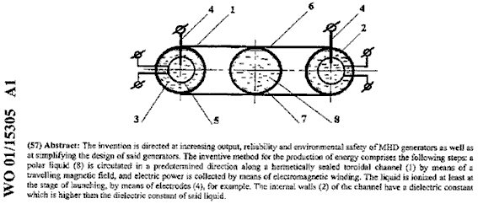

Patrick Kelly
www.free-energy-info.com
www.free-energy-info.co.uk
www.free-energy-info.tuks.nl
www.free-energy-devices.com

